Ярославская область
Мышкинский муниципальный район

Городское поселение Мышкин

ПРОГРАММА
комплексного развития транспортной инфраструктуры
городского поселения Мышкин Мышкинского муниципального района Ярославской области
на 2017 – 2025 годы

2017 г.

СОДЕРЖАНИЕ

I. Общие положения ……………………………………………………………………... | 4
1.1 Основные понятия ……………………………………………………………………. | 5
Паспорт ……………...…………………………………………………………………….. | 6
II. Характеристика существующего состояния транспортной инфраструктуры . | 10
2.1. Анализ положения Ярославской области в структуре пространственной организации Российской Федерации …………………………………………………….. | 10
2.2 Анализ положения городского поселения Мышкин Мышкинского муниципального района в структуре пространственной организации Ярославской области ……………………………………………………………………………………... | 13
2.3 Социально-экономическая характеристика городского поселения Мышкин …….. | 19
2.4. Характеристика градостроительной деятельности на территории городского поселения Мышкин ……………………………………………………………………….. | 24
2.5 Характеристика функционирования и показатели работы транспортной инфра-структуры по видам транспорта, ……..…………………………………………………... | 25
2.6 Характеристика сети дорог городского поселения Мышкин, параметры дорож-ного движения, оценка качества содержания дорог …………………………………… | 27
2.7 Анализ состава парка транспортных средств и уровня автомобилизации в городском поселении Мышкин, обеспеченность парковками (парковочными местами) ………………………………………………………...…………………………. | 31
2.8 Характеристика работы транспортных средств общего пользования, включая анализ пассажиропотока …………………………………………………………………. | 31
2.9 Характеристика условий пешеходного и велосипедного передвижения ………… | 37
2.10 Характеристика движения грузовых транспортных средств, оценка работы транспортных средств коммунальных и дорожных служб, состояние инфраструктуры для данных транспортных средств …………………...………………. | 38
2.11 Анализ уровня безопасности дорожного движения ………………………………. | 39
2.12 Оценка уровня негативного воздействия транспортной инфраструктуры на окружающую среду, безопасность и здоровье населения ……………………….……. | 44
2.13 Характеристика существующих условий и перспектив развития и размещения транспортной инфраструктуры городского поселения Мышкин…………...…………. | 44
2.14 Оценка нормативно-правовой базы, необходимой для функционирования и развития транспортной инфраструктуры городского поселения Мышкин……………. | 45
2.15 Оценка финансирования транспортной инфраструктуры ………………………… | 47
III. Прогноз транспортного спроса, изменения объемов и характера передвиже-ния населения и перевозок грузов на территории городского поселения Мышкин ………………………………………………………………………………… | 52
3.1 Прогноз социально-экономического и градостроительного развития городского поселения Мышкин………… …………………………………………………………….. | 52
3.2 Прогноз транспортного спроса городского поселения Мышкин, объемов и характера передвижения и перевозок грузов по видам транспорта, имеющегося на территории поселения ………………………………………………………………….… | 54
3.3 Прогноз развития транспортной инфраструктуры по видам транспорта ………… | 54
3.4 Прогноз развития дорожной сети городского поселения Мышкин..………………. | 54
3.5 Прогноз уровня автомобилизации, параметров дорожного движения …………… | 55
3.6 Прогноз показателей безопасности дорожного движения ………………………… | 56
3.7 Прогноз негативного воздействия транспортной инфраструктуры на окружаю-щую среду и здоровье населения ………………………………………………………... | 56
IV. Принципиальные варианты развития транспортной инфраструктуры и их укрупненная оценка по целевым показателям (индикаторам) развития транспортной инфраструктуры с последующим выбором предлагаемого к реализации варианта ………………………………..…..………………………………. | 58
V. Перечень мероприятий (инвестиционных проектов) по проектированию, строительству, реконструкции объектов транспортной инфраструктуры городского поселения Мышкин предлагаемого к реализации варианта развития транспортной инфраструктуры , технико-экономических параметров объектов транспорта, очередность реализации мероприятия (инвестиционных проектов) ………………………………………………………..………………………... | 70
5.1 Мероприятия по развитию транспортной инфраструктуры по видам транспорта городского поселения Мышкин ………………………………………………………….. | 71
5.2 Мероприятия по развитию транспорта общего пользования, созданию транспортно-пересадочных узлов городского поселения Мышкин …………………... | 71
5.3 Мероприятия по развитию инфраструктуры для легкового автомобильного транспорта, включая развитие единого парковочного пространства городского поселения Мышкин …………………………………………………….…………..……... | 71
5.4 Мероприятия по развитию инфраструктуры пешеходного и велосипедного передвижения городского поселения Мышкин ………………………………………... | 72
5.5 Мероприятия по развитию инфраструктуры для грузового транспорта, транспор-тных средств коммунальных и дорожных служб городского поселения Мышкин …. | 72
5.6 Мероприятия по развитию сети автомобильных дорог общего пользования местного значения городского поселения Мышкин………………….............................. | 72
5.7 Комплексные мероприятия по организации дорожного движения, в том числе по повышению безопасного движения, снижения перегруженности дорог или их участков ………………………………….………………………………………….…….. | 73
VI. Оценка объемов и источников финансирования мероприятий (инвестиционных проектов) по проектированию, строительству, реконструкции объектов транспортной инфраструктуры предлагаемого к реализации варианта развития транспортной инфраструктуры …………………. | 73
VII. Оценка эффективности мероприятий по проектированию, строительству, реконструкции объектов транспортной инфраструктуры предлагаемого к реализации варианта развития транспортной инфраструктуры ………………… | 80
VIII. Предложения по институциональным преобразованиям, совершенствова-нию правового и информационного обеспечения деятельности в сфере проектирования, строительства, реконструкции объектов транспортной инфраструктуры на территории городского поселения Мышкин………………... | 83

I.ОБЩИЕ ПОЛОЖЕНИЯ

Программа комплексного развития транспортной инфраструктуры поселения -документ, устанавливающий перечень мероприятий по проектированию, строительству, реконструкции объектов транспортной инфраструктуры местного значения поселения, который предусмотрен также государственными и муниципальными программами, муниципального образования, инвестиционными программами субъектов естественных монополий в области транспорта.
Программа комплексного развития транспортной инфраструктуры (далее – Программа) городского поселения Мышкин разрабатывается и утверждается на основании утвержденного в порядке, установленном Градостроительным кодексом Российской Федерации, генерального плана поселения.
Назначение программы – разработка комплекса мер по достижению сбалансированного, перспективного развития транспортной инфраструктуры городского поселения Мышкин в соответствии с приоритетными направлениями развития сферы дорожного хозяйства Российской Федерации (см. таблицу 1).
Таблица 1.
Перечень основных мероприятий реализации Программы развития транспортной инфраструктуры городского поселения Мышкин

№ | Виды работ | Назначение работ
1 | Мероприятия по содержанию автомобильных дорог общего пользования местного значения и искусственных сооружений на них | Реализация мероприятий позволит выполнять работы по содержанию автомобильных дорог и искусственных сооружений на них в соответствии с нормативными требованиями
2 | Мероприятия по ремонту автомобильных дорог общего пользования местного значения и искусственных сооружений на них | Реализация мероприятий позволит сохранить протяженность участков автомобильных дорог общего пользования местного значения, на которых показатели их транспортно-эксплуатационного состояния соответствуют требованиям стандартов и эксплуатационным показателям автомобильных дорог
3 | Мероприятия по капитальному ремонту автомобильных дорог общего пользования местного значения и искусственных сооружений на них | Реализация мероприятий позволит сохранить протяженность участков автомобильных дорог общего пользования местного значения, на которых показатели их транспортно-эксплуатационного состояния соответствуют категории дороги
4 | Мероприятия по научно-техническому сопровождению программы | Мероприятия по капитальному ремонту и ремонту будут определяться на основе результатов обследования автомобильных дорог общего пользования местного значения и искусственных сооружений на них

Программа разработана на 9-летний срок (не более чем на срок действия генерального плана городского поселения Мышкин Мышкинского района) – до 2026 года с выделением 1 этапа - на каждый год первого 5-летнего периода и второго этапа - на последующий 4-летний период.
Настоящая Программа подлежит ежегодной актуализации в случае существенных изменений в ходе её реализации. Корректировке подлежат мероприятия Программы и обеспечивающие их ресурсы, в случае значительно изменившихся условий на основании предложений Правительства Ярославской области, Администрации Мышкинского муниципального района, Администрации городского поселения Мышкин, Собрания депутатов Мышкинского муниципального района, Муниципального Совета городского поселения Мышкин.
Организация подготовки изменений в Программу возлагается на органы местного самоуправления городского поселения Мышкин (органы местного самоуправления Мышкинского муниципального района, при передаче полномочий), с учетом выделяемых финансовых средств на разработку и актуализацию Программы.
Программа является инструментом реализации приоритетных направлений развития городского поселения Мышкин в сфере транспортной инфраструктуры на ближайшую и долгосрочную перспективу, ориентирована на устойчивое развитие муниципального образования и соответствует государственной политике реформирования транспортной системы Ярославской области и Российской Федерации в целом.

  - ОСНОВНЫЕ ПОНЯТИЯ

В настоящей Программе понятия и термины использованы в значениях, определенных Федеральным законом от 08.11.2007 № 257-ФЗ «Об автомобильных дорогах и о дорожной деятельности в Российской Федерации и о внесении изменений в отдельные законодательные акты Российской Федерации».

ПРОГРАММА
комплексного развития транспортной инфраструктуры
городского поселения Мышкин Мышкинского муниципального района Ярославской области
на 2017 – 2025 годы

I. ПАСПОРТ ПРОГРАММЫ

комплексного развития транспортной инфраструктуры городского поселения Мышкин Мышкинского муниципального района
Ярославской области на 2017 – 2025 годы

Наименование Программы | Программа комплексного развития транспортной инфраструктуры городского поселения Мышкин Мышкинского муниципального района Ярославской области на 2017 – 2025 годы.
Основания для разработки Программы | ▪ Градостроительный кодекс Российской Федерации от 29 декабря 2004 № 190-ФЗ;  ▪ Постановление Правительства Российской Федерации от 25 декабря 2015 года № 1440 «Об утверждении требований к программам комплексного развития транспортной инфраструктуры поселений, городских округов».
Наименование заказчика Программы,  его местонахождение | Комитет по управлению имуществом и градостроительству администрации Мышкинского муниципального района  Российская Федерация, 152830, Ярославская область, г. Мышкин, пл. Успенская, д. 3
Наименование разработчика Программы,  его местонахождение | ООО МСК АУДИТ ХОЛДИНГ  Российская Федерация, 107076 г. Москва, переулок Колодезный дом № 14, помещение XIII, к. 41.
Цели и задачи Программы | Целью программы является: развитие современной и эффективной транспортной инфраструктуры городского поселения Мышкин, повышение уровня безопасности движения, доступности и качества оказываемых услуг транспортного комплекса для населения.  Для достижения указанных целей необходимо решение основных задач:  - Повышение безопасности, качества и эффективности транспортного облуживания населения, а также юридических лиц и индивидуальных предпринимателей, осуществляющих экономическую деятельность (далее – субъекты экономической деятельности) на территории поселения;  - Обеспечение доступности объектов транспортной инфраструктуры для населения и субъектов экономической деятельности в соответствии с нормативами градостроительного проектирования поселения;  - Развитие транспортной инфраструктуры в соответствии с потребностями населения в передвижении, субъектов экономической деятельности – в перевозке пассажиров и грузов на территории поселения (далее – транспортный спрос);  - Развитие транспортной инфраструктуры, сбалансированной с градостроительной деятельностью в поселении;  - Совершенствование условий для управления транспортным спросом;  - Создание приоритетных условий для обеспечения безопасности жизни и здоровья участников дорожного движения по отношению к результатам хозяйственной деятельности;  - Создание приоритетных условий движения транспортных средств общего пользования по отношению к иным транспортным средствам;  - Обеспечение условий для пешеходного и велосипедного передвижения населения;  - Повышение эффективности функционирования действующей транспортной инфраструктуры.
Целевые показатели (индикаторы) развития транспортной инфраструктуры
  Целевые показатели | Значение
   | 2017 | 2025
  Технико-экономические показатели
  Протяженность автомобильных дорог общего пользования местного значения с усовершенст-вованным дорожным покрытием в общей протяженности автомобильных дорог общего пользования местного значения, % | 14,09 | 28,8
  Капитальный ремонт и ремонт автомобильных дорог общего пользования местного значения, км | 2,956 | 29,301
  Количество капитально отремонтированных искусственных сооружений (мостов), ед. | 0 | 8
  Доля автомобильных дорог общего пользования местного значения, соответствующих нормативным допустимым требованиям к транспортно-эксплуатационным показателям, %; | 62 | 100
  Доля муниципальных автомобильных дорог, в отношении которых проводились мероприятия по зимнему и летнему содержанию дорог, % | 100 | 100
  Социально-экономические показатели
  Обеспеченность населения муниципального образования доступными и качественными круглогодичными услугами транспорта, %; | 100 | 100
  Снижение числа зарегистрированных дорожно-транспортных происшествий, случаев в год, ед.; | 6 | 0
Срок и этапы реализации Программы | Срок реализации программы: 2017 - 2025 годы  Этапы реализации программы:  I этап: 2017-2021 г.г.;  II этап: 2022-2025 г.г.
Укрупненное описание запланированных мероприятий (инвестиционных проектов) по проектированию, строительству, реконструкции объектов транспортной инфраструктуры (групп мероприятий, подпрограмм, инвестиционных проектов) | Мероприятия программы (инвестиционные проекты) направлены на развитие объектов транспортной инфраструктуры по следующим направлениям:  а) мероприятия по совершенствованию и развитию сети дорог общего пользования местного значения на территории городского поселения;  б) мероприятия по развитию транспорта общего пользования и обустройству остановочных пунктов;  в) мероприятия по развитию инфраструктуры для легкового автомобильного транспорта, включая развитие единого парковочного пространства;  г) мероприятия по развитию инфраструктуры пешеходного и велосипедного передвижения;  д) комплексные мероприятия по организации дорожного движения, в том числе: мероприятия по повышению безопасности дорожного движения, снижению дорожно-транспортного травматизма;  е) мероприятия по развитию инфраструктуры для грузового крупногабаритного и тяжеловесного транспорта;  ж) мероприятия по снижению негативного воздействия транспорта на окружающую среду и здоровье населения.
Объемы и источники финансирования Программы | Общий объем финансовых средств, необходимых для реализации мероприятий Программы, составит: 310 529,94 тыс. рублей, в том числе по этапам, по годам:  Финансирование входящих в Программу мероприятий, осуществляется за счет средств областного бюджета, бюджета Мышкинского муниципального района, бюджета городского поселения Мышкин Мышкинского муниципального района и внебюджетных источников.  В качестве дополнительных источников финансирования могут быть привлечены и использованы средства внебюджетных источников.  Объем финансирования программы подлежит ежегодному уточнению, исходя из объемов финансирования муниципальных программ.
  I этап | 2017 г. – 1 080,00 тыс.рублей;  2018 г. – 32 861,43 тыс.рублей;  2019 г. – 34 411,50 тыс.рублей;  2020 г. – 37 164,48 тыс.рублей;  2021 г. – 38 973,77 тыс.рублей;
  II этап | 2022 г. – 40 432,49 тыс.рублей;  2023 г. – 41 528,08 тыс.рублей;  2024 г. – 42 832,51 тыс.рублей;  2025 г. – 41 245,72 тыс.рублей;

II. ХАРАКТЕРИСТИКА СУЩЕСТВУЮЩЕГО СОСТОЯНИЯ ТРАНСПОРТНОЙ ИНФРАСТРУКТУРЫ

2.1 АНАЛИЗ ПОЛОЖЕНИЕ ЯРОСЛАВСКОЙ ОБЛАСТИ В СТРУКТУРЕ ПРОСТРАНСТВЕННОЙ ОРГАНИЗАЦИИ РОССИЙСКОЙ ФЕДЕРАЦИИ

Городское поселение Мышкин является административным центром Мышкинского района Ярославской области, входящей в состав Центрального Федерального округа Российской Федерации.
Ярославская область (областной центр – г.Ярославль) расположена на севере европейской части России, в центре Восточно-Европейской равнины (см. рис.1).

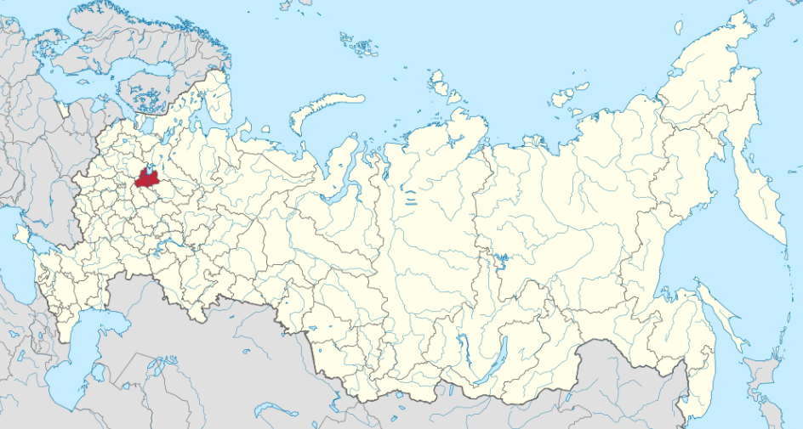

Рис.1 – Схема расположения Ярославской области в Российской Федерации

Площадь Ярославской области составляет 36,2 тыс. км². Из этого 17,2 тыс. занимают леса, 11,3 тыс. сельхозугодья, 3,9 тыс. водные объекты, 1,1 тыс. болота, прочие земли — 2,7 тыс. км². Протяжённость с севера на юг — 270, с запада на восток — 220 км. Самая высокая точка — возвышенность Тархов холм на севере Переславского района: 292,4 м над уровнем моря. Самая низкая точка — дно реки Волги в месте её истечения из Ярославской области в Костромскую — 75 м над уровнем моря (отметка уреза воды около 84 м над уровнем моря. В пределах Ярославской области расположено Рыбинское водохранилище общей площади 3246 км². Самые крупные озера – Плещеево озеро (5089 га), озеро Неро (5130 га).
Область граничит на севере в Вологодской областью, на юге – с Московской и Владимирской областями, на западе - с Тверской областью, на востоке – с Костромской и Ивановской областями (см. рис. 2).

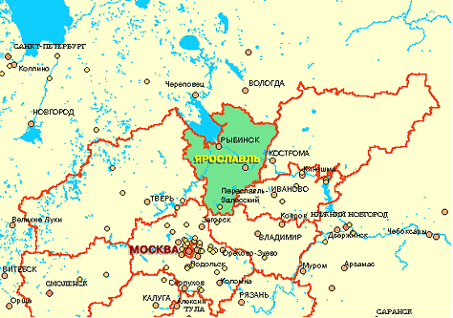

Рис. 2 – Схема границ Ярославской области

На территории Ярославской области расположено 3 городских округа (г.Ярославль, г.Переславль-Залесский, г.Рыбинск), 17 муниципальных районов (Большесельский (с. Большое Село), Борисоглебский (пгт Борисоглебский), Брейтовский с.Брейтово), Гаврилов-Ямский район (г.Гаврилов-Ям), Даниловский (г.Данилов), Любимский (г.Любим), Мышкинский (г. Мышкин), Некоузский (с.Новый Некоуз), Некрасовский (пгт Некрасовское), Первомайский (пгт Пречистое), Переславский (г.Переславль-Залесский), Пошехонский (г.Пошехонье), Ростовский (г.Ростов), Рыбинский (г.Рыбинск), Тутаевский (г.Тутаев), Угличский (г.Углич), Ярославский (г.Ярославль) , 12 городских поселений, 80 сельских поселений.
Численность населения области по данным Росстата составляет 1 270 736 чел. (2017 г.). Плотность населения – 35,13 чел/м² (2017г.). Городское население – 81,7%.
Транспортная система Ярославской области имеет всероссийское и международное значение и включает в себя железнодорожные, автомобильные, водные, воздушные и трубопроводные транспортные потоки, обеспечивая возможность проведения смешанных перевозок (см. рис. 3).
Через Ярославскую область — Переславль-Залесский, Ростов, Ярославль, Данилов и Пречистое — с юго-запада на северо-восток проходит автомагистраль федерального значения М8 «Холмогоры», соединяющая регион с Москвой, Вологдой и Архангельском; её частью является также дорога, соединяющая Ярославль и Некрасовское с Костромой.
Важнейшие дороги регионального значения: Р74 соединяет Переславль-Залесский с Владимиром; Р79 —Ярославль и Гаврилов-Ям с Иваново и Владимиром; Р104 — Углич, Мышкин, Рыбинск и Пошехонье с Сергиевым Посадом (и далее Москвой), Калязиным (и далее Тверью) и Череповцом (и далее Санкт-Петербургом); Р151 — Ярославль, Тутаев и Рыбинск; Р152 — Ростов с Иваново; Р153 — Ростов, Борисоглебский и Углич.
Брейтово и Новый Некоуз связаны с остальной областью через Мышкин и Углич; Любим — через Пречистое. Ярославль связан напрямую с Мышкиным и Угличем через Большое Село. В области развитая сеть автобусного сообщения. Протяжённость дорог общего пользования в Ярославской области составляет около 8 тысяч км.
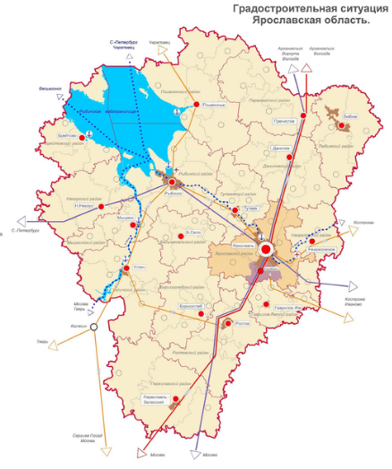
Рис.3 – Главные транспортные пути Ярославской области

Железнодорожные перевозки по области осуществляет Северная железная дорога (в основном её Ярославское отделение). Через Ярославскую область — Ростов, Ярославль, Данилов и Пречистое — с юго-запада на северо-восток проходит железнодорожный путь из Москвы, Московской и Владимирской областей (узловая станция Александров I) в Вологодскую область и далее Архангельскую область и Республику Коми. Из Ярославля идёт железнодорожный путь на северо-запад в Рыбинск (тупиковая ветка до Тутаева), а из Рыбинска далее на запад (узловая станция Сонково) в Тверскую область и далее Санкт-Петербург. Из Ярославля на восток идёт путь в Костромскую и Ивановскую области (узловая станция Нерехта). Из Данилова на восток идёт путь через Любим в Костромскую и далее Кировскую области. К Угличу подходит тупиковая ветвь с запада от Калязина Московского отделения Октябрьской железной дороги. Эксплуатационная длина железных дорог составляет 650 км. Грузооборот железнодорожного транспорта области составляет более 19 млн. тонн в год.
Основным препятствием для автомобильного и железнодорожного транспорта в области являются волжские водохранилища. Через Волгу существуют следующие переходы: автомобильные: Угличская ГЭС, Мышкинский паром, Рыбинский мост, Тутаевский паром, ярославские Юбилейный и Октябрьский мосты; железнодорожные: у станции Волга и Ярославский. На образованный Рыбинским водохранилищем Каменниковский полуостров по сооружениям Рыбинского гидроузла идут автомобильная и железная дороги.
Важное значение для области имеет сезонное судоходство по Волге и Рыбинскому водохранилищу, связывающее Углич, Мышкин, Рыбинск, Тутаев и Ярославль между собой и с другими портами Волжского бассейна: вверх по Волге — Тверь и Москва, вниз по ней — Кострома и т. д., через Рыбинское водохранилище — Весьегонск и Череповец (и далее Санкт-Петербург и Архангельск).
В области имеются Рыбинский и Ярославский речные порты. Система внутренних водных путей имеет протяженность 823 км.
В двух крупнейших городах Ярославской области имеются аэропорты: международный аэропорт Туношна в Ярославле и аэропорт местного значения Староселье в Рыбинске. В Ярославле также имеется аэропорт местного значения Левцово, ныне имеющий статус «временно не действующий».

2.2 АНАЛИЗ ПОЛОЖЕНИЯ ГОРОДСКОГО ПОСЕЛЕНИЯ МЫШКИН МЫШКИНСКОГО МУНИЦИПЛЬНОГО РАЙОНА В СТРУКТУРЕ ПРОСТРАНСТВЕННОЙ ОРГАНИЗАЦИИ ЯРОСЛАВСКОЙ ОБЛАСТИ

Географическая площадь территории городского поселения Мышкин (далее - ГП Мышкин) составляет 7,546 кв. км (754,67 гектаров). На севере, юге и западе ГП Мышкин граничит с Приволжским сельским поселением Мышкинского муниципального района, на востоке граничит с Охотинским сельским поселением. ГП Мышкин расположено на левом берегу р. Волги между городами Угличем (40 км) и Рыбинском (42 км).
Город Мышкин, находящийся в составе ГП Мышкин, является центром Мышкинского муниципального района (см. таблицу 2). Автомобильными дорогами город связан со столицей России – городом Москвой (260 км) и областным центром городом Ярославлем (92 км). Месторасположение города Мышкина относительно областного центра отражено на рисунке 4.

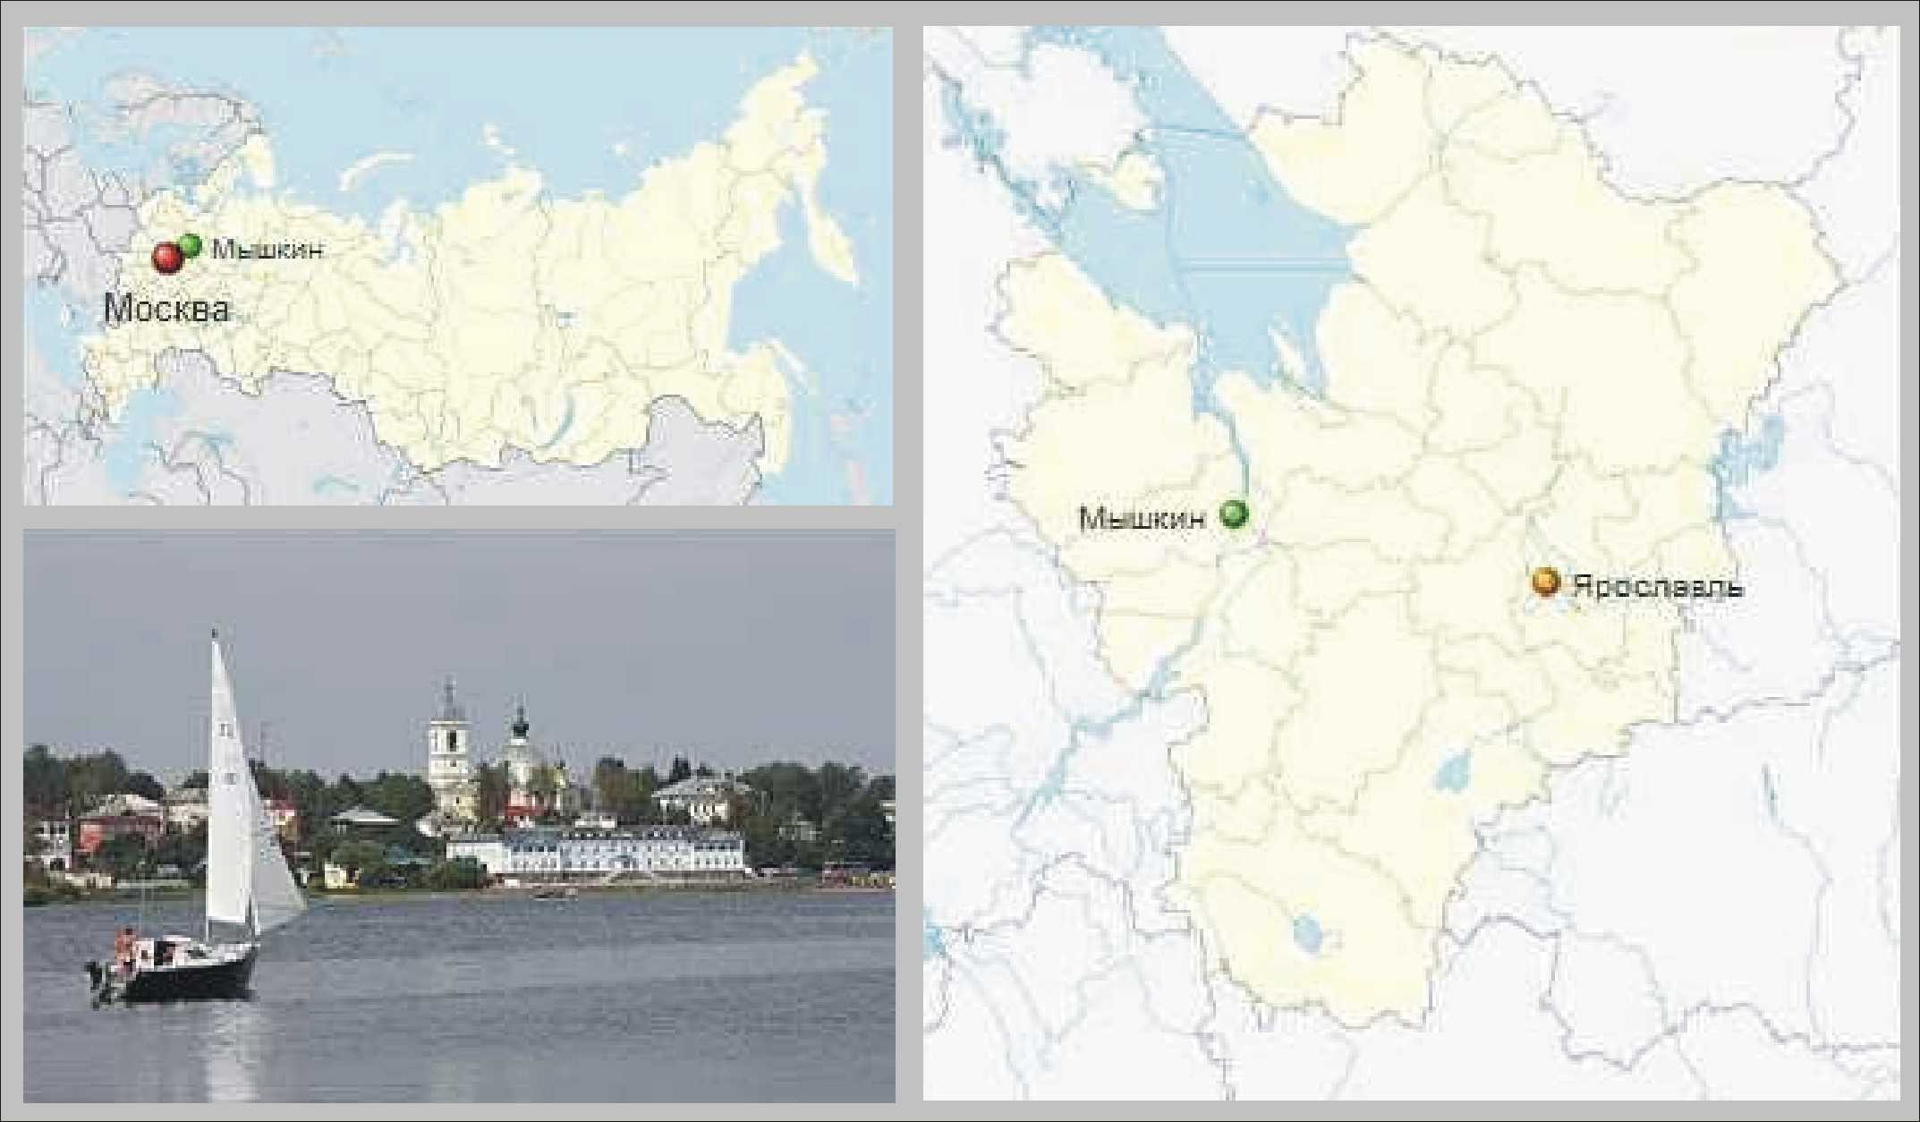

Рис.4 - Месторасположение города Мышкина
Интенсивное автобусное движение связывает город с железнодорожной станцией Волга (22 км). Город имеет пристань, которая используется для приема круизных теплоходов и транспортно-пассажирский паром через р. Волга.
Таблица 2.
Структура, тип и численность населения городского поселения Мышкин

Наименование населенных пунктов | Географические координаты/ | Расстояние до центра городского поселения, км | Численность населения
Городское поселение Мышкин
г. Мышкин | 57٥47’ с.ш. 38٥27’ в.д. | 0 | 5738

Город Мышкин представляет уникальную группу самых малых городов России. Мышкин - это своеобразный город-музей русской провинции, сохранивший старинную застройку купеческого города и особый провинциальный уклад жизни (см. рисунки 5 и 6).

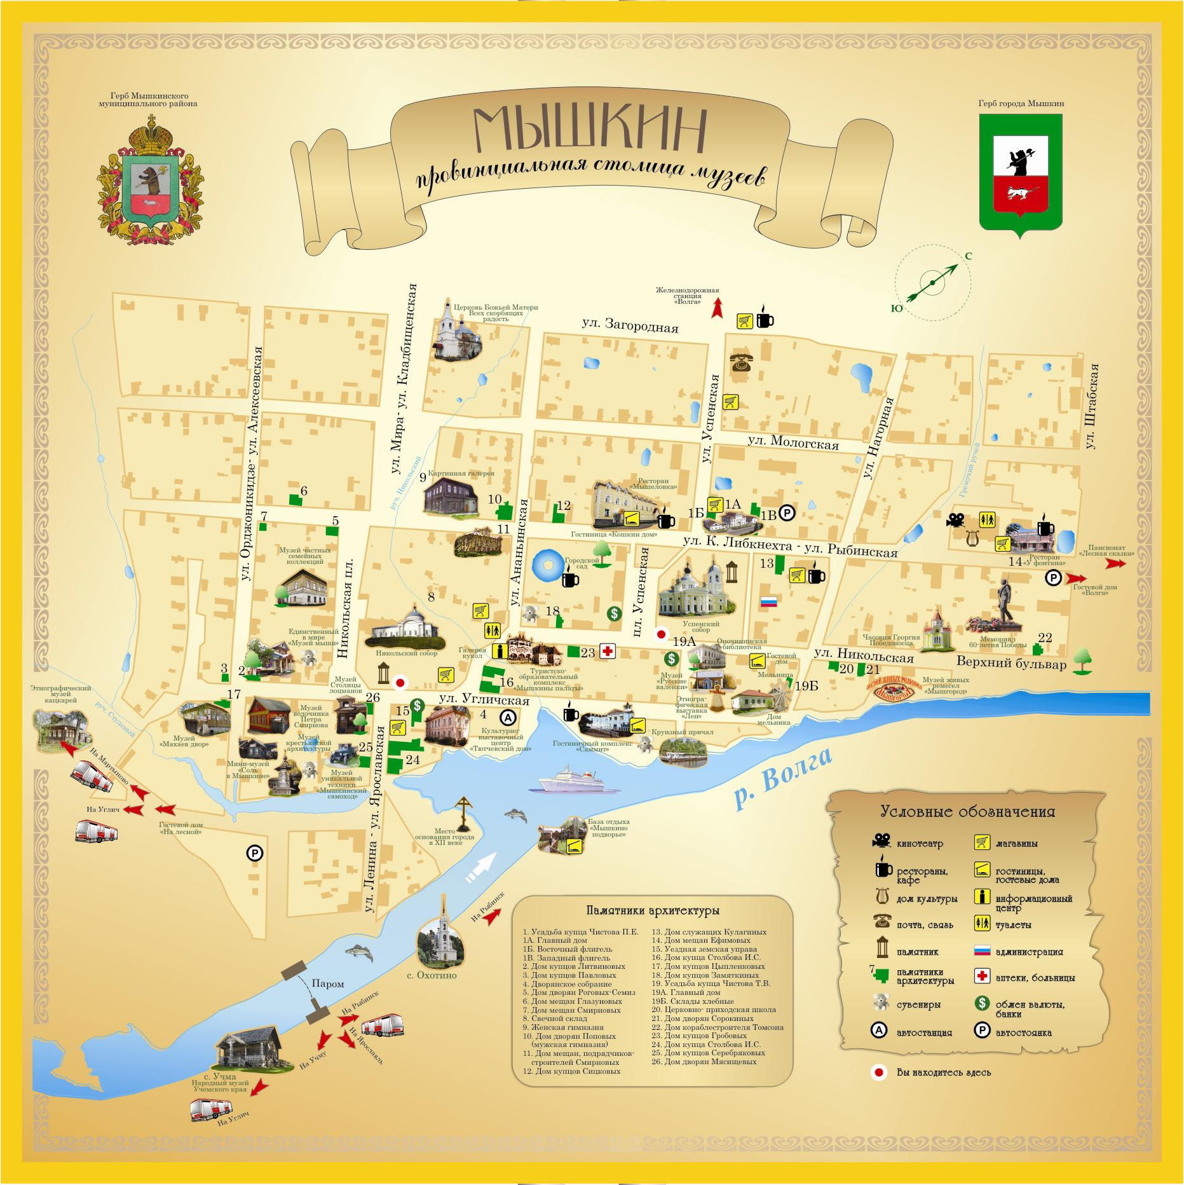

Рис. 5 - Схема города Мышкина

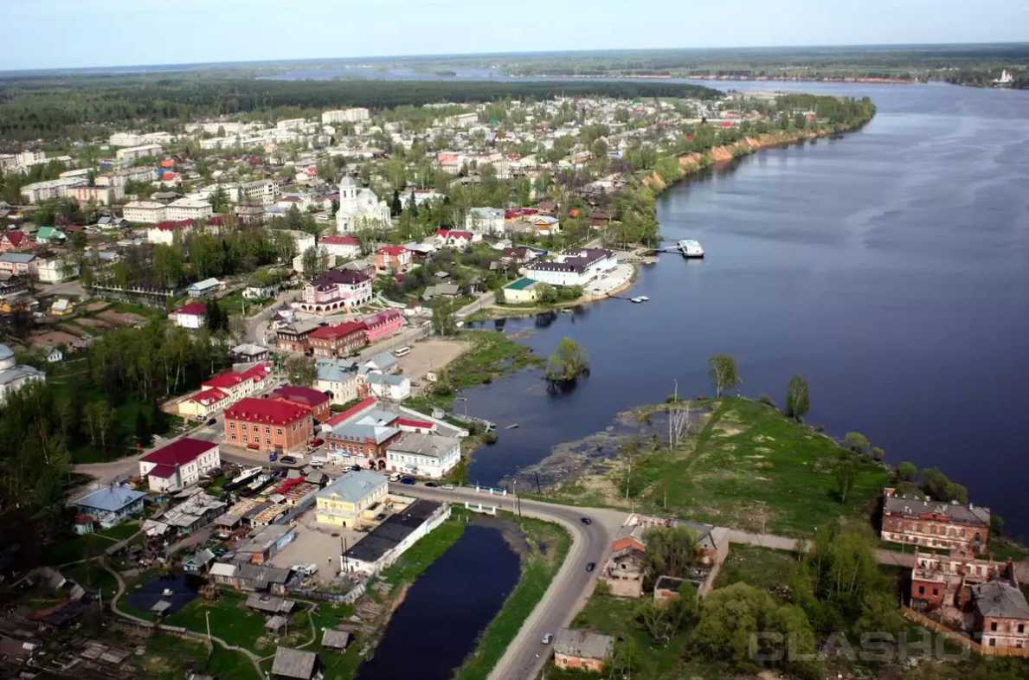

Рис.6 - Панорама города Мышкина

Климат на территории городского поселения Мышкин умеренно-континентальный, с умеренно теплым и влажным летом и умеренно холодной зимой. Средние температуры января -10,1 ^{о}С, июля +18,0 ^{о}С; средняя многолетняя температура +4,4 ^{о}С. Абсолютный минимум равен -46,0 ^{о}С, максимум +36,0 ^{о}С. Пять месяцев в году (I, II, III, XI, XII) имеют средние температуры ниже 0 ^{о}С.
Годовая сумма осадков составляет 641 мм, причем 70% - в теплую половину года. Наибольшее количество осадков приходится на август – 70 мм, наименьшее – на февраль – 33 мм.
Снежный покров ложится во второй декаде ноября и держится до середины апреля. Продолжительность залегания снежного покрова – 155 дней. Высота снежного покрова (5% вероятности превышения) – 50-60 см. Глубина промерзания почвы – 120 мм.
Рассматриваемая территория относится к строительно-климатическому району IIВ.
В городском поселении преобладает юго-западный перенос воздушных масс. Среднегодовая скорость ветра – 3,6 м/сек. Наименьшая повторяемость – северо-восточные ветра (см. рисунок 7). Относительная влажность на территории – 82%.

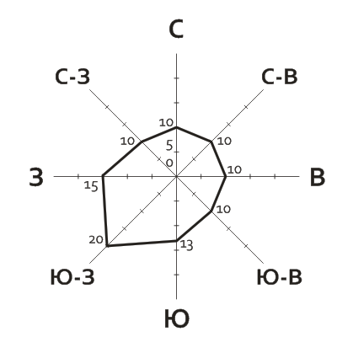
Рис.7 - Роза ветров на территории ГП Мышкин
(повторяемость в % направлений ветра за год, среднегодовые значения
Неблагоприятные погодные явления: туманы (26 дней в году), метели (46 дней в году).
Положительные экологические факторы: город Мышкин расположен на левом, обрывистом берегу (до 10 м) реки Волги, что обеспечивает естественное проветривание и отсутствие застойных зон воздуха, вблизи лесных массивов — источника оздоровления воздушного бассейна и улучшения экологической обстановки. На севере города расположен хвойный лес, способный формировать устойчивую экологическую среду. В самом городе преобладает частный сектор, что обеспечивает высокий процент озеленения (сады) внутри поселения. Общая площадь зеленых насаждений составляет 15 гектаров от площади территории городского поселения. Предприятия с вредными производствами отсутствуют.
Отрицательные экологические факторы: застойные заливы в устьях рек и ручьёв, впадающих в Волгу; автомобильная дорога Углич — Волга на западе города, характеризующаяся местными выбросами, химическим загрязнением почвы и шумами; паромная переправа с движением автотранспорта через территорию города; деревопереработка с наличием отходов древесины; компрессорная станция КС-18 «Мышкинского линейного управления магистральных газопроводов» ООО «Газпром трансгаз Ухта» на западе от поселения, частично загрязняющая воздушный бассейн; птицефабрика на западной границе города; отопительная котельная в центральной части поселения; хлорирование питьевой воды на станции водоподготовки; очистные сооружения в северной части города со сбросом очищенных стоков в Волгу на территории города; изношенность и предаварийное состояние инженерных коммуникаций.
Наибольший удельный вес в структуре земель городского поселения Мышкин по категориям имеют жилые зоны (47,2%), природно-рекреационные зоны (23,5%). Зоны транспортной инфраструктуры составляют 4,3% от общей площади территории городского поселения.
Анализ земельного баланса территории ГП Мышкин представлен в таблице 3.
Таблица 3.
Анализ земельного баланса территории ГП Мышкин (01.01.2016 г.)

№  п/п | Наименование зон.  Индексация зон. | Анализ территории (гектары / %)
№  п/п | Наименование зон.  Индексация зон. | Существующее положение | Перспективное развитие | Соотношение сущ.(3)/перс.(4)
1 | 2 | 3 | 4 | 5
1. | Центральные общественно-деловые и коммерческие зоны (Ц) | 27,47 / 5,3% | 27,47 / 3,5% | ± 0,0 / ± 0,0%
2. | Специальные обслуживающие и деловые зоны (ЦС) | 36,54 / 6,9% | 39,42 / 5,1% | + 2,88 / + 7,9%
3. | Жилые зоны (Ж) | 249,07/ 47,2% | 256,48 / 32,8% | + 7,41 / + 3,0%
4. | Производственные и коммунальные зоны (П) | 61,73 / 11,7% | 67,57 / 9,1% | + 5,84 / + 9,5%
5. | Зоны транспортной инфраструктуры (ПТ) | 22,69 / 4,3% | 23,78 / 3,1% | + 1,09 / + 4,8%
6. | Зоны специального назначения (С) | 5,82 / 1,1% | 5,82 / 0,7% | ± 0,0 / ± 0,0%
7. | Природно-рекреационные зоны (Р) | 124,08 / 23,5% | 357,21 / 45,7% | +233,13 /+187,9%
8. | Общая площадь территории городского поселения (1+2+3+4+5+6+7) | 527,40 / 100,0% | 777,76 / 100,0% | +250,36 / +47,5%

Графическое описание ГП Мышкин представлено следующими картами (схемами):
Рисунок 8 | Существующее использование территории ГП Мышкин
Рисунок 9 | Планируемое использование территории ГП Мышкин
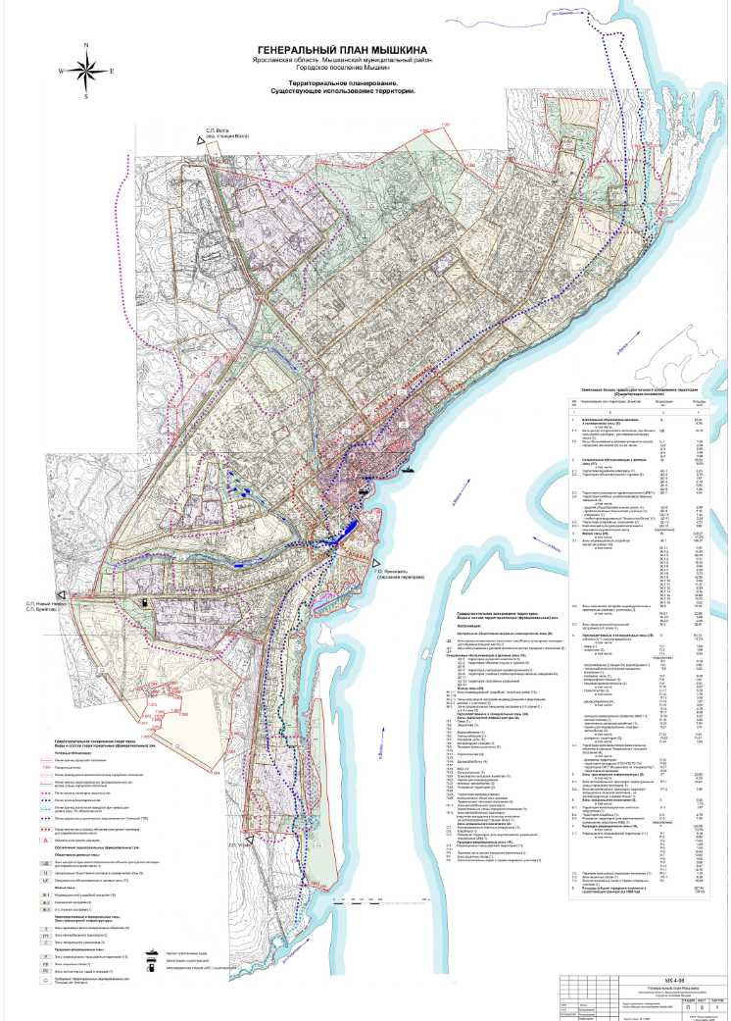

Рис. 8 - Существующее использование территории ГП Мышкин

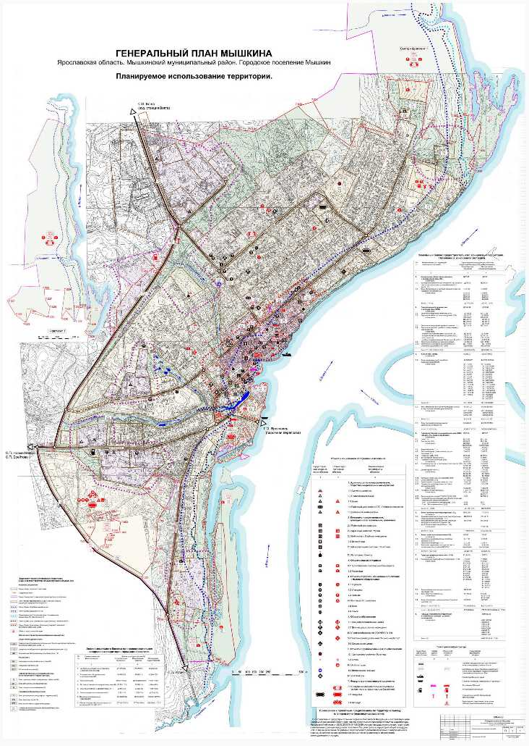

Рис. 9 - Планируемое использование территории ГП Мышкин

2.3 СОЦИАЛЬНО-ЭКОНОМИЧЕСКАЯ ХАРАКТЕРИСТИКА
ГОРОДСКОГО ПОСЕЛЕНИЯ МЫШКИН

Одним из показателей экономического развития является численность населения. Изменение численности населения служит индикатором уровня жизни в ГП Мышкин, привлекательности территории для проживания, осуществления деятельности.
Динамика численности населения в ГП Мышкин представлена в таблице 4. Численность населения ГП Мышкин в динамике отражена на рис.10.
Таблица 4.
Динамика численности населения в ГП Мышкин

Год | 2001 | 2002 | 2003 | 2004 | 2006 | 2007 | 2008 | 2009 | 2010 | 2011 | 2012
Численность населения, чел. | 6500 | 6076 | 6100 | 6000 | 5900 | 5839 | 5800 | 5790 | 5932 | 5932 | 5983
Численность населения, чел. | 2013 | 2014 | 2015 | 2016
Численность населения, чел. | 5987 | 5946 | 5866 | 5738

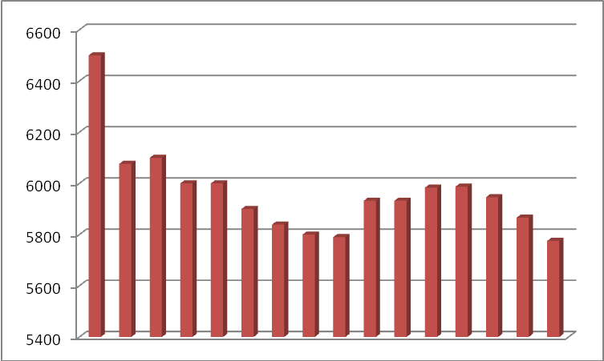

Рис.10 - Численность населения ГП Мышкин в динамике

ГП Мышкин обладает рядом условий, которые позволяют развивать территорию и ее социально-экономическую инфраструктуру (см. таблицу 5).

Таблица 5.
Условия, содействующие реализации целей устойчивого развития
ГП Мышкин

Условия | Пояснение
Уникальные природные условия | ГП Мышкин расположено на территории, характеризующейся высоким природным и туристско-рекреационным потенциалом. Река, большие лесные массивы, живописный рельеф – все это создает предпосылки для формирования центров отдыха и туризма.
Высокий историко-культурный потенциал | Наличие богатого историко-культурного наследия создает дополнительные предпосылки для реабилитации и возрождения.

Все современные здания Мышкина вынесены за пределы старого города. Мышкин не имеет промышленных вкраплений. Два ведущих промышленных предприятия нефтеперекачивающая станция и газокомпрессорные цеха Мышкинского линейно-производственного управления магистральных газопроводов (газокомпрессорная станция, принадлежащая ООО «Газпром трансгаз Ухта») находятся за чертой города (5-10 км.). Общая численность работников этих предприятий - около 800 человек.
В городе более 50 торговых точек и несколько предприятий общественного питания, а также валяно-катальное производство, выпускающее валенки.
Электроснабжение осуществляется от подстанции «Мышкин» 35/10кВ. По состоянию на 2008 год имеется 34 трансформаторные подстанции. Суммарная установленная мощность трансформаторов — 9,37 МВА, средняя загрузка трансформаторов в часы собственного максимума 80 %. Общая протяжённость городских распределительных сетей 10 кВ составляет 18,93 км. По конструктивному исполнению 0,73 км составляют кабельные линии и 18,2 км воздушные сети. Распределительная сеть 0,4 кВ.
Телефонизация осуществляется существующей АТС ёмкостью 1680 номеров; загрузка составляет 99,9 %; состояние сетей удовлетворительное. Радиофикация осуществляется от радиоузла, оборудованного усилителями; 1300 точек; 3 основные программы; состояние сетей неудовлетворительное. Осуществляется приём программ от ретранслятора «Волга» и имеется кабельное телевидение, позволяющее принимать до 30 программ.
Источником водоснабжения является водозабор из реки Волга выше по течению города на 3,5 км в деревне Коптюшка. 95 % населения обеспечено водой от городского водопровода, загрузка оборудования — 95 %. Протяжённость существующих магистралей водопровода — 5,2 км, общая протяжённость уличных сетей — 26,5 км. Сети водопровода находятся в неудовлетворительном состоянии. Ряд предприятий для собственных нужд используют воду артезианских скважин, расположенных на собственной территории. Жилая и общественная застройка присоединена к канализационной сети общей протяжённостью 10 км. На сетях расположены четыре сооружения - три канализационные насосные станции, и технологическая станция, на территории канализационных очистных сооружений. Жилая одноэтажная застройка (частный сектор) канализована частично. Очистка стоков биологическая. Выпуск очищенных стоков севернее поселения в Волгу ниже по течению, на 6 км от водозаборных сооружений поселения. Очистные сооружения перегружены. Дождевая канализация отсутствует. Частично организован сток дождевых и талых вод по кюветной системе.
Газоснабжение осуществляется природным газом по двух ступенчатой схеме: высокого и низкого давления. На территории поселения установлены 13 газораспределительных пунктов.
Теплоснабжение жилого сектора и общественных зданий обеспечивается существующей газовой котельной мощностью 12 Гкал/час. Протяжённость магистральных тепловых сетей —21,5 км. Состояние сетей удовлетворительное. Некоторые объекты обеспечиваются теплом от собственных котельных (топливо — природный газ) общей мощностью 8,6 Гкал/час.
В настоящее время Мышкин является одним из культурно-туристических центров «Золотого кольца России» и Верхневолжья. Посещаемость города туристами ежегодно возрастает. В 2013 году Мышкин посетило 160 тысяч туристов, в 2014 году. - 165 тыс. человек, в 2015 году – 170 тыс. человек, в 2016 г. – 195 тыс.человек. Достоянием Мышкина является сохранившийся старинный облик и природно-ландшафтная уникальность: город расположен на 6 холмах, вплотную окружён лесами, заповедными сосновыми борами. Мышкин и его окрестности являются излюбленным местом отдыха художников Ярославской области и столицы.
Имеются музеи: единственный в мире музей Мыши, краеведческий музей "Мышкин - столица лоцманов", музей всемирно известного производителя водки Петра Смирнова, выходца из Мышкинского уезда, Историко-этнографический музей, музей уникальной техники, православный музей частных семейных коллекций, картинная галерея, музей «Русские валенки», музейная экспозиция "Лён", музейный комплекс "Мельница", Дом-музей семейных традиций (см. рисунки 11, 12).
Кроме того туристы посещают уникальный по своей масштабности, идейному и художественному воплощению Мемориал Победы, Успенский собор, Центр ремёсел с 2-мя мастерскими: гончарной и кузнечной. Всего в районе активно действуют около 30 объектов туристического показа.

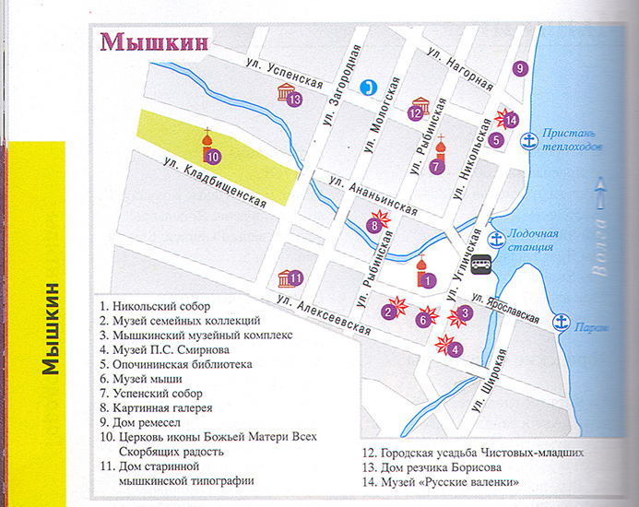

Рис.11 - Достопримечательности ГП Мышкин

В городе есть музыкальная школа, православная воскресная школа, три любительских театральных коллектива, действует несколько культурно-развлекательных программ для туристов. Успенский собор, расположенный в центральной части города, является его украшением и местом показа для туристов.
Туристический имидж Мышкина постоянно возрастает, что создаёт инвестиционную привлекательность в сфере туристического бизнеса. На территории города и района реализуется несколько инвестиционных проектов в туристско-рекреационной сфере, которые направлены на создание условий для многодневного пребывания туристов в районе.

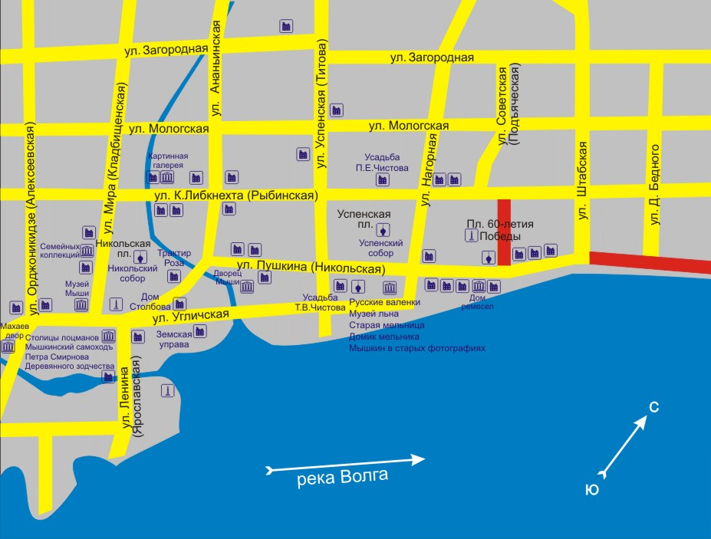

Рис.12 - Достопримечательности ГП Мышкин

Наиболее отличительной особенностью Мышкина последних лет является способность общественности и Администрации Мышкинского муниципального района проявлять инициативу и быть примером для других малых провинциальных центров. Например:
• Мышкин стал инициатором проведения дней города и фестивалей, таких как международный фестиваль «Мышь-96», фестиваль «Русские валенки», «Олимпиада Смеха»;
• Мышкин является организатором проведения ряда ежегодных региональных и межрегиональных научных конференций, чтений (краеведческих, литературных и православных), а так же смотра конкурса провинциальных театров «Мышкинские театралинки»;
• в Мышкине успешно действуют: Общественная палата Мышкинского муниципального района, Градостроительный Совет Мышкинского муниципального района, другие общественные объединения и клубы.
Сведения об объектах инфраструктуры городского поселения Мышкин представлены в таблице 6.
Таблица 6.
Сведения об объектах инфраструктуры и показателях социально-экономического развития ГП Мышкин по состоянию на 2014 - 2016 годы

Показатель | Единица измерения | 2014г. | 2015г. | 2016 г.
Численность постоянного населения в среднем за год | тыс. человек | 6,0 | 6,0 | 6,0
Число хозяйствующих субъектов (предприятий) | единиц | 142 | 144 | 144
Общая площадь земель поселений | гектаров | 527 | 755 | 755
в том числе площадь застроенных земель | гектаров | 265 | 265 | 265
Общая площадь зеленых насаждений | гектаров | 15 | 15 | 15
Общая протяженность всех улиц, проездов, набережных | километров
освещенных | километров | 21 | 21 | 21
с усовершенствованным покрытием  (цементобетонное и асфальтобетонное) | километров | 21,7 | 21,7 | 21,7
Вывоз бытового мусора | куб. м | 16000 | 16000 | 16000
Вывоз жидких отходов | куб. м | - | - | -
Площадь мест обезвреживания (захоронения) бытовых отходов | гектар | - | - | -
Ввод в эксплуатации жилых домов за счет всех источников финансирования | тыс.кв. м | 1,3 | 1,5 | 2,3
Ввод в эксплуатацию жилых домов, построенных населением за счет собственных средств | тыс.кв. м | 1,3 | 1,5 | 1,0
Количество торговых точек – всего | единиц | 95 | 96 | 96
магазинов | единиц | 95 | 63 | 63
Автолавок | единиц | - | - | -
торговых центров | единиц | - | - | 1
торговых комплексов | единиц | 6 | 6 | 6
Сетевые магазины | единиц | 2 | 3 | 4
Количество пунктов общественного питания (ресторанов, столовых, кафе, кафетериев) | единиц | 16 | 16 | 16
Количество пунктов бытового обслуживания населения (бань, парикмахерских, прачечных, химчисток, ремонтных и пошивочных мастерских, автосервисов | единиц | 25 | 25 | 25
Количество учреждений культуры и отдыха | единиц | 6 | 6 | 6
в том числе:
клубов | единиц | 1 | 1 | 1
библиотек | единиц | 1 | 1 | 1
домов творчества | единиц | 1 | 1 | 1
музеев | единиц | 1 | 1 | 1
музыкальная школа | единиц | 1 | 1 | 1
парков культуры и отдыха | единиц | 1 | 1 | 1
Число мест в дошкольных образовательных учреждениях (яслях, детских садах) | мест | 496 | 510 | 510
Численность детей, посещающих учреждения дошкольного образования | человек | 469 | 473 | 480
Число мест в общеобразовательных организациях (школах) | мест | 893 | 800 | 800
Численность учащихся, посещающих общеобразовательные учреждения (школы) | человек | 635 | 586 | 588
Количество пунктов первичного медицинского обслуживания | единиц | 1 | 1 | 1
Жилищный фонд на начало периода – всего | тыс. кв. метров | 160,5 | 162,8 | 165,1
жилищный фонд, находящийся в собственности граждан | тыс. кв. м | 152,9 | 153,5 | 154,4
Количество семей, получающих жилищные субсидии | единиц | 521 | 540 | 565
Число граждан, пользующихся льготами по оплате жилья и коммунальных услуг | человек | 1280 | 1330 | 1360
Величина прожиточного минимума в расчете на душу населения в месяц  (в среднем по области) | рублей | 7192,0 | 8882,1 | 9678,3
Поступление налоговых и неналоговых платежей с территории поселения - всего (по данным налоговых органов) | тыс. рублей | 354116 | 395000 | 417900
в том числе в бюджет поселения | тыс. рублей | 16744 | 16900 | 16900

2.4 ХАРАКТЕРИСТИКА ГРАДОСТРОИТЕЛЬНОЙ ДЕЯТЕЛЬНОСТИ НА ТЕРРИТОРИИ ГОРОДСКОГО ПОСЕЛЕНИЯ МЫШКИН

Особенности планировочной структуры территории ГП Мышкин связаны с его географическим положением в структуре Ярославской области, его положением относительно основных планировочных осей более высокого ранга федерального и регионального значения.
Главной планировочной осью (ось I ранга) территории г. Мышкин является река Волга и коридор транспортных и инженерных коммуникаций проходящих почти параллельно Волге с двух её сторон: автодороги регионального значения «Углич – Мышкин – ст. Волга – Брейтово» и «Углич – Охотино – Рыбинск» с ответвлением на Ярославль.
Главный планировочный центр Мышкинского муниципального района г. Мышкин находится на перекрестье планировочной оси регионального значения, связывающей два крупных планировочных узла (центра) на Волге – города Рыбинск и Углич и планировочной оси районного значения, связывающие административные центры двух районов – Некоузского и Большесельского.
Таким образом, г. Мышкин имеет существенное значение в межрайонных связях Ярославской области, в котором пересекаются важные экономические связи западной части территории области. Дальнейшее формирование планировочной структуры связано с развитием автомобильных дорог местного значения, строительством ряда инфраструктурных объектов, в т.ч. регионального значения, с развитием инвестиционно привлекательных зон, организацией инновационных производств, формированием в Ярославской области туристско-рекреационного кластера «Золотое Кольцо», способных стать точками роста и зонами опережающего развития.
Схемой территориального планирования Мышкинского муниципального района предусмотрено улучшение жилищных условий населения и увеличение средней жилищной обеспеченности с существующих 32 м² до 40,6 м² на расчётный срок (до 2026 г.). Подразумевается, что это будет происходить за счет расселения ветхого и аварийного жилищного фонда, а также улучшения жилищных условий жителей ГП Мышкин.
Схемой территориального планирования предусматривается два типа застройки:
Многоквартирные жилые дома – 2-4 этажные жилые здания квартирного типа с местами общего пользования в здании и общим участком. Плотность застройки кварталов такого типа предполагается около 4000 м² общей площади на га, при плотности населения 70 человек на га.
Индивидуальные одноквартирные дома с участками – отдельно стоящие здания до трех этажей с общей площадью около 120-200 м² каждое и участком в 0,12-0,15 га. Плотность застройки составит около 1200 м² на га, при плотности населения – в среднем 21 человек на га.
Следует учесть существующую жилую застройку индивидуальных домов, где плотность застройки может быть ниже и организация уплотнительных мероприятий не всегда возможна.
Укрупненный расчет объемов жилищного фонда для зарегистрированного населения на конец расчетного периода (2026 г.) представлен в таблице 7.
Таблица 7.
Укрупненный расчет объемов жилищного фонда для зарегистрированного населения к 2026 г.

Название муниципального образования | Население, тыс.чел. | Объем жилищного фонда, тыс.м²
Название муниципального образования | Население, тыс.чел. | Всего жилищного фонда, тыс.м² | в том числе
Название муниципального образования | Население, тыс.чел. | Всего жилищного фонда, тыс.м² | Многоквартирные дома 2 и более этажей | Индивидуальные дома 1 – 3 этажа
ГП Мышкин | 6,2 | 230,4 тыс.м² | 172,7 | 57,7
ГП Мышкин | 6,2 | 100% | 75% | 25,5%

2.5 ХАРАКТЕРИСТИКА ФУНКЦИОНИРОВАНИЯ И ПОКАЗАТЕЛИ РАБОТЫ ТРАНСПОРТНОЙ ИНФРАСТРУКТУРЫ ПО ВИДАМ ТРАНСПОРТА

Транспортная инфраструктура – система коммуникаций и объектов пассажирского и грузового транспорта, включающая улично-дорожную сеть, линии и сооружения внеуличного транспорта, объекты обслуживания пассажиров, объекты обработки грузов, объекты постоянного и временного хранения и технического обслуживания транспортных средств.
Уровень развития транспортной сферы в сильной степени определяется общим состоянием экономики отдельных территориальных образований, инвестиционной и социальной политикой государственных структур и другими факторами. В числе последних важная роль принадлежит особенностям географического положения ГП Мышкин.
Транспортная инфраструктура ГП Мышкин является составляющей инфраструктуры Ярославской области. Основными структурными элементами транспортной структуры ГП Мышкин являются: сеть улиц и дорог.
Внешние транспортно-экономические связи ГП Мышкин с другими регионами осуществляются в основном автомобильным видом транспорта.
Виды общественного транспорта, используемые населением, организациями и предприятиями городского поселения представлены в таблице 8.
Таблица 8.
Виды транспорта, используемые населением, организациями и предприятиями
ГП Мышкин

Вид транспорта | Интенсивность использования
Железнодорожный транспорт | Ближайшая железнодорожная станция Волга находится в Некоузском муниципальном районе в непосредственной близости от границы Мышкинского муниципального района и в 22 км от г. Мышкин.
Водный транспорт | г. Мышкин имеет пристань, которая используется для приема круизных теплоходов и транспортно-пассажирский паром через р. Волга.
Воздушный транспорт | Ближайшие аэропорты: «Туношна» - на территории Туношенского сельского поселения в Ярославском муниципальном районе (120км) и в Рыбинском муниципальном районе на территории Назаровского сельского поселения в н.п. Староселье (90км).
Автомобильный транспорт | Основное средство перемещения грузов и перевозок граждан

ГП Мышкин имеет речную пассажирскую пристань, принимающую теплоходы, следующие по маршрутам речных круизов по Волге.
Осуществляется автобусное сообщение в оба направления по маршрутам:
Ярославль, Рыбинск, Углич, ж/д станции Волга и Некоуз.
По железной дороге в Мышкин можно приехать из:
• Москвы — поездом Москва-Рыбинск до станции Волга, далее автобусом до г.Мышкина. Летом поезд ходит ежедневно, зимой — 3 раза в неделю (понедельник, среда, пятница), отправление от Белорусского вокзала;
• С.-Петербурга, Иваново, Нижнего Новгорода, Самары — поездом С.-Петербург-Иваново или С.-Петербург-Самара также до станции Волга;
• Ярославля, Рыбинска — на поездах пригородного сообщения до станции Волга, далее автобусом до Мышкина (автобус останавливается рядом с ж/д переездом)
Путешествующие на личном или коллективном автотранспорте могут добраться в Мышкин из Рыбинска, Ярославля летом — через паромную переправу, зимой — через Углич. Проезд:
• из Ярославля, Иваново, Костромы — через Большое и Новое село;
• из Москвы — Ярославское шоссе > Сергиев Посад > Калязин > Углич (через ГЭС) > Мышкин (см. рисунок 13);
• из Санкт-Петербурга — через Новгород > Тверь > Кашин > Калязин > Углич. Другой вариант — через Тихвин > Череповец > Пошехонье > Рыбинск > Мышкинский паром. Третий — через Новгород > Вышний Волочок > Бежецк > Сонково > Пищалкино > Некоуз > Волгу.

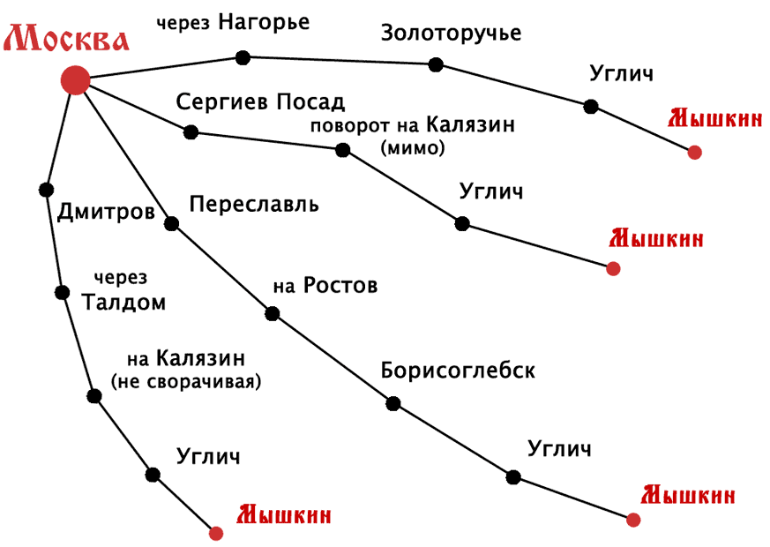

Рис. 13 - Карта-схема вариантов проезда из Москвы в ГП Мышкин

2.6 ХАРАКТЕРИСТИКА СЕТИ ДОРОГ ГОРОДСКОГО ПОСЕЛЕНИЯ МЫШКИН, ПАРАМЕТРЫ ДОРОЖНОГО ДВИЖЕНИЯ, ОЦЕНКА КАЧЕСТВА СОДЕРЖАНИЯ ДОРОГ

Автомобильные дороги являются важнейшей составной частью транспортной инфраструктуры ГП Мышкин. Они связывают территорию поселения с соседними территориями, во многом определяют возможности развития поселения, по ним осуществляются автомобильные перевозки грузов и пассажиров.
От уровня развития сети автомобильных дорог во многом зависит решение задач достижения устойчивого экономического роста поселения, повышения конкурентоспособности местных производителей и улучшения качества жизни населения.
К автомобильным дорогам общего пользования местного значения относятся муниципальные дороги, улично-дорожная сеть и объекты дорожной инфраструктуры, расположенные в границах ГП Мышкин, находящиеся в муниципальной собственности ГП Мышкин.
Протяженность автомобильных дорог общего пользования местного значения ГП Мышкин в 2016 году составила 37,120 км, в том числе с твердым покрытием 23,03 км, грунтовые дороги – 14,09 км.
Реализация мероприятий по развитию дорожного хозяйства городского поселения является необходимым условием для дальнейшего повышения качества жизни населения. В 2013 году отремонтировано 0,75 км дорог общего пользования местного значения, что составило 2,0% от общей протяженности дорог общего пользования. В 2014 году производился ямочный ремонт. В 2015 году в ГП Мышкин отремонтировано 0,37 км автомобильных дорог общего пользования местного значения с твердым покрытием. В основном, это дороги, не соответствующие нормативным требованиям к транспортно - эксплуатационному состоянию и требующие реконструкции. Согласно прогнозу к 2018 году их величина достигнет 2,1 км. В 2016 г. на территории ГП Мышкин отремонтированы внутридворовые проезды (дороги) протяженностью 0,447 км.
Классификация автомобильных дорог общего пользования местного значения поселения и их отнесение к категориям автомобильных дорог (первой, второй, третьей, четвертой, пятой категориям) осуществляются в зависимости от транспортно-эксплуатационных характеристик и потребительских свойств автомобильных дорог в порядке, установленном Правительством Российской Федерации.
В соответствии с ГОСТ Р 52398 «Классификация автомобильных дорог, основные параметры и требования» дороги общего пользования Поселения относятся к классу автомобильных дорог «Дорога обычного типа» (не скоростная дорога)» с категорией V.
Для категории V предусматривается количество полос – 1, ширина полосы 4,5 метра, разделительная полоса не требуется, допускается пересечение в одном уровне с автомобильными дорогами, велосипедными и пешеходными дорожками, с железными дорогами и допускается доступ на дорогу с примыканием на одном уровне.
Далее представлены следующие реестры:
• реестр автомобильных дорог, находящихся на территории ГП Мышкин (см. таблицу 9);
• реестр мостовых сооружений, находящихся на территории ГП Мышкин (см. таблицу 10).

Таблица 9.
Реестр автомобильных дорог, находящихся на территории ГП Мышкин

№ п/п | Наименование дороги | Идентификационный номер | техническая категория (1-5) | протяженность, всего (км) | в том числе с твердым покрытием (км) | по типу покрытия, км |  |  |  | не соответст. норматив. требованиям
 |  |  |  |  |  | асфальто-бетонное | цементно-бетонное | гравийное не обраб. вязущим материалом | грунтовое | не соответст. норматив. требованиям
1 | 2 | 3 | 4 | 5 | 6 | 7 | 8 | 9 | 10 | 11
1 | ул. Ананьинская | 78 221 501 ОП МП Н-002214 | 4-5 | 0,726 | 0,481 | 0,481 | 0 | 0 | 0,245 | 0,245
2 | ул. Газовиков | 78 221 501 ОП МП Н-002213 | 4 | 2,870 | 2,484 | 2,484 | 0 | 0 | 0,386 | 0,386
3 | ул. Загородная | 78 221 501 ОП МП Н-002217 | 5 | 1,351 | 0,556 | 0,556 | 0 | 0 | 0,795 | 0,795
4 | ул. К. Либкнехта | 78 221 501 ОП МП Н-002211 | 4 | 2,572 | 2,572 | 2,572 | 0 | 0 | 0 | 0
5 | ул. Комсомольская | 78 221 501 ОП МП Н-002219 | 4 | 1,9 | 1,9 | 1,9 | 0 | 0 | 0 | 0
6 | ул. Лесная | 78 221 501 ОП МП Н-002220 | 4 | 2,662 | 1,567 | 1,567 | 0 | 0 | 1,095 | 1,095
7 | ул. Мелиораторов | 78 221 501 ОП МП Н-002224 | 5 | 0,354 | 0,1 | 0 | 0 | 0,1 | 0,254 | 0,254
8 | ул. Мира | 78 221 501 ОП МП Н-002209 | 5 | 0,501 | 0,501 | 0 | 0 | 0 | 0,396 | 0,396
9 | ул. Мологская | 78 221 501 ОП МП Н-002225 | 5 | 1,753 | 0,223 | 0,223 | 0 | 0 | 1,53 | 1,53
10 | ул. Нагорная | 78 221 501 ОП МП Н-002210 | 5 | 0,743 | 0,376 | 0,376 | 0 | 0 | 0,367 | 0,367
11 | пл. Никольская | 78 221 501 ОП МП Н-002205 | 5 | 0,225 | 0,225 | 0,225 | 0 | 0 | 0 | 0
12 | ул. Никольская | 78 221 501 ОП МП Н-002203 | 5 | 1,467 | 0,360 | 0,360 | 0 | 0 | 1,107 | 1,107
13 | ул. Орджоникидзе | 78 221 501 ОП МП Н-002212 | 5 | 0,957 | 0,482 | 0,482 | 0 | 0 | 0,475 | 0,475
14 | ул. Строителей | 78 221 501 ОП МП Н-002233 | 5 | 0,610 | 0,125 | 0,125 | 0 | 0 | 0,485 | 0,485
15 | ул. Угличская | 78 221 501 ОП МП Н-002207 | 4 | 2,722 | 2,722 | 2,722 | 0 | 0 | 0 | 0
16 | ул. Успенская | 78 221 501 ОП МП Н-002204 | 4 | 1,859 | 1,859 | 1,634 | 0,225 | 0 | 0 | 0
17 | пл. Успенская | 78 221 501 ОП МП Н-002208 | 4 | 0,476 | 0,476 | 0,476 | 0 | 0 | 0 | 0
18 | ул. Фурманова | 78 221 501 ОП МП Н-002206 | 4 | 0,395 | 0,395 | 0,395 | 0 | 0 | 0 | 0
19 | ул. Штабская | 78 221 501 ОП МП Н-002201 | 5 | 1,397 | 0,260 | 0,260 | 0 | 0 | 1,137 | 1,137
20 | ул. Энергетиков | 78 221 501 ОП МП Н-002235 | 5 | 1,441 | 1,441 | 1,441 | 0 | 0 | 0 | 0
21 | ул. Гагарина | 78 221 501 ОП МП Н-002215 | 5 | 0,281 | 0 | 0 | 0 | 0 | 0,281 | 0,281
22 | ул. Демьяна Бедного | 78 221 501 ОП МП Н-002216 | 5 | 0,386 | 0 | 0 | 0 | 0 | 0,386 | 0,386
23 | ул. Ковалева | 78 221 501 ОП МП Н-002218 | 5 | 0,792 | 0 | 0 | 0 | 0 | 0,792 | 0,792
24 | ул. Ленина | 78 221 501 ОП МП Н-002202 | 4 | 0,298 | 0,298 | 0,298 | 0 | 0 | 0 | 0
25 | ул. Луговая | 78 221 501 ОП МП Н-002221 | 5 | 0,329 | 0,210 | 0 | 0 | 0,210 | 0,119 | 0,119
26 | ул. Льва Толстого | 78 221 501 ОП МП Н-002222 | 5 | 0,775 | 0 | 0 | 0 | 0 | 0,775 | 0,775
27 | ул. Максима Горького | 78 221 501 ОП МП Н-002223 | 5 | 0,675 | 0 | 0 | 0 | 0 | 0,675 | 0,675
28 | ул. Молодежная | 78 221 501 ОП МП Н-002226 | 5 | 0,656 | 0,295 | 0 | 0 | 0,295 | 0,361 | 0,361
29 | ул. Никольский ручей | 78 221 501 ОП МП Н-002227 | 5 | 0,09 | 0 | 0 | 0 | 0 | 0,09 | 0,09
30 | ул. Полевая | 78 221 501 ОП МП Н-002228 | 5 | 0,187 | 0 | 0 | 0 | 0 | 0,187 | 0,187
31 | ул. Рыболовка | 78 221 501 ОП МП Н-002229 | 5 | 0,266 | 0 | 0 | 0 | 0 | 0,266 | 0,266
32 | ул. Окружная | 78 221 501 ОП МП Н-002230 | 5 | 0,697 | 0,466 | 0,1 | 0,366 | 0 | 0,231 | 0,231
33 | ул. Самкова | 78 221 501 ОП МП Н-002231 | 5 | 0,642 | 0,642 | 0,642 | 0 | 0 | 0 | 0
34 | ул. Советская | 78 221 501 ОП МП Н-002232 | 5 | 0,113 | 0,113 | 0,113 | 0 | 0 | 0 | 0
35 | ул. Солнечная | 78 221 501 ОП МП Н-002234 | 5 | 0,733 | 0,733 | 0 | 0 | 0,733 | 0 | 0
36 | от ул. К. Либкнехта  до ул. Строителей | 78 221 501 ОП МП Н-002236 | 5 | 0,490 | 0,490 | 0,490 | 0 | 0 | 0 | 0
37 | пер. Волжский | 78 221 501 ОП МП Н-002237 | 5 | 0,256 | 0 | 0 | 0 | 0 | 0,256 | 0,256
38 | пер. Дорожный | 78 221 501 ОП МП Н-002238 | 5 | 0,244 | 0 | 0 | 0 | 0 | 0,244 | 0,244
39 | пер. Дружбы | 78 221 501 ОП МП Н-002239 | 5 | 0,198 | 0 | 0 | 0 | 0 | 0,198 | 0,198
40 | пер. Кирпичный | 78 221 501 ОП МП Н-002240 | 5 | 0,222 | 0 | 0 | 0 | 0 | 0,222 | 0,222
41 | пер. Колхозный | 78 221 501 ОП МП Н-002241 | 5 | 0,535 | 0 | 0 | 0 | 0 | 0,535 | 0,535
42 | пер. Стадионовский | 78 221 501 ОП МП Н-002242 | 5 | 0,2 | 0 | 0 | 0 | 0 | 0,2 | 0,2
43 | пер. Школьный | 78 221 501 ОП МП Н-002243 | 5 | 0,254 | 0,254 | 0,254 | 0 | 0 | 0 | 0
44 | пл. 60-летия Победы | 78 221 501 ОП МП Н-002244 | 5 | 0,424 | 0,424 | 0 | 0,424 | 0 | 0 | 0
 | Итого по ГП Мышкин |  |  | 37,120 | 23,03 | 20,677 | 1,015 | 1,338 | 14,09 | 14,09

Таблица 10.
Реестр мостовых сооружений, находящихся на территории
ГП Мышкин

№ п/п | Местонахождение объекта | Наименование объекта недвижимости | Индивидуализирующие характеристики
1 | Ярославская область,  г. Мышкин,  ул. Угличская, д.9 | мост | протяженность – 24 м  год постройки – 1955  железобетонная труба  асфальтовое покрытие
2 | Ярославская область,  г. Мышкин,  ул. Ленина, д.7 | мост | протяженность – 18 м  год постройки – 1955  железобетонная труба  асфальтовое покрытие
3 | Ярославская область,  г. Мышкин,  ул. Ананьинская, д.4 | мост | протяженность – 9,2 м  год постройки – 1972  железобетонная труба  асфальтовое покрытие
4 | Ярославская область,  г. Мышкин,  ул. К. Либкнехта, д.17 | мост | протяженность – 21,5 м  год постройки – 1963  железобетонная труба  асфальтовое покрытие
5 | Ярославская область,  г. Мышкин,  ул. К. Либкнехта, д.1 | мост | протяженность – 14 м  год постройки – 1962  асфальтовое покрытие
6 | Ярославская область,  г. Мышкин,  ул. К. Либкнехта, д.32 | мост | протяженность – 8 м  год постройки – 1962  асфальтовое покрытие
7 | Ярославская область,  г. Мышкин,  ул. Загородная, д.22 | мост | протяженность – 18 м  год постройки – 1968  железобетонная труба
8 | Ярославская область,  г. Мышкин,  ул. Никольская, д.22 | мост | протяженность – 7,5 м  год постройки – 1964
9 | Ярославская область,  г. Мышкин,  ул. Угличская, д.32 | мост | протяженность – 23 м  год постройки – 1964  железобетонная труба  асфальтовое покрытие

Параметры дорожного движения по улицам и искусственным сооружениям ГП Мышкин:
- Интенсивность движения потоков транспортных средств составляет менее 2000 ед./сут.
- Скорость движения на дорогах поселения составляет 40 - 60 км/час.
- Улично-дорожная сеть ГП Мышкин не перегружена автотранспортом, отсутствуют заторы и нет затруднений в парковке.

Оценка качества содержания дорог:
В связи с недостаточностью финансирования расходов на дорожное хозяйство в бюджете ГП Мышкин эксплуатационное состояние значительной части улиц ГП Мышкин по отдельным параметрам перестало соответствовать требованиям нормативных документов и технических регламентов. Возросли материальные затраты на содержание улично-дорожной сети в связи с необходимостью проведения значительного объема работ по ямочному ремонту дорожного покрытия улиц.
В 2016 году в ГП Мышкин доля автомобильных дорог общего пользования местного значения, не соответствующих нормативным и допустимым требованиям к транспортно-эксплуатационным показателям, составляла 38 % или 14,09 км (см. таблицу 11). Причина - в систематическом не до ремонте дорог.
Таблица 11.
Сведения о дорогах общего пользования местного значения
ГП Мышкин

Показатели | 2013 г | 2014 г | 2015 г | 2016 г
Общая протяженность дорог –всего, км | 37,120 | 37,120 | 37,120 | 37,120
в т.ч. с твердым покрытием, км | 23,03 | 23,03 | 23,03 | 23,03
из них с усовершенствованным покрытием, км | 23,03 | 23,03 | 23,03 | 23,03
Протяженность дорог, не отвечающих нормативным требованиям, км (%) | 14,09 | 14,09 | 14,09 | 14,09

2.7 АНАЛИЗ СОСТАВА ПАРКА ТРАНСПОРТНЫХ СРЕДСТВ И УРОВНЯ АВТОМОБИЛИЗАЦИИ В ГОРОДСКОМ ПОСЕЛЕНИИ МЫШКИН, ОБЕСПЕЧЕННОСТЬ ПАРКОВКАМИ (ПАРКОВОЧНЫМИ МЕСТАМИ)

На протяжении последних лет наблюдается тенденция к увеличению числа автомобилей на территории ГП Мышкин. Основной прирост этого показателя осуществляется за счет увеличения числа легковых автомобилей граждан в среднем на 2% в год. Парк грузовых автомобилей не увеличивался, что связано со сложившейся экономической ситуацией в области и районе.
Сведения об общем количестве грузовых и легковых автомобилей в ГП Мышкин, находящиеся, в том числе и в личной собственности граждан, отсутствуют.
По данным РЭО ГИБДД МО МВД России «Угличский» (2016 г.) на территории Мышкинского района общее количество зарегистрированных транспортных средств составляет 4166, из них 570 транспортных средств и прицепов из них зарегистрировано за юридическими лицами.
Из указанного количества зарегистрированных транспортных средств:
- 3287 – легковые автомобили,
- 314 – грузовые автомобили,
- 70 – автобусы,
- 326 – прицепы,
- 169 – мотоциклы.
Хранение автотранспорта на территории ГП Мышкин осуществляется в пределах участков предприятий и на придомовых участках жителей ГП Мышкин.

2.8 ХАРАКТЕРИСТИКА РАБОТЫ ТРАНСПОРТНЫХ СРЕДСТВ ОБЩЕГО ПОЛЬЗОВАНИЯ, ВКЛЮЧАЯ АНАЛИЗ ПАССАЖИРОПОТОКА

Пассажирский транспорт является важнейшим элементом сферы обслуживания населения, без которого невозможно нормальное функционирование общества. Он призван удовлетворять потребности населения в передвижениях, вызванные производственными, бытовыми и культурными связями.
Транспортное обслуживание населения на территории Мышкинского муниципального района обеспечивается ГП Ярославской области «Шестихинское автотранспортное предприятие».
Маршрутную сеть района составляют 4 межмуниципальных и 4 муниципальных маршрута. Регулярные пассажирские перевозки на маршрутах осуществляют автобусы Ли A3 52563601-1; ПАЗ 4234-4; ПАЗ 320412-05 -3; ПАЗ 320402-05 - 1; ПАЗ 32053-110-07 - 1; ПАЗ 320414-05 - 1; ПАЗ 32053-110-07- 1.
Местный бюджет своевременно и полностью предоставляют предприятию - перевозчику субсидии на возмещение недополученных доходов.
За 2015 год всего перевезено 38,7 тыс. пассажиров, за 2016 г. – 39,2 тыс. пассажиров.
В таблице 12 отражен Реестр маршрутов регулярных перевозок Мышкинского муниципального района на 2016 год.
В г.Мышкине через Волгу ходит паром; время пути с правого до левого берега составляет около 10 минут. По правому берегу Волги проходит межрегиональная трасса Р104 Сергиев Посад — Калязин — Углич — Мышкин — Рыбинск — Пошехонье Череповец. От этой трассы после моста через Юхоть отходит дорога на Ярославль через Новое и Большое сёла. По левому берегу Волги через Мышкин проходит автодорога Углич — посёлок Волга.
Ближайшая железнодорожная станция находится в 21 км от города в посёлке Волга на линии Рыбинск — Сонково. Пристань на Волге.
В г.Мышкин автостанция расположена по адресу: ул. Угличская, д.9, в центре города, рядом со старым выездом к переправе. Телефон автостанции (48544) 2-17-91. Режим работы автокассы: с 6:30 до 19:00. Перерывы работы кассы: с 9:30 до 10:00 и с 12:00 до 13:00.
Маршруты на Рыбинск, а также на Углич (по правому берегу от переправы) обслуживаются Рыбинским ПАТП-3 (контактные телефоны: (4855) 21-41-70 и 21-18-34). на Большое Село и Ярославль Ярославским ПАТП. Рейсы Москва — Рыбинск обслуживает перевозчик Нордэкспресс. Все остальные рейсы обслуживаются Шестихинским АТП (телефон диспетчера: (48547) 3-26-21).
Автобусы сообщением Мышкин — Рыбинск, Рыбинск — Мышкин — Углич, Мышкин — Большое Село, Мышкин — Ярославль и Рыбинск — Москва отправляются от переправы (правый берег) (см. таблицу 13).
Билеты на автобусы, отправлением от правого берега (от переправы) можно приобрести в кассе автостанции.
Часть автобусов сообщением Москва — Рыбинск и автобусы сообщением Москва — Череповец через г. Мышкин не проходят.
Автобусы, следующие по маршрутам Ярославль — Тверь и Рыбинск — Тверь к переправе не заходят, а следуют транзитом по шоссе Рыбинск — Углич.
В городе существует единственный городской автобусный маршрут, следующий по маршруту: улица Угличская, 34 — улица Лесная — Паромная переправа — улица Ленина, 8 (торговый центр) — улица Угличская, 9 (автостанция), улица Никольская, 14 — улица Карла Либкнехта, 40 — улица Карла Либкнехта, 93 (стадион) — Больница — улица Газовиков, 26 (Детский сад «Росинка») — улица Газовиков, 1 (магазин «Мебель») — улица Успенская, 6 (почта) — улица Карла Либкнехта, 33 (ресторан «Мышеловка») — улица Угличская, 16 — улица Лесная, 56 — улица Угличская, 47 (см. таблицу 14).
Паромная переправа в Мышкине — актуальное средство передвижения для жителей Рыбинска и близлежащих городов. В 2016 году стоимость проезда составляет 250 рублей для легковых автомобилей до 1500 кг. Для пеших пассажиров — бесплатно (см. таблицу 15).

Таблица 12.
Реестр маршрутов регулярных перевозок Мышкинского муниципального района на 2016 год

№ п/п | Регистра-ционный номер маршрута | Наимено-вание маршрута | Наименование промежуточных остановочных пунктов | Наименование улиц, автомобильных дорог между остановочными пунктами | Протяжен-ность маршрута,  км | Порядок посадки и высадки пассажиров | Вид регулярных перевозок | Вид и класс транс-портных средств | Максимальное количество транспортных средств каждого класса
1 | 2 | 3 | 4 | 5 | 6 | 7 | 8 | 9 | 10
1 | 109 | Мышкин-Флоровское | Мышкин-Сельхозтехника-Романовка-Пятинское-Киселёво-Куракино-повортот на Крюково-Аниковка-Нечаевское-Гуляевская-Кривцово-Крюково-Речково-Гляденки-Флоровское |  | 24,3 | Посадка и высадка пассажиров только на остановочных пунктах | Муниципальный маршрут регулярных перевозок | Автобус, класс - М2 | Класс М2 - 6 шт.
2 | 110 | Мышкин-Балакирево-Мартыново | Мышкин-Сельхозтехника-Романовка-Пятинское-Киселёво-Куракино-повортот на Крюково-поворот на Углич-Шипилово-Петряево-Глотово-Песочное-Черноусово-Аристово-Нинорово-Кологривцево-Рождествено-Поворот-Говитаново-Балакирево-Говитаново-Поворот-Льнозавод-Юрьевское-Мартыново |  | 47,7/39,1 | Посадка и высадка пассажиров только на остановочных пунктах | Муниципальный маршрут регулярных перевозок | Автобус, класс - М2 | Класс М2 - 6 шт.
1 | 2 | 3 | 4 | 5 | 6 | 7 | 8 | 9 | 10
3 | 110А | Мышкин-Федорково | Мышкин-Сельхозтехника-Романовка-Пятинское-Киселёво-Куракино-повортот на Крюково-поворот на Углич-Шипилово-Петряево-Глотово-Песочное-Черноусово-Аристово-Нинорово-Кологривцево-Рождествено-Глинино-Алферово-Марьино-Богородское-Горлово-Климово-Морское-Федорково |  | 59,7 | Посадка и высадка пассажиров только на остановочных пунктах | Муниципальный маршрут регулярных перевозок | Автобус, класс - М2 | Класс М2 - 6 шт.
4 | 109А | Мышкин АС - Больница |  | ул. Угличская, ул. Карла Либкнехта,  ул. Строителей | 2,0 | Посадка и высадка пассажиров только на остановочных пунктах | Муниципальный маршрут регулярных перевозок | Автобус, класс - М2 | Класс М2 - 6 шт.

Мышкинский паром курсирует между Мышкиным и правым берегом Волги (деревней Коровино) каждый час с 6 до 21 часов включительно (см. таблицу 16).
Паром пересекает Волгу за десять минут. На правом берегу у пристани находится автобусная остановка, с которой ходят автобусы в Ярославль, Рыбинск и Большое Село.

Таблица 13 .
Расписание движения автобусов

Маршрут | Отправление из Мышкина | Время в пути | Отправление из конечного пункта
Мышкин — Ярославль (время отправления от парома) | 7.30, 12.30, 15.45, 19.30  (до Большого Села) | 2.45 | 9.20 (до Большого Села, далее пересадка), 12.00 (до Большого Села, далее пересадка), 16.50
Мышкин — Рыбинск (летнее расписание) (время отправления от парома) | 7.20, 9.20, 11.20, 12.20, 15.20, 17.15. 19.15, 20.20  6.20, 10.20, 16.20, 18.15 (Углич-Рыбинск) | 1.20 | 05.50, 7.40, 9.45, 10.45, 13.50, 15.50, 17.45, 18.50  06.55. 8.40, 15.00, 19.10 (Рыбинск - Углич)
Мышкин — Волга | 5.20, 8.00, 11.20, 14.10, 16.50, 20.00 (пт.сб.вс) | 1.00 | 6.45, 9.20, 12.30, 15.00, 18.00, 21.40 (пт.сб.вс)
Мышкин — Углич | Через Старово: 7.30, 13.30  Через Поводнево: 9.30, 15.00, 17.15, 18.45 | 1.15 | Через Старово: 10.00, 15.00  Через Поводнево: 8.00, 13.00, 17.00, 19.25
Мышкин — Некоуз | 11.00, 16.20 (дальше идет в Шестихино) | 1.25 | 7.00, 13.00
Мышкин — Флоровское | 7.10. 14.15 | 0.50 | 8.15, 14.45
Мышкин — Балакирево — Мартыново | 7.30 (кроме пн.вс), 11.40, 17.00 (кроме пн.вс) | 1.40 | 8.50 (кроме пн.вс), 13.10,  18.20 (кроме пн.вс)
Мышкин — Богородское — Климово - Морское | 7.30 (пн.пт), 17.00 (пн.пт) | 1.30 | 9.05 (пн.пт), 18.55 (пн.пт)
Мышкин — Юрьевское - Богородское | 7.30 (ср.), 17.00 (ср.) | 1.30 | 9.00 (ср.), 18.50 (ср.)

Таблица 14.
Расписание движения маршрутного такси по г.Мышкин
(по состоянию на 01.01.2017)

Маршрут | Время отправления
ул. Угличская, д.34 | 07-25, 07-40, 08-40,09-40, 10-40, 11-40, 12-40, 14-40,  14-10, 15-40, 16-40, 17-40
ул. Лесная | 07-27, 07-42, 08-42,09-42, 10-42, 11-42, 12-42, 14-42,  15-12, 15-42, 16-42, 17-42
Паромная переправа | 07-28, 07-43, 08-43,09-43, 10-43, 11-43, 12-43, 14-43,  15-13, 15-44, 16-44, 17-44
ул. Ленина, д.8 (торговый центр) | 07-30, 07-44, 08-44,09-44, 10-44, 11-44, 12-44, 14-44,  15-13, 15-44, 16-44, 17-44
Автостанция, ул. Угличская, д.9а | 07-31, 07-44, 08-44,09-44, 10-44, 11-44, 12-44, 14-44,  15-13, 15-44, 16-44, 17-44
ул. Никольская, д.14 | 07-33, 07-45, 08-45,09-45, 10-45, 11-45, 12-45, 14-45,  15-15, 15-46, 16-45, 17-45
ул. К. Либкнехта, д.40 | 07-33, 07-45, 08-45,09-45, 10-45, 11-45, 12-45, 14-45,  15-15, 15-46, 16-45, 17-45
Стадион, ул. К. Либкнехта, д. 93 | 07-36, 07-48, 08-48,09-48, 10-48, 11-48, 12-48, 14-48,  15-18, 15-48, 16-48, 17-48
Больница | 07-37, 07-49, 08-49,09-49, 10-49, 11-49, 12-49, 14-49,  15-19, 15-49, 16-49, 17-49
Дет/сад «Росинка», ул. Газовиков 26 | 07-38, 07-50, 08-50,09-50, 10-50, 11-50, 12-50, 14-50,  15-21, 15-50, 16-50, 17-50
Магазин «Мебель», ул. Газовиков 1 | 07-39, 07-51, 08-51,09-51, 10-51, 11-51, 12-51, 14-51,  15-21, 15-51, 16-51, 17-51
ул. Успенская д.6, Почта | 07-40, 07-52, 08-52,09-52, 10-52, 11-52, 12-52, 14-52,  15-22, 15-52, 16-52, 17-52
Ресторан "Мышеловка", ул. К. Либкнехта д.33 | 07-41, 07-53, 08-53,09-53, 10-53, 11-53, 12-53, 14-53,  15-23, 15-53, 16-53, 17-53
ул. Угличская, 16 | 07-42, 07-54, 08-54,09-54, 10-54, 11-54, 12-54, 14-54,  15-24, 15-54, 16-54, 17-54
ул. Лесная, 56 | 07-44, 07-56, 08-56,09-56, 10-56, 11-56, 12-56, 14-56,  15-26, 15-56, 16-56, 17-56
ул. Угличская, д.47 | 07-45, 07-57, 08-57,09-57, 10-57, 11-57, 12-57, 14-57,  15-27, 15-57, 16-57, 17-57

Таблица 15.
Тарифы по номенклатуре перевозок на переправе
ООО «Мышкинская переправа» в г.Мышкин с 09 марта 2016 г.

№ п/п | Номенклатура перевозок | Тарифы (руб.)
1 | Мопеды, мотороллеры без колясок | 50
2 | Велосипеды, тележки разные | 10
3 | Мотоциклы без колясок | 70
4 | Мотоциклы и мотороллеры с колясками, квадроциклы | 120
5 | Автомашины
 | - автомашины массой без нагрузки до 1 500 кг | 250
 | - автомашины массой без нагрузки от 1 500 кг до 2 000 кг | 300
 | - автомашины массой без нагрузки от 2 000 кг до 4 000 кг | 400
 | - автомашины массой без нагрузки от 4000 кг до 7 000 кг | 550
 | - автомашины массой без нагрузки от 7 000 кг до 16 500 кг | 950
 | - автомашины массой без нагрузки от 16 500 кг до 24 500 кг | 1100
6 | Прицепы автомобильные
 | - одноосные (для легковых а/м) | 120

Таблица 16.
Расписание парома г. Мышкин

Паром из Мышкина | Паром с правого берега | Автобусы
6.00 | 6.30 | -
7.00 | 7.30 | Ярославль (7.30); Рыбинск (7.15 кроме вс.)
8.00 | 8.30 | -
9.00 | 9.30 | Рыбинск (9.15)
10.00 | 10.30 | -
11.00 | 11.30 | -
12.00 | 12.30 | Ярославль (12.30); Рыбинск (12.10)
14.00 | 14.30 | Большое Село
15.00 | 15.30 | Ярославль (15.45); Рыбинск (15.20)
16.00 | 16.30 | -
17.00 | 17.30 | -
18.00 | 18.30 | -
19.00 | 19.30 | Рыбинск (19.10); Большое Село
20.00 | 20.30

2.9. ХАРАКТЕРИСТИКА УСЛОВИЙ ПЕШЕХОДНОГО И ВЕЛОСИПЕДНОГО ПЕРЕДВИЖЕНИЯ

Сведения по условиям пешеходного движения на территории ГП Мышкин представлены в таблице 17.
Таблица 17.
Условия пешеходного движения на территории ГП Мышкин по состоянию
на 19.05.2017 г.

№ | Наименование улицы | Количество пешеходных переходов (№ дома) | Количество искусственных неровностей (№ дома) | Протяженность улицы (км) | Протяженность тротуара (км)
1 | ул.К.Либкнехта | - шт.  (дома - №№ 14,21а, 33, 37, 51,42, 66, 89) | - шт.  (дом – № 51) | 2,8 | 1,27
2 | ул. Угличская | 8 шт.  (дома – №№ 4, 7, 12, 9а, 15, 22, 36,80) | - шт.  (дома – №№ 4, 7, 12, 9а, 15, 22, 36, 43,80) | 2,2 | 0,66
3 | ул.Фурманова | - шт.  (паром.пер.) | - | 0,58 | 0,4
4 | ул. Ананьинская | 2 шт.  (дома – №№ 4, 7) | - | 0,48 | 0,1
5 | ул.Орджоникидзе | - шт.  (дома - №№ 6,10,16) | 2 шт.  (дом - №10) | 0,95 | 0,83
6 | ул.Успенская | 5 шт.  (дома – №№ 1, 3а, 13, 23, 16) | - | 0,95 | 0,83
7 | ул.Газовиков | 6 шт.  (дома – №№ 1, 4а, 9 ,20, 31,37) | - | 1,0 | 0,8
8 | ул.Комсомольская | 1 шт.  (дом – №15) | 2 шт.  (дом – №15) | 0,53 | 0,53
9 | ул.Загородная | 1 шт.  (дом - №87) | - | 1,75 | 0,145
10 | ул.Никольская | 1 шт.  (дом – №12) | - | 0,85 | 0,84
11 | ул.Нагорная | 2 шт.  (дом – №1) | - | 0,74 | 0,2
12 | пер.Школьный | 1 шт.  (дом - №2) | - | 0,24 | -
13 | пер. Больничный | 1 шт.  (ЦРБ) | 3 шт.  (ЦРБ) | 0,48 | 0,24
14 | ул. Лесная | 2 шт.  ( дома - №№ 8, 38) | 3 шт.  ( дома - №№ 8, 38) | 1,39 | 1,39

На территории ГП Мышкин велосипедное движение в организованных формах не представлено и отдельной инфраструктуры не имеет.

2.10. ХАРАКТЕРИСТИКА ДВИЖЕНИЯ ГРУЗОВЫХ ТРАНСПОРТНЫХ СРЕДСТВ, ОЦЕНКА РАБОТЫ ТРАНСПОРТНЫХ СРЕДСТВ КОММУНАЛЬНЫХ И ДОРОЖНЫХ СЛУЖБ, СОСТОЯНИЕ ИНФРАСТРУКТУРЫ ДЛЯ ДАННЫХ ТРАНСПОРТНЫХ СРЕДСТВ

Сведения о количестве грузовых транспортных средств, принадлежащих собственникам всех видов собственности на территории ГП Мышкин, отсутствуют.
Начало Мышкинской дорожной службы следует относить к июню 1930 года, когда Постановлением Президиума ВЦИК от 10 июня 1930 года был образован Мышкинский район в составе Ивановской Промышленной области (с 11 марта 1935 года в составе Ярославской области). В то время был образован Дорожный отдел при райисполкоме.
За время существования предприятие не раз переименовывалось: в 1970 году в Мышкинский ПДУ-1671, в 1977году в ДРСУ, а с 1999 года образовалось Мышкинское ГУП «Автодор», на данный момент ГП «Ярдорморст». Основная задача предприятия - содержание и ремонт автомобильных дорог и мостов общего пользования. ГУП «Автодор» обслуживает сеть дорог около 220 км. С 1981 по 1991 год включительно, в Мышкинском районе силами ГУП «Автодор» были построены 86 км дорог с твердым покрытием. Одними из первых в области, в 1989 году были соединены все центральные усадьбы района, тем самым была выполнена программа «Дороги Нечерноземья».
В таблице 18 перечислены объекты транспортной инфраструктуры, имеющиеся в ГП Мышкин.
Таблица 18.
Объекты транспортной инфраструктуры ГП Мышкин

Наименование объекта | Местонахождение объекта
Гаражные комплексы | нет
АЗС | ул. Угличская
Станция техобслуживания автотранспорта | нет
Автосервисы | ул. Угличская и ул. Карла Либкнехта

2.11 АНАЛИЗ УРОВНЯ БЕЗОПАСНОСТИ ДОРОЖНОГО ДВИЖЕНИЯ

Проблема аварийности, связанная с автомобильным транспортом приобрела особую остроту в связи с несоответствием дорожно-транспортной инфраструктуры потребностям общества и государства в безопасном дорожном движении, недостаточной эффективностью функционирования системы обеспечения безопасности дорожного движения и крайне низкой дисциплиной участников дорожного движения.
Увеличение парка транспортных средств при снижении объемов строительства, реконструкции и ремонта автомобильных дорог, недостаточном финансировании по содержанию автомобильных дорог привели к ухудшению условий движения.
Обеспечение безопасности дорожного движения на автомобильных дорогах ГП Мышкин, предупреждение дорожно-транспортных происшествий (ДТП) и снижение тяжести их последствий является на сегодня одной из актуальных задач.
Количество зарегистрированных дорожно-транспортных происшествий в ГП Мышкин представлено в таблице 19.
Таблица 19.
Динамика дорожно-транспортных происшествий
в ГП Мышкин

Год | Количество зарегистрированных дорожно-транспортных происшествий | В том числе
Год |  | Погибло человек | Получили травмы
2014 | 5 | 0 | 1
2015 | 18 | 0 | 2
2016 | 6 | 0 | 1

Динамика ДТП по месяцам 2015 – 2017 гг. с классификацией по их видам показана в таблице 20.
За 1 квартал 2017 г. на территории ГП Мышкин зарегистрировано 14 дорожно-транспортных происшествий.

Таблица 20.

Динамика дорожно-транспортных происшествий
на территории муниципального образования ГП Мышкин

дата ДТП | Адрес ДТП | ДТП всего | погибло | ранено | кол-во ТС | кол-во участников | Вид ДТП
 |  |  |  |  |  |  | столкновение | опрокидывание | наезд на стоящее ТС | наезд на препятствие | наезд на пешехода | съезд с дороги | наезд на лицо, не являющееся участником дорожного движения | наезд на велосипедиста | падение пассажира
1 | 2 | 3 | 4 | 5 | 6 | 7 | 8 | 9 | 10 | 11 | 12 | 13 | 14 | 15 | 16
2015 год |  | 1 | 0 | 1 | 2 | 2 | - | - | - | - | - | - | - | 1 | -
2015 год. январь |  | - | - | - | - | - | - | - | - | - | - | - | - | - | -
2015 год. февраль |  | - | - | - | - | - | - | - | - | - | - | - | - | - | -
2015 год. март |  | - | - | - | - | - | - | - | - | - | - | - | - | - | -
2015 год. апрель |  | - | - | - | - | - | - | - | - | - | - | - | - | - | -
2015 год. май |  | - | - | - | - | - | - | - | - | - | - | - | - | - | -
2015 год. июнь |  | 1 | 0 | 1 | 2 | 2 | - | - | - | - | - | - | - | 1 | -
20.06.2015 | г. Мышкин, пл. Успенская, 14 | 1 | 0 | 1 | 2 | 2 | - | - | - | - | - | - | - | 1 | -
2015 год. июль |  | - | - | - | - | - | - | - | - | - | - | - | - | - | -
2015 год. август |  | - | - | - | - | - | - | - | - | - | - | - | - | - | -
2015 год. сентябрь |  | - | - | - | - | - | - | - | - | - | - | - | - | - | -
2015 год. октябрь |  | - | - | - | - | - | - | - | - | - | - | - | - | - | -
2015 год. ноябрь |  | - | - | - | - | - | - | - | - | - | - | - | - | - | -
2015 год. декабрь |  | - | - | - | - | - | - | - | - | - | - | - | - | - | -
2016 год |  | 2 | 0 | 3 | 2 | 3 | - | - | - | 1 | - | 1 | - | - | -
2016 год. январь |  | - | - | - | - | - | - | - | - | - | - | - | - | - | -
2016 год. февраль |  | 1 | 0 | 2 | 1 | 2 | - | - | - | 1 | - | - | - | - | -
22.02.2016 | г. Мышкин, ул. Гагарина, 1 | 1 | 0 | 2 | 1 | 2 | - | - | - | 1 | - | - | - | - | -
2016 год. март |  | - | - | - | - | - | - | - | - | - | - | - | - | - | -
2016 год. апрель |  | - | - | - | - | - | - | - | - | - | - | - | - | - | -
2016 год. май |  | - | - | - | - | - | - | - | - | - | - | - | - | - | -
2016 год. июнь |  | - | - | - | - | - | - | - | - | - | - | - | - | - | -
2016 год. июль |  | 1 | 0 | 1 | 1 | 1 | - | - | - | - | - | 1 | - | - | -
25.07.2016 | г. Мышкин, ул. Успенская, 44 | 1 | 0 | 1 | 1 | 1 | - | - | - | - | - | 1 | - | - | -
2016 год. август |  | - | - | - | - | - | - | - | - | - | - | - | - | - | -
2016 год. сентябрь |  | - | - | - | - | - | - | - | - | - | - | - | - | - | -
2016 год. октябрь |  | - | - | - | - | - | - | - | - | - | - | - | - | - | -
2016 год. ноябрь |  | - | - | - | - | - | - | - | - | - | - | - | - | - | -
2016 год. декабрь |  | - | - | - | - | - | - | - | - | - | - | - | - | - | -
2017 год. Янв-фев |  | - | - | - | - | - | - | - | - | - | - | - | - | - | -
2017 год. январь |  | - | - | - | - | - | - | - | - | - | - | - | - | - | -
2017 год. февраль |  | - | - | - | - | - | - | - | - | - | - | - | - | - | -

Основными причинами совершения ДТП с тяжелыми последствиями по данным Государственной инспекции безопасности дорожного движения Ярославской области являются несоответствие скорости движения конкретным дорожным условиям, нарушение скоростного режима, нарушение правил обгона и нарушение правил дорожного движения пешеходов.
Одним из важных технических средств организации дорожного движения являются дорожные знаки, информационные указатели, предназначенные для информирования об условиях в режимах движения водителей и пешеходов. Качественное изготовление дорожных знаков, правильная их расстановка в необходимом объеме и информативность оказывают значительное влияние на снижение количества дорожно-транспортных происшествий и в целом повышают комфортабельность движения.
Схема установки новых дорожных знаков, форма, цвета раскраски приняты в соответствии с ГОСТ Р 52289-2004 «Правила применения дорожных знаков, разметки, светофоров, дорожных ограждений и направляющих устройств».
В таблице 21 указан объем финансирования местным бюджетом мероприятий по повышению безопасности дорожного движения на территории ГП Мышкин в период 2016-2025 гг.
В связи с рисками ухудшения обстановки с аварийностью и наличием проблемы обеспечения безопасности дорожного движения требуется выработка и реализация долгосрочной стратегии, координация усилий всех заинтересованных служб и населения, органов местного самоуправления. Это позволит установить необходимые виды и объемы работ, обеспечить безопасность дорожного движения, сформировать расходные обязательства по задачам, сконцентрировав финансовые ресурсы на реализацию приоритетных задач.
Таблица 21.
Мероприятия по повышению безопасности дорожного движения

Мероприятие | Объем финансирования местного бюджета, в том числе годам (тыс. руб)
Мероприятие | 2016 | 2017 | 2018 | 2019 | 2020 | 2021 | 2022 | 2023 | 2024 | 2025
Установка дорожных знаков, устройство искусственных неровностей | 0,307 | 0,350 | 0,350 | 0,350 | 0,350 | 0,350 | 0,350 | 0,350 | 0,350 | 0,350
Протяженность линий освещения на автомобильных дорогах и искусственных сооружениях, км | 21 | 21 | 21 | 21 | 21 | 21 | 21 | 21 | 21 | 21

2.12 ОЦЕНКА УРОВНЯ НЕГАТИВНОГО ВОЗДЕЙСТВИЯ ТРАНСПОРТНОЙ ИНФРАСТРУКТУРЫ НА ОКРУЖАЮЩУЮ СРЕДУ, БЕЗОПАСНОСТЬ И ЗДОРОВЬЕ НАСЕЛЕНИЯ

Автомобильный транспорт и инфраструктура автотранспортного комплекса относятся к главным источникам загрязнения окружающей среды.
Основной причиной высокого загрязнения воздушного бассейна выбросами автотранспорта является увеличение количества автотранспорта, его изношенность и некачественное топливо.
Отработанные газы двигателей внутреннего сгорания содержат вредные вещества и соединения, в том числе канцерогенные. Нефтепродукты, продукты износа шин, тормозных накладок, хлориды, используемые в качестве антиобледенителей дорожных покрытий, загрязняют придорожные полосы и водные объекты.
Главный компонент выхлопов двигателей внутреннего сгорания (кроме шума) – окись углерода (угарный газ) – опасен для человека, животных, вызывает отравление различной степени в зависимости от концентрации. При взаимодействии выбросов автомобилей и смесей загрязняющих веществ в воздухе могут образовываться новые вещества, более агрессивные. На прилегающих территориях к автомобильным дорогам вода, почва и растительность являются носителями ряда канцерогенных веществ. Недопустимо выращивание здесь овощей, фруктов и скашивание травы животным.
Одним из направлений в работе по снижению негативного влияния автотранспорта на загрязнение окружающей среды является дальнейшее расширение использования альтернативного топлива – сжатого и сжиженного газа, благоустройство дорог, контроль работы двигателей.

2.13 ХАРАКТЕРИСТИКА СУЩЕСТВУЮЩИХ УСЛОВИЙ И ПЕРСПЕКТИВ РАЗВИТИЯ И РАЗМЕЩЕНИЯ ТРАНСПОРТНОЙ ИНФРАСТРУКТУРЫ ГОРОДСКОГО ПОСЕЛЕНИЯ МЫШКИН

Перспектива развития ГП Мышкин напрямую связана с развитием Мышкинского муниципального района и всей Ярославской области в целом.
Проведенный SWOT-анализ социально-экономического положения муниципального образования показывает наличие следующих сильных и слабых сторон, угроз и возможностей (см. таблицу 22).
Таблица 22.
SWOT-анализа социально-экономического положения муниципального образования

Сильные стороны (факторы успеха) | Слабые стороны (проблемы)
- Благоприятное географическое положение.  - Развитая транспортная инфраструктура.  - Благоприятная экологическая обстановка.  - Богатое культурно-историческое наследие и природно-ландшафтное окружение.  - Высокий охват населения района социальным обслуживанием, а также дошкольным и общим образованием  - Высокий уровень развития туризма и туристической инфраструктуры.  - Водные ресурсы  - Земельные ресурсы  - Развитая инженерная инфраструктура,  материально-техническая база объектов культурно-досугового назначения и учреждений физкультуры и спорта. | - Отсутствие крупных эффективных промыш-ленных предприятий.  - Сложная демографическая ситуация.  - Низкие объемы жилищного строительства.  - Небольшое количество малых и средних предприятий.  - Тяжелое положение предприятий ЖКХ.  - Непривлекательность ГП Мышкин для молодежи  - Высокая зависимость от бюджетов других уровней.  - Высокий износ инженерной инфраструк-туры  - инженерная инфраструктура
Возможности | Риски (угрозы)
- Организация новых малых промышленных предприятий.  - Подготовка инвестиционных площадок для промышленного производства, малоэтажного строительства.  - Увеличение количества малых и средних предприятий в промышленности, торговле.  - Применение энерго- и ресурсосберегающих технологий в учреждениях бюджетной сферы.  - Социальное партнерство бизнеса и администрации ГП Мышкин.  - Использование свободных промышленных площадок и производственных мощностей. | - Потеря профессиональных кадров для предприятий и учреждений поселения.  - Обветшание жилищного фонда.  - Ухудшение экологической обстановки, истощение лесных и водных ресурсов.  - Увеличение зависимости бюджета поселения от других бюджетов бюджетной системы РФ

Как видно из данной таблицы, территория ГП Мышкин является привлекательной для инвесторов, перспективы развития транспортной инфраструктуры связаны с дальнейшим развитием туристической отрасли.
На период до 2026 года планируются высокие темпы развития и размещения транспортной инфраструктуры ГП Мышкин.

2.14 ОЦЕНКА НОРМАТИВНО-ПРАВОВОЙ БАЗЫ, НЕОБХОДИМОЙ ДЛЯ ФУНКЦИОНИРОВАНИЯ И РАЗВИТИЯ ТРАНСПОРТНОЙ ИНФРАСТРУКТУРЫ ГОРОДСКОГО ПОСЕЛЕНИЯ МЫШКИН

Программа комплексного развития транспортной инфраструктуры ГП Мышкин на 2017-2025 гг. подготовлена на основании следующих нормативно-правовых документов:
▪ Градостроительный кодекс Российской Федерации от 29 декабря 2004 года №190-ФЗ;
▪ Федеральный закон от 06 октября 2003 года №131-ФЗ «Об общих принципах организации местного самоуправления в Российской Федерации»;
▪ Федеральный закон от 08.11.2007 № 257-ФЗ «Об автомобильных дорогах и о дорожной деятельности в Российской Федерации и о внесении изменений в отдельные законодательные акты Российской Федерации»;
▪ Федеральный закон от 09.02.2007 № 16-ФЗ «О транспортной безопасности»;
▪ Постановление Правительства Российской Федерации от 23.10.1993 № 1090 «О правилах дорожного движения»;
▪ Распоряжение Правительства Российской Федерации от 22 ноября 2008 года № 1734-р «Об утверждении Транспортной стратегии Российской Федерации на период до 2030 года»;
▪ Постановление Правительства Российской Федерации от 25 декабря 2015 года № 1440 «Об утверждении требований к программам комплексного развития транспортной инфраструктуры поселений, городских округов»;
▪ Постановление Правительства Ярославской области от 29.12.2008 № 747-п «Об утверждении Методики предоставления и расходования субсидии на финансирование дорожного хозяйства из областного бюджета местным бюджетам»;
▪ Постановление Правительства Ярославской области от 25 июня 2015 года № 695 «Об утверждении Областной целевой программы «Развитие сети автомобильных дорог по Ярославской области на 2016-2022 г.»;
▪ Постановление Правительства Ярославской области от 28 мая 2014 года № 496-п «Об утверждении государственной программы Ярославской области «Развитие дорожного хозяйства и транспорта в Ярославской области» на 2014-2020 годы;
▪ Ведомственная целевая программа «Сохранность региональных автомобильных дорог Ярославской области на 2014 г. и плановый период 2015-2016 г;
▪ Ведомственная целевая программа «Сохранность региональных автомобильных дорог Ярославской области на 2016 г. и плановый период 2017-2018 годов;
▪ Методика предоставления и распределения субсидии на финансирование дорожного хозяйства из областного бюджета местным бюджетам. Утверждена постановлением Правительства Ярославской области от 29.12.2008 №747-п;
▪ Постановление Правительства Ярославской области от 23 июля 2008 года № 367-п «О нормативах денежных затрат на содержание, ремонт и капитальный ремонт автомобильных дорог регионального и межмуниципального значения»;
• Постановление Администрации Мышкинского муниципального района от 03.06.2016 № 252 «Об утверждении муниципальной программы «Сохранность сети автомобильных дорог Мышкинского муниципального района» на 2016-2018 годы»;
• Постановление Администрации городского поселения Мышкин от 18.12.2012 № 149 «Об утверждении Порядка подготовки и обобщения сведений об организации и проведении Администрацией городского поселения Мышкин муниципального контроля, необходимых для подготовки доклада об осуществлении муниципального контроля в соответствующих сферах»;
• Постановление Администрации городского поселения Мышкин от 14.12.2012 № 142 «Об утверждении Порядка осуществления муниципального контроля за обеспечением сохранности автомобильных дорог местного значения в границах городского поселения Мышкин»;
• Постановление Администрации городского поселения Мышкин от 24.05.2013 № 63 «Об утверждении Административного регламента исполнения муниципальной функции по осуществлению муниципального контроля за обеспечением сохранности автомобильных дорог местного значения в границах городского поселения Мышкин»;
• Постановление Администрации городского поселения Мышкин от 21.04.2014 № 14 «Об утверждении муниципальной целевой программы «Развитие сети автомобильных дорог городского поселения Мышкин на 2014 год»;
• Постановление Администрации городского поселения Мышкин от 17.06.2015 № 110 «Об утверждении муниципальной целевой программы «Развитие сети автомобильных дорог городского поселения Мышкин на 2015 год»;
• Постановление Администрации городского поселения Мышкин от 20.05.2016 № 116 «Об утверждении муниципальной программы «Развитие сети автомобильных дорог городского поселения Мышкин на 2016 год».
В соответствии с изложенной в Программе политикой Администрация ГП Мышкин должна разрабатывать муниципальные программы, конкретизировать мероприятия, способствующие достижению стратегических целей и решению поставленных Программой задач.

2.15 ОЦЕНКА ФИНАНСИРОВАНИЯ ТРАНСПОРТНОЙ ИНФРАСТРУКТУРЫ

Состояние сети дорог определяется своевременностью, полнотой и качеством выполнения работ по содержанию, ремонту и капитальному ремонту, и зависит напрямую от объемов финансирования и стратегии распределения финансовых ресурсов в условиях их ограниченных объемов.
Недофинансирование дорожной отрасли, в условиях постоянного роста интенсивности движения, изменения состава движения в сторону увеличения грузоподъемности транспортных средств, приводит к разрушению дорожного покрытия, несоблюдению межремонтных сроков, накоплению количества участков недоремонта и увеличивает протяженность изношенных автомобильных дорог. В результате разрушение дорожных конструкций идет прогрессирующими темпами и стоимость их ремонта становится сопоставимой со стоимостью строительства новых дорог.
Сохранность существующих дорог и искусственных сооружений на них во многом зависит и от нормативного круглогодичного содержания, что включает в себя комплекс мероприятий по предупреждению преждевременного разрушения и износа конструктивных элементов автодорог, а также по сохранению их текущего транспортно-эксплуатационного состояния. Выполнение необходимых установленных сезонных нормативов работ позволяет поддерживать дороги в состоянии, отвечающем нормативным требованиям, стандартам, обеспечивающим безопасность дорожного движения.
Недостаточные объемы ремонта и содержания автомобильных дорог не только отрицательно влияют на технико-эксплуатационные показатели дорог, но и увеличивают транспортные издержки в экономике, ограничивают транспортную доступность городских и сельских территорий, тем самым усугубляя положение в социальной сфере, вызывая недовольство населения отсутствием комфортной среды проживания, несвоевременным оказанием срочной и профилактической медицинской помощи, нерегулярным движением школьных автобусов, рейсовых маршрутов.
Кроме того, неудовлетворительные дорожные условия способствуют возникновению дорожно-транспортных происшествий (далее – ДТП) в каждом восьмом зарегистрированном случае.
В сложившейся на сегодняшний момент ситуации в сфере дорожного хозяйства основным направлением дорожной деятельности является сохранение существующей сети автомобильных дорог, улучшение ее транспортно-эксплуатационных показателей, соответствующих действующим нормативам. В этой связи на первый план выходят работы по содержанию и эксплуатации дорог с целью максимально возможного снижения количества проблемных участков автомобильных дорог и сооружений на них.
Предоставление и расходование средств дорожного фонда ГП Мышкин осуществляется в объемах, определенных Законом Ярославской области об областном бюджете на очередной финансовый год и плановый период и по направлениям, определенным решением Муниципального Совета городского поселения Мышкин.
Финансовой основой реализации Программы являются бюджетные средства.
Программой предусматривается софинансирование расходных обязательств ГП Мышкин в размере 5%, а также предоставление субсидий из областного бюджета, в целях ГП Мышкин.
Предоставление и распределение субсидии на финансирование дорожного хозяйства бюджету поселения осуществляется в соответствии с Методикой предоставления и распределения субсидии на финансирование дорожного хозяйства из областного бюджета местным бюджетам, утвержденной постановлением Правительства Ярославской области от 29.12.2008 №747-п.
Предоставление и распределение субсидии на ремонт и благоустройство дворовых территорий бюджету поселения осуществляется в соответствии с Методикой предоставления и распределения субсидии из областного бюджета местным бюджетам на капитальный ремонт и ремонт дворовых территорий многоквартирных домов, проездов к дворовым территориям многоквартирных домов населенных пунктов, утвержденной постановлением Правительства Ярославской области от 25.01.2016 № 37-п.
Указанные в Программе объемы финансирования отдельных мероприятий из бюджета поселения являются предполагаемыми. Объемы ассигнований подлежат уточнению исходя из возможностей бюджета ГП Мышкин на соответствующий финансовый год.
Ежегодные объемы финансирования Программы определяются в соответствии с утвержденным бюджетом ГП Мышкин на соответствующий финансовый год и с учетом дополнительных источников финансирования.
Финансирование мероприятий Программы осуществляется в следующих формах бюджетных ассигнований: оплата муниципальных контрактов на поставку товаров, выполнение работ, оказание услуг для муниципальных нужд в целях реализации полномочий городского поселения по ремонту дорог местного значения.
В таблице 23 показана динамика изменения расходной части бюджета ГП Мышкин и его доли, приходящейся на содержание и развитие транспортной инфраструктуры ГП Мышкин.
Таблица 23.
Доля расходов на содержание и развитие транспортной инфраструктуры в общей структуре расходной части бюджета ГП Мышкин

Название подбюджетных статей | 2012 | 2013 | 2014 | 2015 | 2016
Бюджет городского поселения, всего, тыс. руб. | 24,299 | 482,684 | 237,751 | 75,601 | 29,788
в том числе:
Расходы на содержание и развитие транспортной инфраструктуры городского поселения, тыс. руб. | 6,000 | 19,479 | 6,844 | 5,275 | 6,920
Доля расходов на содержание и развитие транспортной инфраструктуры в общей структуре бюджета городского поселения, % | 25 | 4 | 3 | 7 | 23

Перечень программ, по которым осуществляет финансирование работ на содержание, ремонт, капитальный ремонт и строительство объектов транспортной инфраструктуры ГП Мышкин приведен в таблице 24 .
Таблица 24.
Перечень целевых программ по содержанию и развитию транспортной инфраструктуры ГП Мышкин

№ | Название целевой программы | Дата начала действия программы
1. | Постановление Администрации городского поселения Мышкин от 21.2.2014 № 14 «Об утверждении муниципальной целевой программы «Развитие сети автомобильных дорог городского поселения Мышкин на 2014 год» | 2014 год
2. | Постановление Администрации городского поселения Мышкин от 17.06.2015 № 110 «Об утверждении муниципальной целевой программы «Развитие сети автомобильных дорог городского поселения Мышкин на 2015 год» | 2015 год
3. | Постановление Администрации городского поселения Мышкин от 20.05.2016 № 176 «Об утверждении муниципальной программы «Развитие сети автомобильных дорог городского поселения Мышкин на 2016 год» | 2016 год
4 | Постановление Администрации городского поселения Мышкин от 31.03.2017 № 72 «Об утверждении муниципальной программы «Развитие сети автомобильных дорог городского поселения Мышкин на 2017-2019 годы» | 2017 год

Главной целью муниципальных программ, указанных в таблице 24, является развитие дорожной сети и приведение ее в нормативное состояние в результате строительства, реконструкции и ремонта в ГП Мышкин.
Для реализации этой цели необходимо решение следующих задач:
• обеспечение ремонта существующей дорожной сети;
• организация содержания автомобильных дорог общего пользования в соответствии с нормативными требованиями;
• обеспечение непрерывного и безопасного дорожного движения, сокращение числа дорожно-транспортных происшествий;
• улучшение условий жизни населения.
Объемы и структура финансирования работ по содержанию и развитию транспортной инфраструктуры ГП Мышкин по муниципальным программам в динамике за прошлый период и их прогнозные значения в разрезе бюджетов и программ представлены в таблице 25.
Мероприятия муниципальных программ финансируются за счет средств местного бюджета, а также за счет предоставления из областного бюджета местным бюджетам субсидии на осуществление бюджетных инвестиций в объекты капитального строительства и реконструкции дорожного хозяйства муниципальной собственности в ГП Мышкин.
Таблица 25.
Объемы и структура финансирования работ по содержанию и развитию транспортной инфраструктуры ГП Мышкин по программам в динамике за прошлый период 2014 – 2016 годы и их прогнозные значения на 2017 – 2018 годы

Название целевой программы | Год | Объемы финансирования, тыс.руб.
Название целевой программы | Год | Местный бюджет | Районный бюджет | Областной бюджет | Федеральный бюджет | Всего
Развитие сети автомобильных дорог городского поселения Мышкин | 2014 | 2,389 | - | 4,455 | - | 6,844
 | 2015 | 2,570 | - | 2,705 | - | 5,275
 | 2016 | 1,399 | - | 5,521 | - | 6,920
 | 2017 | 1,080 | - | - | - | 1,080
 | 2018 | 1,080 | - | - | - | 1,080

Объем дорожно-строительных работ, выполненный за период 2014 – 2016 годы в рамках перечисленных выше целевых программ представлен в таблице 27.
Перечень мероприятий по содержанию и развитию транспортной инфраструктуры ГП Мышкин, осуществляемый в соответствии с муниципальной программой Мышкинского муниципального района «Сохранность сети автомобильных дорог Мышкинского муниципального района» на 2016 – 2018 годы представлен в таблице 28.
Ресурсное обеспечение муниципальной программы «Сохранность сети автомобильных дорог Мышкинского муниципального района» на 2016 – 2018 годы на территории ГП Мышкин показано в таблице 26.

Таблица 26.
Ресурсное обеспечение муниципальной программы «Сохранность сети автомобильных дорог Мышкинского муниципального района» на 2016 – 2018 годы на территории ГП Мышкин

Ресурсное обеспечение муниципальной программы «Сохранность сети автомобильных дорог Мышкинского муниципального района» | Всего | Оценка расходов (тыс.руб.) в том числе по годам реализации
 | Всего | 2016 | 2017 | 2018
Городское поселение город Мышкин | 3 719,00 | 1 559,00 | 1 080,00 | 1 080,00

Таблица 27.
Объем выполненных работ за период 2014 – 2016 гг.

Название работ | 2014 г. | 2015 г. | 2016 г.
Зимнее содержание дорог (протяженность), км | 37,1 | 37,1 | 37,1
Содержание искусственных сооружений (протяженность, км) | - | - | -
Установка дорожных знаков, устройство искусственных неровностей («лежачих полицейских») (количество, шт) | = | 1 | -
Изготовление проектно-сметной документации на ремонт дорог, строительство тротуаров и искусственных неровностей (количество, ед.) | - | 2 | 24,32
Проведение экспертизы проектно-сметной документации (количество, ед.) | - | 4 | -
Строительный контроль (количество контролируемых объектов, ед.) | - | - | -
Отдельные мероприятия по технической эксплуатации автомобильных дорог (протяженность, км) | - | - | -
Капитальный ремонт улиц городского поселения Мышкин (название улицы, протяженность (км)) | - | - | -
Ремонт улиц городского поселения Мышкин (название улицы, протяженность (км)) | 3762,992 | 1486,173 | 1271,263
Реконструкция улиц городского поселения Мышкин (название улицы, протяженность (км)) | - | - | -
Благоустройство придомовой территории, м2 | - | - | 5440,6
Прокладка тротуаров, км/год | - | - | -
Восстановление тротуаров, км/год | - | - | -
Количество рейсов на субсидируемых маршрутах, фактически выполненных в соответствии с расписанием при осуществлении пассажирских перевозок | - | - | -
Протяженность приведенных в нормативное состояние автомобильных дорог общего пользования местного значения (нарастающим итогом), км | - | - | -

Таблица 28.
Перечень мероприятий по содержанию и развитию транспортной инфраструктуры городского поселения город Мышкин, расположенной на его территории, осуществляемый в соответствии с муниципальной программой Мышкинского муниципального района «Сохранность сети автомобильных дорог Мышкинского муниципального района» на 2016 – 2018 годы

N п/п | Наименование задачи/мероприятия (в установленном порядке) | Результат выполнения мероприятия |  | Срок реализации, годы | Плановый объем финансирования, (тыс.руб.) |  |  |  | Исполнитель и соисполнители мероприятия (в установленном порядке)
N п/п | Наименование задачи/мероприятия (в установленном порядке) | Наименование (км, кв.м) | Плановое значение | Срок реализации, годы | Всего | ОС | МС | Бюджеты поселений
1. | Ремонт и содержание автомобильных дорог
1.1. | Содержание дорог городского поселения Мышкин | км | 37,1 | 2016 | 4682,50 | 3273,50 | - | 1409,00 | Администрация ГП Мышкин
1.2. | В том числе погашение кредиторской задолженности 2015 года |  |  | 2016 | 365,30 | 365,30 | - | - | Администрация ГП Мышкин
 |  |  |  | 2017 | 3171,80 | 2091,80 | - | 1080,00 | Администрация ГП Мышкин
 |  |  |  | 2018 | 1080,00 | - | - | 1080,00 | Администрация ГП Мышкин
1.3. | Изготовление проектно-сметной документации городское поселение Мышкин | шт. | 2 | 2016 | 31,00 | - | - | 31,00 | Администрация ГП Мышкин
2. | Ремонт и благоустройство дворовых территорий
2.1. | Ремонт дворовой территории ГП Мышкин, ул.газовиков, д.1 | м.кв. |  | 2016 | 883,94 | 839,74 | - | 44,20 | Администрация ГП Мышкин
2.2. | Ремонт внутридворовых проездов ГП Мышкин, ул.Газовиков, д.5, д.7 | м.кв. |  | 2016 | 1482,29 | 1407,49 | - | 74,80 | Администрация ГП Мышкин

III. ПРОГНОЗ ТРАНСПОРТНОГО СПРОСА, ИЗМЕНЕНИЯ
ОБЪЕМОВ И ХАРАКТЕРА ПЕРЕДВИЖЕНИЯ НАСЕЛЕНИЯ
И ПЕРЕВОЗОК ГРУЗОВ НА ТЕРРИТОРИИ ГОРОДСКОГО ПОСЕЛЕНИЯ МЫШКИН

3.1 ПРОГНОЗ СОЦИАЛЬНО-ЭКОНОМИЧЕСКОГО И ГРАДОСТРОИТЕЛЬНОГО РАЗВИТИЯ ГОРОДСКОГО ПОСЕЛЕНИЯ МЫШКИН

Прогнозные значения показателей социально-экономического и градостроительного
развития ГП Мышкин представлены в таблице 29.
Таблица 29.
Прогноз социально-экономического развития ГП Мышкин
на 2016-2018 годы

Показатель | Единица измере-ния | Прогноз 2017г. |  | Прогноз 2018г.
Показатель | Единица измере-ния | I  вариант | II  вариант | I  вариант | II  вариант
Численность постоянного населения в среднем за год | тыс.  человек | 6,0 | 6,0 | 6,0 | 6,0
Число хозяйствующих субъектов (предприятий) | единиц | 144 | 146 | 146 | 146
Общая площадь земель поселений | гектаров | 755 | 755 | 755 | 755
в том числе площадь застроенных земель | гектаров | 265 | 265 | 265 | 274
Общая площадь зеленых насаждений | гектаров | 15 | 15 | 15 | 16
Общая протяженность всех улиц, проездов, набережных | км
освещенных | км | 21 | 21 | 21 | 21
с усовершенствованным покрытием  (цементобетонное и асфальтобетонное) | км | 22,1 | 22,5 | 22,5 | 22,8
Вывоз бытового мусора | куб.м | 16000 | 16000 | 16000 | 16000
Вывоз жидких отходов | куб.м | - | - | - | -
Площадь мест обезвреживания (захоронения) бытовых отходов | гектар | - | - | - | -
Ввод в эксплуатации жилых домов за счет всех источников финансирования | тыс.кв.м | 2,3 | 2,3 | 2,9 | 2,9
Ввод в эксплуатацию жилых домов, построенных населением за счет собственных | тыс.кв.м | 1,0 | 1,0 | 1,0 | 1,0
Количество торговых точек – всего | единиц | 97 | 97 | 97 | 97
магазинов | единиц | 65 | 65 | 65 | 65
Автолавок | единиц | - | - | - | -
торговых центров | единиц | 1 | 2 | 2 | 2
торговых комплексов | единиц | 6 | 6 | 6 | 6
Сетевые магазины | единиц | 4 | 4 | 4 | 4
Количество пунктов общественного питания (ресторанов, столовых, кафе, кафетериев) | единиц | 16 | 16 | 16 | 16
Количество пунктов бытового обслужива-ния населения (бань, парикмахерских, пра-чечных, химчисток, ремонтных и пошивочных мастерских, автосервисов | единиц | 25 | 25 | 25 | 25
Количество учреждений культуры и отдыха | единиц | 6 | 6 | 6 | 6
в том числе:
клубов | единиц | 1 | 1 | 1 | 1
библиотек | единиц | 1 | 1 | 1 | 1
домов творчества | единиц | 1 | 1 | 1 | 1
музеев | единиц | 1 | 1 | 1 | 1
музыкальная школа | единиц | 1 | 1 | 1 | 1
парков культуры и отдыха | единиц | 1 | 1 | 1 | 1
Число мест в дошкольных образовательных учреждениях (яслях, детских садах) | мест | 510 | 510 | 510 | 510
Численность детей, посещающих учреждения дошкольного образования | человек | 482 | 482 | 485 | 485
Число мест в общеобразовательных учреждениях (школах) | мест | 800 | 800 | 800 | 800
Численность учащихся, посещающих общеобразовательные учреждения (школы) | человек | 590 | 590 | 594 | 594
Количество пунктов первичного медицинского обслуживания | единиц | 1 | 1 | 1 | 1
Жилищный фонд на начало периода – всего | тыс.кв м | 168 | 168 | 170,9 | 170,9
жилищный фонд, находящийся в собственности граждан | тыс кв м | 155,4 | 155,4 | 155,4 | 155,4
Количество семей, получающих жилищные субсидии | единиц | 590 | 590 | 625 | 625
Число граждан, пользующихся льготами по оплате жилья и коммунальных услуг | человек | 1380 | 1380 | 1400 | 1400
Величина прожиточного минимума в расчете на душу населения в месяц | руб. | 10635,9 | 10223,3 | 12018,5 | 11439,8
Поступление налоговых и неналоговых платежей с территории поселения - всего (по данным налоговых органов) | тыс руб. | 475000 | 475000 | 504000 | 504000
в том числе в бюджет поселения | тыс. руб. | 16900 | 16900 | 16900 | 16900

Прогноз показателей социально – экономического развития разработан в двух вариантах:
-первый вариант (сдержанный, консервативный) характеризуется замедлением темпов экономического роста: более высокие по сравнению со вторым вариантом темпы инфляции; более негативные по своим характеристикам демографические процессы.
-второй вариант характеризуется более благоприятными условиями развития социально – экономической сферы города: он предполагает устойчивый рост экономики городского поселения и улучшение основных социальных показателей на фоне успешного развития социально-экономической ситуации в городском поселении.
В прогнозных расчетах учитывались результаты финансово-хозяйственной деятельности организаций на территории поселения, складывающиеся тенденции развития секторов экономики и другие условия хозяйственной деятельности экономических субъектов, учетные данные Администрации ГП Мышкин, данные государственной и ведомственной статистики, другая информация, предоставляемая в установленном законодательством порядке органами государственной власти и местного самоуправления.

3.2 ПРОГНОЗ ТРАНСПОРТНОГО СПРОСА ГОРОДСКОГО ПОСЕЛЕНИЯ МЫШКИН, ОБЪЕМОВ И ХАРАКТЕРА ПЕРЕДВИЖЕНИЯ НАСЕЛЕНИЯ И ПЕРЕВОЗОК ГРУЗОВ ПО ВИДАМ ТРАНСПОРТА, ИМЕЮЩЕГОСЯ НА ТЕРРИТОРИИ ПОСЕЛЕНИЯ

Анализ социально-демографической ситуации в ГП Мышкин позволяет сделать вывод, что значительного изменения транспортного спроса, объемов и характера передвижения населения на территории ГП Мышкин не планируется.
В связи с немногочисленностью предприятий, расположенных на территории ГП Мышкин и стагнацией их хозяйственной деятельности интенсивность грузового транспорта незначительная и в течение расчетного периода сильно не изменится.

3.3 ПРОГНОЗ РАЗВИТИЯ ТРАНСПОРТНОЙ ИНФРАСТРУКТУРЫ ПО ВИДАМ ТРАНСПОРТА

Стабильная ситуация с транспортным спросом населения не предполагает значительных изменений транспортной инфраструктуры по видам транспорта в ГП Мышкин.
На территории ГП Мышкин имеются следующие объекты транспортной инфраструктуры:
▪ АЗС – 1 ул. Угличская
▪ станции техобслуживания - нет
▪ автосервисы – 2, ул. Угличская и ул. Карла Либкнехта
Требования к обеспеченности легкового транспорта автозаправочными станциями (АЗС), станциями технического обслуживания (СТО) и местами постоянного хранения индивидуальных легковых автомобилей обозначены в СП 42.13330.2011 «Градостроительство. Планировка и застройка городских и сельских поселений. Актуализированная редакция СНиП 2.07.01-89», так:
▪ согласно п.11.27, потребность в АЗС составляет: одна топливораздаточная колонка на 1200 легковых автомобилей;
▪ согласно п.11.26, потребность в СТО составляет: один пост на 200 легковых автомобилей;
▪ согласно п.11.19, общая обеспеченность закрытыми и открытыми автостоянками для постоянного хранения автомобилей должна составлять 90% расчетного числа индивидуальных легковых автомобилей.
Размещение гаражей на сегодняшний день осуществляется в специально отведенных местах, в зонах много этажной застройки, в зонах индивидуальной жилой застройки размещение гаражей и автотранспорта осуществляется на индивидуальных земельных участках совместно с индивидуальным жилым домом.

3.4 ПРОГНОЗ РАЗВИТИЯ ДОРОЖНОЙ СЕТИ
ГОРОДСКОГО ПОСЕЛЕНИЯ МЫШКИН

Реализация Программы позволит сохранить существующую сеть автомобильных дорог за счет качественного содержания, повысить качественные характеристики дорожных покрытий и безопасность дорожного движения за счет проведения целевых мероприятий по ремонту, капитальному ремонту, реконструкции автомобильных дорог, применения новых технологий и материалов, разработки и обновлению проектов организации дорожного движения.
В результате реализации Программы планируется достигнуть следующих показателей (см. таблицу 30):
Таблица 30.
Значения показателей, достигаемых при реализации Программы

Показатели | Плановое значение
Увеличение доли муниципальных дорог общего пользования местного значения, соответствующих нормативным требованиям | на 10% в год
Содержание автомобильных дорог общего пользования местного значения и искусственных сооружений на них | в полном объеме
Ремонт автомобильных дорог общего пользования местного значения протяженностью в среднем | 1 км/год
Проектирование и строительство тротуаров в центральных частях Поселения | 0,9 км/год

Необходимость и очередность строительства автомобильных дорог на территориях нового промышленного и жилищного строительства определяется и осуществляется застройщиком.
Существующие риски по возможности достижения прогнозируемых результатов:

Риск ухудшения
социально-экономической ситуации в стране, что выразится в снижении темпов роста экономики и уровня инвестиционной активности, возникновении бюджетного дефицита, сокращения объемов финансирования дорожной отрасли.
Риск превышения
фактического уровня инфляции по сравнению с прогнозируемым, ускоренный рост цен на строительные материалы, машины, специализированное оборудование, что может привести к увеличению стоимости дорожных работ, снижению объемов строительства, реконструкции, капитального ремонта, ремонта и содержания автомобильных дорог общего пользования.
Риск задержки
завершения перехода на финансирование работ по содержанию, ремонту и капитальному ремонту автомобильных дорог общего пользования местного значения в соответствии с нормативами денежных затрат, что не позволит в период реализации Программы существенно сократить накопленное в предыдущий период отставание в выполнении ремонтных работ на сети автомобильных дорог общего пользования и достичь запланированных в Программе величин показателей.

3.5 ПРОГНОЗ УРОВНЯ АВТОМОБИЛИЗАЦИИ, ПАРАМЕТРОВ ДОРОЖНОГО ДВИЖЕНИЯ

По прогнозу на долгосрочный период до 2026 года обеспеченность жителей ГП Мышкин индивидуальными легковыми автомобилями будет возрастать на 5-10 % в год, что не сильно скажется на изменении интенсивности движения транспортного потока.
В ГП Мышкин на расчетный срок 2017 - 2025 гг. изменений параметров дорожного движения не прогнозируется.

3.6 ПРОГНОЗ ПОКАЗАТЕЛЕЙ БЕЗОПАСНОСТИ ДОРОЖНОГО ДВИЖЕНИЯ

В ГП Мышкин в 2015 году зарегистрировано 18 дорожно-транспортных происшествий, в результате которых никто не погиб и получило травмы 2 человека. По итогам первого полугодия 2016 года показатели дорожно-транспортных происшествий составили: количество ДТП - 6 , в том числе погибших - 0 человек, раненых 1 человек. В целом за 2016 году количество ДТП составило - 6 случаев, в результате которых получил травмы 1 человек. За 1 квартал 2017 года дорожно-транспортных происшествий зарегистрировано 14.
В перспективе возможно ухудшение ситуации из-за следующих причин:
▪ постоянно возрастающая мобильность населения;
▪ массовое пренебрежение требованиями безопасности дорожного движения со стороны участников движения:
▪ неудовлетворительное состояние автомобильных дорог;
▪ недостаточный технический уровень дорожного хозяйства;
▪ несовершенство технических средств организации дорожного движения.
Чтобы не допустить негативного развития ситуации, необходимо:
▪ создание современной системы обеспечения безопасности дорожного движения на автомобильных дорогах общего пользования в улично-дорожной сети городского поселения;
▪ повышение правового сознания и предупреждения опасного поведения среди населения, в том числе среди несовершеннолетних;
▪ повышение уровня обустройства автомобильных дорог общего пользования – установка средств организации дорожного движения на дорогах (дорожных знаков, «лежачих полицейских».

3.7 ПРОГНОЗ НЕГАТИВНОГО ВОЗДЕЙСТВИЯ ТРАНСПОРТНОЙ ИНФРАСТРУКТУРЫ НА ОКРУЖАЮЩУЮ СРЕДУ И ЗДОРОВЬЕ НАСЕЛЕНИЯ

Задачами транспортной инфраструктуры в области снижения вредного воздействия транспорта на окружающую среду являются:
▪ сокращение вредного воздействия транспорта на здоровье человека за счет снижения объемов воздействий, выбросов и сбросов, количества отходов на всех видах транспорта;
▪ мотивация перехода транспортных средств на экологические чистые виды топлива.
Для снижения вредного воздействия транспорта на окружающую среду и возникающих ущербов необходимо:
▪ уменьшать вредное воздействие транспорта на воздушную и водную среду и на здоровье человека за счет применения экологически опасных видов транспортных средств;
▪ стимулировать использование транспортных средств, работающих на альтернативных источниках (ненефтяного происхождения) топливо-энергетических ресурсов.
Для снижения негативного воздействия транспортно-дорожного комплекса на окружающую среду в условиях увеличения количества автотранспортных средств и повышения интенсивности движения на автомобильных дорогах предусматривается реализация следующих мероприятий:
▪ разработка и внедрение новых способов содержания, особенно в зимний период, автомобильных дорог общего пользования, позволяющих уменьшить отрицательное влияние противогололедных материалов;
▪ обустройство автомобильных дорог средствами защиты окружающей среды от вредных воздействий, включая применение искусственных и растительных барьеров вдоль автомагистралей для снижения уровня шумового воздействия и загрязнения прилегающих территорий.
Реализация указанных мер будет осуществляться на основе повышения экологических требований к проектированию, строительству, ремонту и содержанию автомобильных дорог.
Основной задачей в этой области является сокращение объемов выбросов автотранспортных средств, количества отходов при строительстве, реконструкции, ремонте и содержании автомобильных дорог.

IV. ПРИНЦИПИАЛЬНЫЕ ВАРИАНТЫ РАЗВИТИЯ ТРАНСПОРТНОЙ ИНФРАСТРУКТУРЫ И ИХ УКРУПНЕННАЯ ОЦЕНКА ПО ЦЕЛЕВЫМ ПОКАЗАТЕЛЯМ (ИНДИКАТОРАМ) РАЗВИТИЯ ТРАНСПОРТНОЙ ИНФРАСТРУКТУРЫ ГОРОДСКОГО ПОСЕЛЕНИЯ МЫШКИН С ПОСЛЕДУЮЩИМ ВЫБОРОМ ПРЕДЛАГАЕМОГО К РЕАЛИЗАЦИИ ВАРИАНТА

При рассмотрении принципиальных вариантов развития транспортной инфраструктуры ГП Мышкин учитывался прогноз численности населения, прогноз социально-экономического и градостроительного развития, деловая активность на территории Поселения, размер выделяемых финансовых средств на поддержание и развитие транспортного комплекса, в результате анализа которых были разработаны 3 сценария: 1- базовый, 2 – экономически обоснованный, 3 – умеренно-оптимистический.
За верхний предел, относительно которого проводилось сценарное проектирование, был взят высоко оптимистический вариант, при котором наиболее полно удовлетворялись бы потребности населения ГП Мышкин в соответствии со сложившейся социально-экономической картиной состояния территории.
Согласно данному сценарию было бы рекомендовано запланировать следующие работы:
▪ приведение всех дорог местного значения, относящихся к ГП Мышкин в соответствие с нормативными требованиями к их содержанию и соответствию технико-эксплуатационным характеристикам;
▪ выполнить ремонт и реконструкцию на наиболее значимых объектах городского поселения:

- | ул. Фурманова  (IV категория, общая протяженность – 0,395 км, в т.ч. покрытие асф.-бет. – 0,395 км) | - | организация парковки
- | ул. Газовиков  (IV категория, общая протяженность- 2,87 км, в т.ч. покрытие асф-бет. – 2,484 км, грунт. – 0,386 км) | - | ремонт дорожного покрытия и тротуаров
- | ул. Молодежная  (V категория, общая протяженность – 0,656 км, в т.ч. покрытие асф.-бет. – 0,295, гравийное не обр. вяжущ. материалом – 0,295 км, грунт. - 0,361 км) | - | ремонт дорожного покрытия
- | ул. Успенская  (IV категория, общая протяженность – 1,859 км, в т.ч. покрытие асф.-бет. – 1,634 км, цемент.-бет. – 0,225 км) | - | ремонт дорожного покрытия и тротуаров
- | ул. Ананьинская  (IV – V категория, общая протяжен-ность – 0,726 км, в т.ч. покрытие асф.-бет. – 0,481 км, грунт – 0,245 км ) | - | ремонт дорожного покрытия
- | ул. Загородная  (V категория, общая протяженность – 1,351 км, в т.ч. покрытие асф.-бет. – 0,556 км, грунт. – 0,795 км) | - | ремонт дорожного покрытия
- | ул. Угличская, д. 32 - МОСТ  (протяженность - 23 м, год постройки – 1964 г., железобетонная труба, асфальтовое покрытие) | - | ремонт моста
- | ул. Угличская, д.22 – МОСТ  (протяженность – 20 м) | - | ремонт моста
- | ул. Мира  (V категория, общая протяженность – 0,501 км, в т.ч. покрытие асф.-бет. – 0,105 км , грунт. – 0,396 км) | - | ремонт дорожного покрытия
- | ул. Карла Либкнехта  (IV категория, общая протяженность – 2,572 км, в т.ч. покрытие асф.-бет. – 2,572 км) | - | ремонт дорожного покрытия и тротуаров
- | ул. Окружная | - | ремонт дорожного покрытия
- | ул. Угличская  (IV категория, общая протяженность - 2,722 км, в т.ч. покрытие асф.-бет. – 2,722 км) | - | ремонт дорожного покрытия
- | ул. Карла Либкнехта д. 17 – МОСТ  (протяженность - 21,5 м, год постройки – 1963 г., железобетонная труба, асфальтовое покрытие) | - | ремонт моста
- | ул. Карла Либкнехта д. 32 – МОСТ  (протяженность – 8 м, год постройки 1962 г., асфальтовое покрытие) | - | ремонт моста
- | ул. Лесная  (IV категория, общая протяженность - 2,662, в т.ч. покрытие – асф.-бет. – 1,567 км, грунт. – 1,095 км) | - | ремонт дорожного покрытия и тротуаров
- | пер. Школьный  (V категория, общая протяженность - 0,254 км, в т.ч. покрытие асф.-бет. – 0,254 км) | - | ремонт дорожного покрытия
- | ул. Мелиораторов  (V категория, общая протяженность – 0,354 км, в т.ч. покрытие гравийное не обр. вяжущим – 0,1 км, грунт. – 0,254 км) | - | ремонт дорожного покрытия
- | пер. Дорожный  (V категория, общая протяженность – 0,244 км, в т.ч. покрытие грунт. – 0,244 км) | - | ремонт дорожного покрытия
- | ул. Самкова  (V категория, общая протяженность – 0,642 км, в т.ч. покрытие асф.-бет. – 0,642 км) | - | ремонт дорожного покрытия
- | участок дороги от ул. Карла Либкнехта до ул. Строителей  (V категория, общая протяженность – 0,490 км, в т.ч. покрытие асф.-бет. – 0,490 км) | - | ремонт дорожного покрытия
- | ул. Ленина, д. 7 – МОСТ  (протяженность – 18 м, год постройки – 1955 г., железобетонная труба, асфальтное покрытие) | - | ремонт моста
- | ул. Ананьинская, д. 4 – МОСТ  (протяженность – 9,2 м, год постройки – 1972 г., железобетонная труба, асфальтное покрытие) | - | ремонт моста
- | ул. Мологская  (V категория, общая протяженность – 1,752 км, в т.ч. покрытие асф.-бет. – 0,223 км, грунт. – 1,53 км) | - | ремонт дорожного покрытия
- | ул. Нагорная  (V категория, общая протяженность – 0,743 км, в т.ч. покрытие асф.-бет. – 0,376 км, грунт. – 0,367 км) | - | ремонт дорожного покрытия
- | ул. Полевая  (V категория, общая протяженность – 0,187 км, в т.ч. покрытие грунт. – 0,187 км) | - | ремонт дорожного покрытия
- | ул. Никольская  (V категория, общая протяженность -1,467 км, в т.ч. покрытие асф.-бет. – 0,360 км, грунт. – 1,107 км) | - | ремонт дорожного покрытия
- | площадь Никольская  (V категория, общая протяженность – 0,225 км, вт.ч. покрытие асф.-бет. – 0,225 км) | - | ремонт дорожного покрытия
- | ул. Карла Либкнехта, д. 1 – МОСТ  (протяженность – 14м, год постройки – 1962 г., асфальтное покрытие) | - | ремонт моста
- | ул. Ленина  (IV категория, общая протяженность – 0,298 км, в т.ч. покрытие асф.-бет. – 0,298 км) | - | ремонт дорожного покрытия
- | ул. Фурманова  (IVкатегория, общая протяженность – 0,395 км, в т.ч. покрытие асф.-бет. – 0,395 км ) | - | ремонт дорожного покрытия
- | ул. Льва Толстого  (V категория, общая протяженность – 0,775 км, в т.ч. покрытие грунт. – 0,775 км) | - | ремонт дорожного покрытия
- | ул.Ковалева  (V категория, общая протяженность – 0,792 км, в т.ч. покрытие грунт. – 0,792 км) | - | ремонт дорожного покрытия
- | ул. Луговая  (V категория, общая протяженность – 0,329 км, в т.ч. покрытие асф.-бет. – 0,210 км, грунт. – 0,119 км) | - | ремонт дорожного покрытия
- | ул. Никольская, д. 22 _ МОСТ  (протяженность – 7,5 м, год постройки 1964 г.) | - | ремонт моста
- | ул. Угличская, д. 9 - МОСТ  (протяженность – 24 м, год постройки – 1955г., железобетонная труба, асфальтное покрытие) | - | ремонт моста
- | ул. Максима Горького  (V категория, общая протяженность – 0,675 км, в т.ч. покрытие грунт. – 0,675 км) | - | ремонт дорожного покрытия
- | ул.Гагарина  (V категория, общая протяженность – 0,281 км, в т.ч. покрытие грунт. – 0,281 км) | - | ремонт дорожного покрытия
- | пер. Волжский  (V категория, общая протяженность – 0,256 км, в т.ч. покрытие грунт. – 0,256 км ) | - | ремонт дорожного покрытия
- | пер. Дружбы  (V категория, общая протяженность – 0,198 км, в т.ч. покрытие грунт. – 0,198 км) | - | ремонт дорожного покрытия
- | ул. Рыболовка  (V категория, общая протяженность – 0,266 км, в т.ч. покрытие грунт. – 0,266 км) | - | ремонт дорожного покрытия
- | пер. Кирпичный  (V категория, общая протяженность – 0,222 км, в т.ч. покрытие грунт. – 0,222 км) | - | ремонт дорожного покрытия
- | пер. Колхозный  (V категория, общая протяженность – 0,535 км, в т.ч. покрытие грунт. – 0,535 км) | - | ремонт дорожного покрытия
- | ул. Демьяна Бедного  (V категория, общая протяженность – 0,386 км, в т.ч. покрытие грунт. – 0,386 км) | - | ремонт дорожного покрытия
- | пер. Стадионовский  (V категория, общая протяженность – 0,2 км, в т.ч. покрытие грунт. – 0,2 км) | - | ремонт дорожного покрытия
- | ул.Солнечная  (V категория, обща протяженность – 0,733 км, в т.ч. покрытие гравийное не обработанное связующим – 0,733 км) | - | ремонт дорожного покрытия
- | ул. Никольский ручей  (V категория, общая протяженность – 0,09 км, в т.ч. покрытие грунт. – 0,09 км) | - | ремонт дорожного покрытия
- | ул.Советская  (V категория, общая протяженность – 0,113 км, в т.ч. покрытие асф.-бет. – 0,113 км) | - | ремонт дорожного покрытия
- | ул. Комсомольская  (IV категория, общая протяженность – 1,9 км, в т.ч. покрытие асф.-бет. – 1,9 км) | - | ремонт дорожного покрытия
- | ул. Орджоникидзе  (V категория, общая протяженность – 0,957 км, в т.ч. покрытие асф.-бет. – 0,482 км, грунт. – 0,475 км) | - | ремонт дорожного покрытия
- | ул. Штабская  (V категория, общая протяженность – 1,397 км, в т.ч. покрытие асф.-бет. – 0,260 км, грунт. – 1,137 км) | - | ремонт дорожного покрытия
- | ул. Строителей  (V категория, общая протяженность – 0,610 км, в т.ч. покрытие асф.-бет. – 0,125км, грунт. – 0,475 км) | - | ремонт дорожного покрытия

▪ устройство дорожных знаков, искусственных неровностей на дорогах общего пользования местного значения ГП Мышкин в соответствии с нормативными требованиями по обеспечению дорожной безопасности.
Однако в силу ограниченности выделяемых финансовых средств на содержание и развитие транспортной инфраструктуры ГП Мышкин, и отсутствия смет на ремонт мостовых сооружений расчет по нему производится лишь частично. Он служил лишь ориентиром достижения целей, более приближенных к современной реальности.

Сценарий 1 (базовый вариант) предполагает поддержание транспортной и инфраструктуры на существующем уровне.
Включает в себе затраты на содержание дорог и проведение текущего ремонта дорог общего пользования местного значения в пределах финансирования из местного бюджета не более 1,9 млн.руб. в год., а с учетом софинансирования из областного бюджета – не более 39,4 млн.руб. в год.

Сценарий 2 (экономически обоснованный вариант) предполагает комплексную реализацию основных мероприятий по развитию улично-дорожной сети ГП Мышкин в пределах финансирования из местного бюджета не более
2,1 млн.руб. в год, а с учетом софинансирования из областного бюджета – не более 42,6 млн.руб.

Сценарий 3 (умеренно-оптимистический вариант) предполагает приведение дорог местного значения, относящихся к ГП Мышкин в соответствие с нормативными требованиями к их содержанию и соответствию технико-эксплуатационным характеристикам в пределах финансирования из местного бюджета не более 2,9 млн.руб. в год, а с учетом софинансирования из областного бюджета – не более 58,2 млн.руб.

Укрупненная структура мероприятий согласно обозначенным сценариям развития транспортной инфраструктуры представлена в таблицах 31 - 33.
Сравнительный обзор запланированных мероприятий в соответствии с выбранными сценариями действий по развитию транспортной инфраструктуры ГП Мышкин приведен в таблице 34.

Таблица 31.
Мероприятия по развитию транспортной инфраструктуры (базовый вариант) (в натуральных единицах)

№  п/п | Мероприятия | Ед.  изм. | 2017 | 2018 | 2019 | 2020 | 2021 | 2022 | 2023 | 2024 | 2025
1 | Зимнее содержание дорог (протяженность) | км | 37,12 | 37,12 | 37,12 | 37,12 | 37,12 | 37,12 | 37,12 | 37,12 | 37,12
2 | Летнее содержание дорог (протяженность) |  | 37,12 | 37,12 | 37,12 | 37,12 | 37,12 | 37,12 | 37,12 | 37,12 | 37,12
3 | Содержание искусственных сооружений (протяженность) | км | - | - | - | - | - | - | - | - | -
4 | Установка дорожных знаков, устройство искусственных неровностей («лежачих полицейских») (количество) | шт | 6 | 7 | 7 | 7 | 7 | 7 | 7 | 7 | 7
5 | Изготовление проектно-сметной документации на ремонт дорог, строительство тротуаров и искусственных неровностей | ед. | - | - | - | - | - | - | - | - | -
6 | Проведение экспертизы проектно-сметной документации | ед. | - | - | - | - | - | - | - | - | -
7 | Ремонт улиц внутри населенного пункта (название улицы, протяженность): | км | 0,747 | 0,795 | 0,796 | 1,095 | 1,107 | 1,64 | 1,53 | 1,586 | 1,7
7 | ул.Газовиков | км | 0,386 | - | - | - | - | - | - | - | -
7 | ул.Молодежная | км | 0,361 | - | - | - | - | - | - | - | -
7 | ул.Успенская | км | - | - | 0,225 | - | - | - | - | - | -
7 | ул. Ананьинская | км | - | 0,245 | - | - | - | - | - | - | -
7 | ул.Загородная | км | - | 0,795 | - | - | - | - | - | - | -
7 | ул.Мира | км | - | - | 0,396 | - | - | - | - | - | -
7 | ул.Окружная | км | - | - | 0,4 | - | - | - | - | - | -
7 | ул.Лесная | км | - | - | - | 1,095 | - | - | - | - | -
7 | ул.Мелиораторов | км | - | - | - | - | - | 0,254 | - | - | -
7 | пер.Дорожный | км | - | - | - | - | - | 0,244 | - | - | -
7 | ул. Мологская | км | - | - | - | - | - | - | 1,53 | - | -
7 | ул.Нагорная | км | - | - | - | - | - | 0,367 | - | - | -
7 | ул.Полевая | км | - | - | - | - | - | - | - | - | 0,187
7 | ул.Никольская | км | - | - | - | - | 1,107 | - | - | - | -
7 | ул.Льва Толстого | км | - | - | - | - | - | 0,775 | - | - | -
7 | ул.Ковалева | км | - | - | - | - | - | - | - | 0,792 | -
7 | ул.Луговая | км | - | - | - | - | - | - | - | 0,119 | -
7 | ул.Максима Горького | км | - | - | - | - | - | - | - | 0,675 | -
7 | ул.Гагарина | км | - | - | - | - | - | - | - | - | 0,281
7 | пер.Волжский | км | - | - | - | - | - | - | - | - | 0,256
7 | пер.Дружба | км | - | - | - | - | - | - | - | - | 0,198
7 | ул. Рыболовка | км | - | - | - | - | - | - | - | - | 0,266
7 | пер.Кирпичный | км | - | - | - | - | - | - | - | - | 0,222
7 | пер. Стадионовский | км | - | - | - | - | - | - | - | - | 0,2
7 | ул.Никольский ручей | км | - | - | - | - | - | - | - | - | 0,09
8 | Протяженность приведенных в нормативное состояние автомобильных дорог общего пользования местного значения (нарастающим итогом) | км | 0,747 | 1,542 | 2,338 | 3,433 | 4,54 | 6,18 | 7,71 | 9,296 | 10,996

Таблица 32.
Мероприятия по развитию транспортной инфраструктуры (экономически обоснованный вариант) (в натуральных единицах)

№  п/п | Мероприятия | Ед.  изм. | 2017 | 2018 | 2019 | 2020 | 2021 | 2022 | 2023 | 2024 | 2025
1 | Зимнее содержание дорог (протяженность) | км | 37,12 | 37,12 | 37,12 | 37,12 | 37,12 | 37,12 | 37,12 | 37,12 | 37,12
2 | Летнее содержание дорог (протяженность) | км | 37,12 | 37,12 | 37,12 | 37,12 | 37,12 | 37,12 | 37,12 | 37,12 | 37,12
3 | Содержание искусственных сооружений (протяженность) | км | - | - | - | - | - | - | - | - | -
4 | Установка дорожных знаков, устройство искусственных неровностей («лежачих полицейских») (количество) | шт | 6 | 10 | 10 | 10 | 10 | 10 | 10 | 10 | 40
5 | Изготовление проектно-сметной документации на ремонт дорог, строительство тротуаров и искусственных неровностей | ед. | 2 | 2 | 2 | 2 | 2 | 2 | 2 | 2 | 2
6 | Изготовление проектно-сметной документации на ремонт искусственных сооружений (мостов) | ед. | 1 | 2 | 2 | 1 | 1 | 1 | - | - | -
7 | Проведение экспертизы проектно-сметной документации | ед. | 1 | 4 | 4 | 3 | 3 | 3 | 2 | 2 | 2
8 | Ремонт улиц внутри населенного пункта (название улицы, протяженность) | км | 0,747 | 1,265 | 1,296 | 1,593 | 1,717 | 1,699 | 1,686 | 1,676 | 1,143
8 | ул.Газовиков | км | 0,386 | - | - | - | - | - | - | - | -
8 | ул.Молодежная | км | 0,361 | - | - | - | - | - | - | - | -
8 | ул.Успенская | км | - | 0,225 | - | - | - | - | - | - | -
8 | ул. Ананьинская | км | - | 0,245 | - | - | - | - | - | - | -
8 | ул.Загородная | км | - | 0,795 | - | - | - | - | - | - | -
8 | ул.Мира | км | - | - | 0,396 | - | - | - | - | - | -
8 | ул. Карла Либкнехта | км | - | - | 0,5 | - | - | - | - | - | -
8 | ул.Окружная | км | - | - | 0,4 | - | - | - | - | - | -
8 | ул.Лесная | км | - | - | - | 1,095 | - | - | - | - | -
8 | ул.Мелиораторов | км | - | - | - | 0,254 | - | - | - | - | -
8 | пер.Дорожный | км | - | - | - | 0,244 | - | - | - | - | -
8 | ул. Мологская | км | - | - | - | - | 1,53 | - | - | - | -
8 | ул.Нагорная | км | - | - | - | - | - | 0,367 | - | - | -
8 | ул.Полевая | км | - | - | - | - | 0,187 | - | - | - | -
8 | ул.Никольская | км | - | - | - | - | - | 1,107 | - | - | -
8 | площадь Никольская | км | - | - | - | - | - | 0,225 | - | - | -
8 | ул.Льва Толстого | км | - | - | - | - | - | - | 0,775 | - | -
8 | ул.Ковалева | км | - | - | - | - | - | - | 0,792 | - | -
8 | ул.Луговая | км | - | - | - | - | - | - | 0,119 | - | -
8 | ул.Максима Горького | км | - | - | - | - | - | - | - | 0,675 | -
8 | ул.Гагарина | км | - | - | - | - | - | - | - | 0,281 | -
8 | пер.Волжский | км | - | - | - | - | - | - | - | 0,256 | -
8 | пер.Дружба | км | - | - | - | - | - | - | - | 0,198 | -
8 | ул. Рыболовка | км | - | - | - | - | - | - | - | 0,266 | -
8 | пер.Кирпичный | км | - | - | - | - | - | - | - | - | 0,222
8 | пер.Колхозный | км | - | - | - | - | - | - | - | - | 0,535
8 | ул.Демьяна Бедного | км | - | - | - | - | - | - | - | - | 0,386
9 | Ремонт искусственных сооружений (мостов): | Ед. | - | 1 | 2 | 2 | 1 | 1 | 1 | - | -
9 | Мост на ул. Угличская, д.32 | м | - | 23 | - | - | - | - | - | - | -
9 | Мост на ул. Карла Либкнехта, д.17 | м | - | - | 21,5 | - | - | - | - | - | -
9 | Мост на ул. Карла Либкнехта, д.32 | м | - | - | 8 | - | - | - | - | - | -
9 | Мост на ул.Ленина, д.17 | м | - | - | - | 18 | - | - | - | - | -
9 | Мост на ул. Ананьинская, д.4 | м | - | - | - | 9,2 | - | - | - | - | -
 | Мост на ул. Карла Либкнехта, д.1 | м | - | - | - | - | 14 | - | - | - | -
 | Мост на ул. Никольская, д.22 | м | - | - | - | - | - | 7,5 | - | - | -
 | Мост на ул. Угличская, д.9 | м | - | - | - | - | - | - | 24 | - | -
10 | Протяженность приведенных в нормативное состояние автомобильных дорог общего пользования местного значения (нарастающим итогом) | км | 0,747 | 2,012 | 3,308 | 4,901 | 6,618 | 8,317 | 10,003 | 11,679 | 12,822

Примечание: на ремонт искусственных сооружений (мостов) обязательно разрабатывается ПСД с определением источника финансирования
Таблица 33.
Мероприятия по развитию транспортной инфраструктуры (умеренно-оптимистичный вариант) (в натуральных единицах)

№  п/п | Мероприятия | Ед.  изм. | 2017 | 2018 | 2019 | 2020 | 2021 | 2022 | 2023 | 2024 | 2025
1 | Зимнее содержание дорог (протяженность) | км | 37,12 | 37,12 | 37,12 | 37,12 | 37,12 | 37,12 | 37,12 | 37,12 | 37,12
2 | Летнее содержание дорог (протяженность) | км | 37,12 | 37,12 | 37,12 | 37,12 | 37,12 | 37,12 | 37,12 | 37,12 | 37,12
3 | Содержание искусственных сооружений (протяженность) | км | - | - | - | - | - | - | - | - | -
4 | Установка дорожных знаков, устройство искусственных неровностей («лежачих полицейских») (количество) | шт | - | 15 | 15 | 15 | 15 | 15 | 15 | 15 | 15
5 | Изготовление проектно-сметной документации на ремонт дорог, строительство тротуаров и искусственных неровностей | ед. | 3 | 3 | 3 | 3 | 3 | 3 | 3 | 3 | 3
6 | Изготовление проектно-сметной документации на ремонт искусственных сооружений (мостов) | ед. | 1 | 2 | 2 | 1 | 1 | 1 | - | - | -
7 | Проведение экспертизы проектно-сметной документации | ед. | 4 | 5 | 5 | 4 | 4 | 4 | 4 | 4 | 4
8 | Ремонт улиц внутри населенного пункта (название улицы, протяженность) | км | 2,956 | 3,155 | 3,151 | 3,268 | 3,137 | 2,997 | 3,89 | 3,077 | 3,67
8 | ул.Газовиков | км | 2,3 | 0,57 | - | - | -
8 | ул.Молодежная | км | 0,656 | - | - | - | -
8 | ул.Успенская | км | - | 1,859 | - | - | -
8 | ул. Ананьинская | км | - | 0,726 | - | - | -
8 | ул.Загородная | км | - | - | 1,351 | - | -
8 | ул.Мира | км | - | - | - | 0,501 | -
8 | ул. Карла Либкнехта | км | - | - | 1,8 | 0,772 | - | - | - | - | -
8 | ул.Окружная | км | - | - | - | 0,4 | - | - | - | - | -
8 | ул. Угличская | км | - | - | - | 0,5 | - | - | - | - | -
8 | ул.Лесная | км | - | - | - | 1,095 | - | - | - | - | -
8 | пер.Школьный | км | - | - | - | - | 0,254 | - | - | - | -
8 | ул.Мелиораторов | км | - | - | - | - | 0,354 | - | - | - | -
8 | пер.Дорожный | км | - | - | - | - | 0,244 | - | - | - | -
8 | ул. Самкова | км | - | - | - | - | 0,642 | - | - | - | -
8 | участок дороги от ул. Карла Либкнехта до ул. Строителей | км | - | - | - | - | 0,49 | - | - | - | -
8 | ул. Мологская | км | - | - | - | - | 0,223 | 1,53 | - | - | -
 | ул.Нагорная | км | - | - | - | - | 0,743 |  | - | - | -
 | ул.Полевая | км | - | - | - | - | 0,187 |  | - | - | -
 | ул.Никольская | км | - | - | - | - | - | 1,467 | - | - | -
 | площадь Никольская | км | - | - | - | - | - | - | 0,225 | - | -
 | ул.Ленина | км | - | - | - | - | - | - | 0,298 | - | -
 | ул.Фурманова | км | - | - | - | - | - | - | 0,395 | - | -
 | ул.Льва Толстого | км | - | - | - | - | - | - | 0,775 | - | -
 | ул.Ковалева | км | - | - | - | - | - | - | 0,792 | - | -
 | ул.Луговая | км | - | - | - | - | - | - | 0,329 | - | -
 | ул.Максима Горького | км | - | - | - | - | - | - | 0,675 | - | -
 | ул.Гагарина | км | - | - | - | - | - | - | - | 0,281 | -
 | пер.Волжский | км | - | - | - | - | - | - | - | 0,256 | -
 | пер.Дружба | км | - | - | - | - | - | - | - | 0,198 | -
 | ул. Рыболовка | км | - | - | - | - | - | - | - | 0,266 | -
 | пер.Кирпичный | км | - | - | - | - | - | - | - | 0,222 | -
 | пер.Колхозный | км | - | - | - | - | - | - | - | 0,535 | -
 | ул.Демьяна Бедного | км | - | - | - | - | - | - | - | 0,386 | -
 | пер. Стадионовский | км | - | - | - | - | - | - | - | 0,2 | -
 | ул.Солнечная | км | - | - | - | - | - | - | - | 0,733 | -
 | ул.Никольский ручей | км | - | - | - | - | - | - | - | - | 0,09
 | ул.Советская | км | - | - | - | - | - | - | - | - | 0,113
 | ул.Комсомольская | км | - | - | - | - | - | - | - | - | 1,9
 | ул. Орджоникидзе | км | - | - | - | - | - | - | - | - | 0,957
 | ул.Строительная | км | - | - | - | - | - | - | - | - | 0,61
9 | Ремонт искусственных сооружений (мостов): | ед. | - | 1 | 2 | 2 | 1 | 2 | - | - | -
9 | Мост на ул. Угличская, д.32 | м | - | 23 | - | - | - | - | - | - | -
9 | Мост на ул. Карла Либкнехта, д.17 | м | - | - | 21,5 | - | - | - | - | - | -
9 | Мост на ул. Карла Либкнехта, д.32 | м | - | - | 8 | - | - | - | - | - | -
9 | Мост на ул.Ленина, д.17 | м | - | - | - | 18 | - | - | - | - | -
9 | Мост на ул. Ананьинская, д.4 | м | - | - | - | 9,2 | - | - | - | - | -
9 | Мост на ул. Карла Либкнехта, д.1 | м | - | - | - | - | 14 | - | - | - | -
9 | Мост на ул. Никольская, д.22 | м | - | - | - | - | - | 7,5 | - | - | -
9 | Мост на ул. Угличская, д.9 | м | - | - | - | - | - | 24 | - | - | -
10 | Протяженность приведенных в нормативное состояние автомобильных дорог общего пользования местного значения (нарастающим итогом) | км | 2,956 | 6,111 | 9,262 | 12,53 | 15,667 | 18,664 | 22,554 | 25,631 | 29,301
Примечание: на ремонт искусственных сооружений (мостов) обязательно разрабатывается ПСД с определением источника финансирования

Таблица 34.
Сравнительный обзор мероприятий по развитию транспортной инфраструктуры ГП Мышкин в соответствии с выбранными сценариями

Перечень мероприятий | Варианты
Перечень мероприятий | 1 | 2 | 3
Зимнее содержание дорог (протяженность, км) | 37,12 | 37,12 | 37,12
Установка дорожных знаков, устройство искусственных неровностей («лежачих полицейских») (количество, шт) | 69 | 96 | 150
Изготовление проектно-сметной документации на ремонт дорог, строительство тротуаров и искусственных неровностей | - | 28 | 38
Проведение экспертизы проектно-сметной документации | - | 28 | 38
Ремонт улиц внутри населенного пункта (название улицы, протяженность (км)) | 10,996 | 12,822 | 29,301
Проектирование, строительство и реконструкция автостанций, автопавильонов и остановочных пунктов в населенном пункте | - | - | -

V. ПЕРЕЧЕНЬ МЕРОПРИЯТИЙ (ИНВЕСТИЦИОННЫХ ПРОЕКТОВ) ПО ПРОЕКТИРОВАНИЮ, СТРОИТЕЛЬСТВУ, РЕКОНСТРУКЦИИ ОБЪЕКТОВ ТРАНСПОРТНОЙ ИНФРАСТРУКТУРЫ ГОРОДСКОГО ПОСЕЛЕНИЯ МЫШКИН ПРЕДЛАГАЕМОГО К РЕАЛИЗАЦИИ ВАРИАНТА РАЗВИТИЯ ТРАНСПОРТНОЙ ИНФРАСТРУКТУРЫ, ТЕХНИКО-ЭКОНОМИЧЕСКИХ ПАРАМЕТРОВ ОБЪЕКТОВ ТРАНСПОРТА, ОЧЕРЕДНОСТЬ РЕАЛИЗАЦИИ МЕРОПРИЯТИЙ (ИНВЕСТИЦИОННЫХ ПРОЕКТОВ)

Достижение целей и решение задач Программы обеспечивается путем реализации мероприятий, которые разрабатываются исходя из целевых индикаторов, представляющих собой доступные наблюдению и измерению характеристики состояния и развития системы транспортной инфраструктуры ГП Мышкин.
Разработанные программные мероприятия систематизированы по степени их актуальности.
Список мероприятий на конкретном объекте детализируется после разработки проектно-сметной документации.
Стоимость мероприятий определена ориентировочно, основываясь на стоимости уже проведенных аналогичных мероприятий.
Источниками финансирования мероприятий Программы являются средства бюджета ГП Мышкин, в том числе субсидии, выделяемые по программам из областного и районного бюджетов.
Механизм реализации Программы включает в себя систему мероприятий, проводящихся по обследованию, содержанию, ремонту, паспортизации автомобильных дорог общего пользования местного значения в городском поселении, проектированию и строительству тротуаров, мероприятия по обеспечению безопасности дорожного движения (приобретению и установке дорожных знаков), мероприятия по организации транспортного обслуживания населения.
Перечень мероприятий по ремонту дорог, искусственных сооружений по реализации Программы формируется Администрацией ГП Мышкин по итогам обследования состояния дорожного покрытия не реже одного раза в год, в начале осеннего или в конце весеннего периодов и с учетом решения первостепенных проблемных ситуаций, в том числе от поступивших обращений (жалоб) граждан.
Перечень и виды работ по содержанию и текущему ремонту автомобильных дорог и искусственных сооружений на них определяются муниципальным контрактом в соответствии с квалификацией, устанавливаемой федеральным органом исполнительной власти, осуществляющим функции по выработке государственной политики и нормативно-правовому регулированию в сфере дорожного хозяйства, а также в случае капитального ремонта, реконструкции и строительства проектно-сметной документации, разработанной на конкретный участок дороги.
Порядок выполнения работ, в состав которых входит оценка технического состояния, проектирование, проведение и прием работ по содержанию и ремонту автомобильных дорог, осуществляется в соответствии с регламентом, утвержденным Постановлением Администрации городского поселения Мышкин от 14.12.2012 № 142 «Об утверждении Порядка осуществления муниципального контроля за обеспечением сохранности автомобильных дорог местного значения в границах городского поселения Мышкин».

5.1. МЕРОПРИЯТИЯ ПО РАЗВИТИЮ ТРАНСПОРТНОЙ ИНФРАСТРУКТУРЫ ПО ВИДАМ ТРАНСПОРТА ГОРОДСКОГО ПОСЕЛЕНИЯ МЫШКИН

Внесение изменений в структуру транспортной инфраструктуры по видам транспорта не планируется.

5.2. МЕРОПРИЯТИЯ ПО РАЗВИТИЮ ТРАНСПОРТА ОБЩЕГО ПОЛЬЗОВАНИЯ, СОЗДАНИЮ ТРАНСПОРТНО-ПЕРЕСАДОЧНЫХ УЗЛОВ ГОРОДСКОГО ПОСЕЛЕНИЯ МЫШКИН

Сохраняется существующая система обслуживания населения общественным пассажирским транспортом.

5.3. МЕРОПРИЯТИЯ ПО РАЗВИТИЮ ИНФРАСТРУКТУРЫ ДЛЯ ЛЕГКОВОГО АВТОМОБИЛЬНОГО ТРАНСПОРТА, ВКЛЮЧАЯ РАЗВИТИЕ ЕДИНОГО ПАРКОВОГО ПРОСТРАНСТВА ГОРОДСКОГО ПОСЕЛЕНИЯ МЫШКИН

По полученному прогнозу плотность улично-дорожной сети на период 2017 - 2025 г.г. не меняется.
Запланировано мероприятие по проектированию и строительству 1 поста СТО в ГП Мышкин.
Мероприятия данного раздела планируются как дополнительные из-за недостатка финансовых средств при получении дополнительных доходов местного бюджета или появления возможности финансирования из иных источников.

5.4. МЕРОПРИЯТИЯ ПО РАЗВИТИЮ ИНФРАСТРУКТУРЫ ПЕШЕХОДНОГО И ВЕЛОСИПЕДНОГО ПЕРЕДВИЖЕНИЯ ГОРОДСКОГО ПОСЕЛЕНИЯ МЫШКИН

Планируемые мероприятия по развитию инфраструктуры пешеходного и велосипедного передвижения включают в себя проектирование и устройство тротуаров с твердым покрытием.
В структуре развития транспортного сообщения особое внимание на территории ГП Мышкин необходимо уделить развитию велосипедных сообщений для движения внутри ГП Мышкин между местами проживания и местами приложения труда, а также с целью отдыха и туризма.
Мероприятия по развитию велосипедного передвижения возможны к реализации как дополнительные из-за недостатка финансовых средств, при получении дополнительных доходов местного бюджета или появления возможности финансирования из других источников.

5.5. МЕРОПРИЯТИЯ ПО РАЗВИТИЮ ИНФРАСТРУКТУРЫ ДЛЯ ГРУЗОВОГО ТРАНСПОРТА, ТРАНСПОРТНЫХ СРЕДСТВ КОММУНАЛЬНЫХ И ДОРОЖНЫХ СЛУЖБ ГОРОДСКОГО ПОСЕЛЕНИЯ МЫШКИН

Мероприятия по развитию инфраструктуры для грузового транспорта, транспортных средств коммунальных и дорожных служб не планируется.

5.6. МЕРОПРИЯТИЯ ПО РАЗВИТИЮ СЕТИ АВТОМОБИЛЬНЫХ ДОРОГ ОБЩЕГО ПОЛЬЗОВАНИЯ МЕСТНОГО ЗНАЧЕНИЯ ГОРОДСКОГО ПОСЕЛЕНИЯ МЫШКИН

В целях развития сети дорог ГП Мышкин планируются:
▪ мероприятия по содержанию автомобильных дорог общего пользования местного значения и искусственных сооружений на них (приведение объектов транспортной инфраструктуры в соответствии с нормативными требованиями);
▪ мероприятия по ремонту автомобильных дорог общего пользования местного значения и искусственных сооружений на них (сохранение протяженности участков автомобильных дорог общего пользования местного значения, на которых показатели их транспортно-эксплуатационного состояния соответствуют требованиям стандартов и эксплуатационным показателям автомобильных дорог);
▪ мероприятия по капитальному ремонту автомобильных дорог общего пользования местного значения и искусственных сооружений на них (сохранение протяженности участков автомобильных дорог общего пользования местного значения, на которых показатели их транспортно-эксплуатационного состояния соответствуют категории дороги).

5.7. КОМПЛЕКСНЫЕ МЕРОПРИЯТИЯ ПО ОРГАНИЗАЦИИ ДОРОЖНОГО ДВИЖЕНИЯ, В ТОМ ЧИСЛЕ ПО ПОВЫШЕНИЮ БЕЗОПАСНОСТИ ДОРОЖНОГО ДВИЖЕНИЯ, СНИЖЕНИЯ ПЕРЕГРУЖЕННОСТИ ДОРОГ ИЛИ ИХ УЧАСТКОВ

Комплекс мероприятий по организации дорожного движения сформирован, исходя из цели и задач Программы по повышению безопасности дорожного движения, и включает следующие мероприятия:
▪ проведение анализа по выявлению аварийно-опасных участков автомобильных дорог общего пользования местного значения и выработка мер, направленных на их устранение;
▪ информирование граждан о правилах и требованиях в области обеспечения безопасности дорожного движения посредством приобретения и установки/замены знаков дорожного движения;
▪ обеспечение образовательных учреждений ГП Мышкин учебно-методическими наглядными материалами по вопросам профилактики детского дорожно-транспортного травматизма;
▪ замена и установка технических средств организации дорожного движения, в т.ч. проектные работы;
▪ установка и обновление информационных панно с указанием телефонов спасательных служб и экстренной медицинской помощи.
Из всего вышеперечисленного следует, что на расчетный срок основными мероприятиями развития транспортной инфраструктуры ГП Мышкин должны стать:
▪ содержание автомобильных дорог общего пользования местного значения и искусственных сооружений на них в полном объеме;
▪ текущий ремонт дорожного покрытия существующей улично-дорожной сети;
▪ проектирование и строительство тротуаров в ГП Мышкин;
▪ паспортизация бесхозных дорог;
▪ организация мероприятий по оказанию транспортных услуг населению ГП Мышкин;
▪ повышение уровня обустройства автомобильных дорог общего пользования за счет установки средств организации дорожного движения на дорогах (дорожных знаков).

VI. ОЦЕНКА ОБЪЕМОВ И ИСТОЧНИКОВ ФИНАНСИРО-ВАНИЯ МЕРОПРИЯТИЙ (ИНВЕСТИЦИОННЫХ ПРОЕКТОВ) ПО ПРОЕКТИРОВАНИЮ, СТРОИТЕЛЬСТВУ, РЕКОНСТРУКЦИИ ОБЪЕКТОВ ТРАНСПОРТНОЙ ИНФРАСТРУКТУРЫ ПРЕДЛАГАЕМОГО К РЕАЛИЗАЦИИ ВАРИАНТА РАЗВИТИЯ ТРАНСПОРТНОЙ ИНФРАСТРУКТУРЫ

Финансирование программы осуществляется за счет средств бюджета ГП Мышкин. Ежегодные объемы финансирования программы определяются в соответствии с утвержденным бюджетом ГП Мышкин на соответствующий финансовый год и с учетом дополнительных источников финансирования (в том числе субсидии из областного и районного бюджетов).
Потребность в бюджетных ассигнованиях на содержание и ремонт автомобильных дорог определяется на основе нормативов денежных затрат на содержание, ремонт и капитальный ремонт автомобильных дорог местного значения, Правил расчета денежных затрат на содержание, ремонт и капитальный ремонт автомобильных дорог местного значения при определении размера ассигнований из местного бюджета, предусматриваемых на эти цели, утвержденных Постановлением Правительства Ярославской области от 23.07.2008 г. № 367-п «О нормативах денежных затрат на содержание, ремонт и капитальный ремонт автомобильных дорог регионального и межмуниципального значения», муниципальный заказчик разрабатывает сметные расчеты, в которых определяет виды работ, обязательные к выполнению при содержании региональных автомобильных дорог, и коэффициенты периодичности их выполнения применительно к фактическим объемам финансирования.
В случае, если предусмотренный на содержание автомобильных дорог размер бюджетных обязательств на текущий период ниже потребности, определенной в соответствии с нормативами денежных затрат на содержание, ремонт и капитальный ремонт автомобильных дорог местного значения при определении размера ассигнований из местного бюджета, предусматриваемых на эти цели, утвержденных Постановлением Правительства Ярославской области от 23.07.2008 г. № 367-п «О нормативах денежных затрат на содержание, ремонт и капитальный ремонт автомобильных дорог регионального и межмуниципального значения» муниципальный заказчик разрабатывает сметные расчеты, в которых определяет виды работ, обязательные к выполнению при содержании региональных автомобильных дорог, и коэффициенты периодичности их выполнения применительно к фактическим объемам финансирования.
При разработке сметных расчетов на содержание автомобильных дорог должны учитываться следующие приоритеты:
▪ проведение работ, влияющих на безопасность дорожного движения, в том числе по восстановлению и замене удерживающих ограждений, дорожных знаков, уборке посторонних предметов с проезжей части, уборке снега и борьбе с зимней скользкостью, ямочному ремонту покрытий;
▪ проведение работ, влияющих на срок службы элементов автомобильной дороги и входящих в ее состав дорожных сооружений, в том числе по восстановлению обочин, откосов земляного полотна, элементов водоотвода, приведению полосы отвода автомобильной дороги в нормативное состояние.
Утвержденные Администрацией ГП Мышкин проекты или сметные расчеты являются основанием для формирования ежегодных планов проведения работ по содержанию и ремонту автомобильных дорог.
Планирование содержания и ремонта автомобильных дорог осуществляется Администрацией ГП Мышкин в пределах бюджетных ассигнований в соответствии с решением Муниципального Совета ГП Мышкин, целевыми программами.
В зависимости от категории автомобильной дороги общего пользования местного значения городского поселения Мышкин, а также индекса-дефлятора на соответствующий год применительно к каждой автомобильной дороге определяются приведенные нормативы денежных затрат (Н_{прив.кап.рем}, Н_{прив.рем,} Н_{прив.сод}.), рассчитываемые по формуле:

Н_{прив.} = Н х К_{деф.} х К_{кат}., (1)
где:
Н – установленный норматив денежных затрат на содержание, ремонт и капитальный ремонт автомобильных дорог V категории;
К_{деф.} – индекс-дефлятор инвестиций в основной капитал за счет всех источников финансирования в части капитального ремонта и ремонта автомобильных дорог или индекс потребительских цен в части содержания автомобильных дорог на год планирования (при расчете на период более одного года – произведение индексов-дефляторов на соответствующие годы), разработанные Министерством экономического развития Российской Федерации для прогноза социально-экономического развития и учитываемые при формировании бюджета ГП Мышкин на соответствующий финансовый год и плановый период;
К_{кат.} – коэффициент, учитывающий дифференциацию стоимости работ по содержанию, ремонту и капитальному ремонту автомобильных дорог по соответствующим категориям, согласно таблице 35.

Таблица 35.
Коэффициенты, учитывающие дифференциацию стоимости работ по содержанию и ремонту автомобильных дорог по соответствующим категориям

Виды работ | Категории автомобильных дорог местного значения
Виды работ | I | II | III | IV | V
Содержание | 2,03 | 1,28 | 1,14 | 1,05 | 1
Ремонт | 2,91 | 1,52 | 1,46 | 1,37 | 1
Капитальный ремонт | 3,67 | 1,82 | 1,66 | 1,46 | 1

Расчет размера ассигнований из средств бюджета ГП Мышкин на содержание автомобильных дорог осуществляется по формуле:

А_{сод.} = Н_{прив.сод.} х L, (2)
где:
А_{сод.} – размер ассигнований из средств бюджета ГП Мышкин на выполнение работ по содержанию автомобильных дорог каждой категории (тыс. рублей);
Н_{прив.сод.} – приведенный норматив денежных затрат на работы по содержанию автомобильных дорог каждой категории (тыс. рублей/км);
L – протяженность автомобильных дорог каждой категории на 1 января года, предшествующего планируемому периоду, с учетом ввода объектов строительства и реконструкции, предусмотренного в течение года, предшествующего планируемому (км.).
Общая потребность в ассигнованиях из средств бюджета ГП Мышкин на выполнение работ по содержанию автомобильных дорог определяется как сумма ассигнований на выполнение работ по содержанию автомобильных дорог по всем категориям автомобильных дорог.
Определение размера ассигнований из средств бюджета ГП Мышкин на капитальный ремонт и ремонт автомобильных дорог осуществляется по формулам:

А_{кап.рем.} = Н_{прив.кап. рем.} х L_{кап. рем.,} (3)
где:
А_{кап.рем}. – размер ассигнований из средств бюджета ГП Мышкин на выполнение работ по капитальному ремонту автомобильных дорог каждой категории (тыс. рублей);
Н_{прив.кап.рем.} – приведенный норматив финансовых затрат на работы по капитальному ремонту автомобильных дорог каждой категории (тыс. рублей/км);
L_{кап.рем.} – расчетная протяженность автомобильных дорог каждой категории, подлежащих капитальному ремонту в год планирования.

А_{рем.} = Н_{прив. рем.} х L_{рем.,} (4)
где:
А_{рем.} – размер ассигнований из средств бюджета ГП Мышкин на выполнение работ по ремонту автомобильных дорог каждой категории (тыс. рублей);
Н_{прив.рем.} – приведенный норматив денежных затрат на работы по ремонту автомобильных дорог каждой категории (тыс. рублей/км);
L_{рем.} – расчетная протяженность автомобильных дорог каждой категории, подлежащих ремонту в год планирования.

Суммарная годовая потребность в ассигнованиях из средств ГП Мышкин для выполнения комплекса дорожных работ на автомобильных дорогах определяется как сумма годовой потребности в финансировании всех видов работ по всем категориям дорог.
Протяженность автомобильных дорог каждой категории принимается по данным государственного статистического наблюдения по состоянию на 1 января года, предшествующего планируемому периоду, с учетом планируемого ввода в эксплуатацию автомобильных дорог по результатам их реконструкции и строительства в течение года, предшествующего планируемому периоду (расчетные протяженности округляются до километров).
Расчетная протяженность автомобильных дорог каждой категории, подлежащих капитальному ремонту в год планирования (L_{кап. рем.),} определяется по формуле:

L_{кап рем.} = L / Т_{кап.рем.} – L_{рек.,} (5)
где:
L_{кап.рем.} – расчетная протяженность автомобильных дорог, подлежащих капитальному ремонту на год планирования;
L - протяженность автомобильных дорог на 01 января года, предшествующего планируемому периоду, с учетом ввода объектов строительства и реконструкции, предусмотренного в течение года, предшествующего планируемому;
Ткап.рем. - нормативный межремонтный срок работ по капитальному ремонту для дорог каждой категории согласно таблице 36.
L_{рек.} – протяженность автомобильных дорог соответствующей категории, намеченных к реконструкции в год планирования (км/год).
Расчетная протяженность автомобильных дорог, намеченных к реконструкции на год планирования (км/год) (Lрем.), определяется по формуле:

L_{рем.} = L_{рем. /}Т_{рем.} – (L_{рек.} + _{Lкап.рем.}), (6)
где:
Т_{рем.} – нормативный межремонтный срок работ по ремонту для дорог каждой категории согласно таблице 36.
Таблица 36.
Нормативные межремонтные сроки (лет)

Виды работ | Категории автомобильных дорог местного значения
Виды работ | I | II | III | IV | V
Капитальный ремонт | 12 | 12 | 12 | 12 | 10
Ремонт | 4 | 4 | 6 | 6 | 5

Расчет затрат на содержание, ремонт и капитальный ремонт автомобильных дорог выполнен в соответствии с нормативами затрат на соответствующие цели, утвержденные постановлением Правительства Ярославской области от 23.07.2008 г. № 367-п. нормативы денежных затрат по видам работ для автомобильных дорог общего пользования местного значения V категории приведены в таблице 37.
Таблица 37.
Нормативы денежных затрат на содержание, ремонт и капитальный ремонт автомобильных дорог общего пользования местного V категории (в ценах 2007 года)

Норматив по виду работ | Ед. изм. | V категория
На содержание автомобильных дорог | руб/км | 473 000
На ремонт автомобильных дорог | руб/км | 2 715 000
На капитальный ремонт автомобильных дорог | руб/км | 8 580 000

Значения индекса-дефлятора инвестиций в основной капитал за счет всех источников финансирования в части капитального ремонта и ремонта автомобильных дорог или индекс потребительских цен в части содержания автомобильных дорог на год планирования (при расчете на период более одного года – произведение индексов-дефляторов на соответствующие годы), разработанные Министерством экономического развития Российской Федерации для прогноза социально-экономического развития представлено в таблице 39.
Сводные значения произведенных расчетов по трем описанным выше сценариям представлены в таблице 38.
Таблица 38.
Объемы финансирования согласно выбранному сценарию развития транспортной инфраструктуры ГП Мышкин

Год реализации Программы | Сценарии развития транспортной инфраструктуры
Год реализации Программы | Вариант 1 | Вариант 2 | Вариант 3
Год реализации Программы | базовый | экономически обоснованный | умеренно-оптимистический
2017 | 1 080,00 | 1 080,00 | 38 090,27
2018 | 30 934,88 | 32 861,43 | 40 894,45
2019 | 32 229,28 | 34 411,50 | 42 636,15
2020 | 33 933,44 | 37 164,48 | 44 668,48
2021 | 35 378,73 | 38 973,77 | 45 846,65
2022 | 39 396,28 | 40 432,49 | 46 979,09
2023 | 40 244,02 | 41 528,08 | 47 697,40
2024 | 41 865,23 | 42 832,51 | 49 016,97
2025 | 43 724,56 | 41 245,72 | 49 838,60
ИТОГО за 2017-2025 гг. | 298 786,42 | 310 529,94 | 405 668,06

Общий объем финансирования, необходимый для реализации мероприятий Программы по экономически обоснованному варианту на период 2017 – 2025 гг. составляет 310 529,94 тыс.рублей, в том числе по годам:

2017 г. – 1 080 тыс.рублей;  2018 г. – 32 861,53 тыс.рублей;  2019 г – 34 411,50 тыс.рублей;  2020 г – 37 164,48 тыс.рублей;  2021 г. - 38 973,77 тыс.рублей; | 2022 г. – 40 432,49 тыс.рублей;  2023 г. – 41 528,08 тыс.рублей;  2024 г. – 42 832,51 тыс.рублей;  2025 г. – 41 245,72 тыс.рублей;

Структура ресурсного обеспечения с указанием источников финансирования Программы представлена в таблице 40.

Таблица 39.

Значения индекса-дефлятора инвестиций в основной капитал
(по данным Министерства экономического развития Российской Федерации)

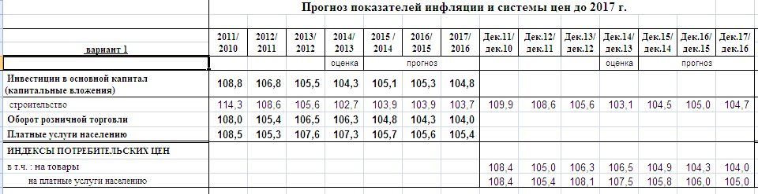

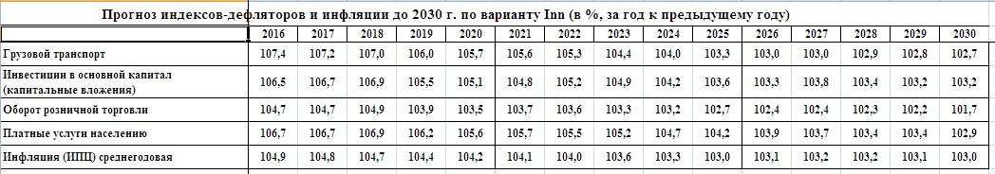
Таблица 40.
Объемы и источники финансирования мероприятий Программы комплексного развития транспортной инфраструктуры
ГП Мышкин Мышкинского района на 2017-2025 гг. (экономически обоснованный вариант)

№ п/п | Наименование мероприятия | Годы реализации | Объем финансирования, тыс. руб. |  |  |  |  |  | Непосредственный результат реализации мероприятия
№ п/п | Наименование мероприятия | Годы реализации | Всего | в разрезе источников финансирования |  |  |  |  | Непосредственный результат реализации мероприятия
 |  |  |  | Областной бюджет |  | Районный бюджет | Местный бюджет | Внебюджетные источники | Непосредственный результат реализации мероприятия
1. | Задача: Обеспечение функционирования и развития сети автомобильных дорог общего пользования городского поселения Мышкин
1.1. | Капитальный ремонт, ремонт, содержание автомобильных дорог местного значения и искусственных сооружений на них, включая проектно-изыскательные работы | 2017 | 1 080,00 | - | - |  | 1 026,00 | - | -
1.1. |  | 2018 | 32 861,43 | 31 218,36 | - |  | 1 643,07 | - | -
1.1. |  | 2019 | 34 411,50 | 32 690,93 | - |  | 1 720,58 | - | -
1.1. |  | 2020 | 37 164,48 | 35 306,26 | - |  | 1 858,22 | - | -
1.1. |  | 2021 | 38 973,77 | 37 025,08 | - |  | 1 948,69 | - | -
1.1. |  | 2022 | 40 432,49 | 38 410,87 | - |  | 2 021,62 | - | -
1.1. |  | 2023 | 41 528,08 | 39 451,68 | - |  | 2 076,40 | - | -
1.1. |  | 2024 | 42 832,51 | 40 690,88 | - |  | 2 141,63 | - | -
1.1. |  | 2025 | 41 245,72 | 39 183,43 | - |  | 2 062,29 | - | -
1.1. |  | Всего | 310 529,94 | 293 977,48 | - |  | 16 498,50 | - | -

VII. ОЦЕНКА ЭФФЕКТИВНОСТИ МЕРОПРИЯТИЙ (ИНВЕСТИЦИОННЫХ ПРОЕКТОВ) ПО ПРОЕКТИРОВАНИЮ, СТРОИТЕЛЬСТВУ, РЕКОНСТРУКЦИИ ОБЪЕКТОВ ТРАНСПОРТНОЙ ИНФРАСТРУКТУРЫ ПРЕДЛАГАЕМОГО К РЕАЛИЗАЦИИ ВАРИАНТА РАЗВИТИЯ ТРАНСПОРТНОЙ ИНФРАСТРУКТУРЫ

Комплексная оценка эффективности реализации мероприятий Программы осуществляется ежегодно в течение всего срока ее реализации и по окончании ее реализации и включает в себя оценку степени выполнения мероприятий муниципальной программы и оценку эффективности реализации муниципальной программы.
Критериями оценки эффективности реализации Программы являются степень достижения целевых индикаторов и показателей, установленных Программой, а также степень достижения показателей эффективности, установленных Методикой.
7.1. Оценка эффективности реализации муниципальной программы осуществляется ежегодно по итогам ее исполнения за отчетный финансовый год и в целом после завершения ее реализации координатором совместно с ответственным исполнителем и соисполнителями.
7.2. Оценка эффективности Программы осуществляется с использованием следующих критериев: полнота и эффективность использования средств бюджета на реализацию Программы; степень достижения планируемых значений показателей муниципальной программы.
7.3. Расчет итоговой оценки эффективности Программы за отчетный финансовый год осуществляется в три этапа, реально по каждому из критериев оценки эффективности муниципальной программы:
1 этап – расчет Р₁ – оценки эффективности Программы по критерию «полнота и эффективность использования средств бюджета на реализацию муниципальной программы»;
2 этап – расчет Р₂ – оценки эффективности Программы по критерию «степень достижения планируемых значений показателей муниципальной программы»;
3 этап – расчет Р_{итог} – итоговой оценки эффективности Программы.
7.4. Итоговая оценка эффективности Программы (Р_{итог}) не является абсолютным и однозначным показателем эффективности Программы. Каждый критерий подлежит самостоятельному анализу причин его выполнения (или невыполнения) при оценке эффективности реализации Программы.
7.5. Расчет Р₁ – оценки эффективности Программы по критерию «полнота и эффективность использования средств бюджета на реализацию Программы осуществляется по следующей формуле:

Р₁ = (V_{факт} + u) / V_{пл} * 100% (7)
где:
V_{факт} - фактический объем бюджетных средств, направленных на реализацию Программы за отчетный год;
V_{пл} – плановый объем бюджетных средств на реализацию Программы в отчетном году;
u - сумма «положительной экономии».

К «положительной экономии» относятся: экономия средств бюджетов в результате осуществления закупок товаров, работ, услуг для муниципальных нужд.
7.6. Интерпретация оценки эффективности Программы по критерию «полнота и эффективность использования средств бюджетов на реализацию Программы осуществляется по следующим критериям:
▪ Программа выполнена в полном объеме, если Р₁ = 100%;
▪ Программа в целом выполнена, если 80% < Р₁< 100%;
▪ Программа не выполнена, если P1<80%.
7.7. Расчет Р2 – оценки эффективности муниципальной программы по критерию «степень достижения планируемых значений показателей Программы» осуществляется по формуле:

Р₂ = SUM K_{i} /N, i=1 (8),
где:
K_{i} - исполнение i планируемого значения показателя Программы за отчетный год в процентах;
N – число планируемых значений показателей Программы.

Исполнение по каждому показателю Программы за отчетный год осуществляется по формуле:

K_{i} = П_{i факт} / П_{i пл} * 100 % (9),
где:
П_{i факт} - фактическое значение i показателя за отчетный год;
П_{i пл} - плановое значение i показателя за отчетный год.

В случае, если фактическое значение показателя превышает плановое больше чем в 2 раза, то расчет исполнения по каждому показателю Программы на отчетный год осуществляется по формуле:

Кi = 100% (4)

В случае, если планом установлено значение показателя равно нулю, то при превышении фактического значения показателя плана расчет выполнения по каждому показателю осуществляется по формуле:

Кi = 0% (10).

7.8. Интерпретация оценки эффективности Программы по критерию «степень достижения планируемых значений показателей Программы» осуществляется по следующим критериям:
▪ Программы перевыполнена, если P2 > 100%;
▪ Программы выполнена в полном объеме, если 95% < P2 < 100%;
▪ Программы в целом выполнена, если 75% < P2 < 95%
▪ Программы не выполнена, если P2 < 75%.

7.9. Итоговая оценка эффективности Программы осуществляется по формуле:

P_{итог} = (P₁ + P₂) / 2 (11),
где: P_{итог} - итоговая оценка эффективности Программы за отчетный год.

7.10. Интерпретация итоговой оценки эффективности Программы осуществляется по следующим критериям:
▪ P _{итог} > 100% высокоэффективная;
▪ 95% < P _{итог} < 100% эффективная;
▪ 75% < P _{итог} < 95% умеренно эффективная;
▪ P _{итог} < 75% неэффективная.

7.11. Результаты итоговой оценки эффективности Программы (значение P итог) и вывод о ее эффективности (интерпретация оценки) представляются вместе с годовыми отчетами в Администрацию городского поселения Мышкин.

VIII. ПРЕДЛОЖЕНИЯ ПО ИНСТИТУЦИОНАЛЬНЫМ ПРЕОБРАЗОВАНИЯМ, СОВЕРШЕНСТВОВАНИЮ ПРАВОВОГО И ИНФОРМАЦИОННОГО ОБЕСПЕЧЕНИЯ ДЕЯТЕЛЬНОСТИ В СФЕРЕ ПРОЕКТИРОВАНИЯ, СТРОИТЕЛЬСТВА, РЕКОНСТРУКЦИИ ОБЪЕКТОВ ТРАНСПОРТНОЙ ИНФРАСТРУКТУРЫ НА ТЕРРИТОРИИ ГОРОДСКОГО ПОСЕЛЕНИЯ МЫШКИН

В современных условиях для эффективного управления развитием территории муниципального образования недостаточно утвердить документ территориального планирования, отвечающий актуальным требованиям законодательства и имеющий обоснование основных решений с точки зрения удовлетворения потребностей населения в услугах объектов различных видов инфраструктуры.
Ограниченность ресурсов местных бюджетов для создания объектов местного значения обуславливает необходимость тщательного планирования реализации документов территориального планирования. Ведь только в случае успешной реализации обоснованных решений градостроительная политика может быть признана эффективной.
В ноябре 2014 года в план мероприятий («дорожную карту») «Совершенствование правового регулирования градостроительной деятельности и улучшение предпринимательского климата в сфере строительства» (утвержденный распоряжением Правительства Российской Федерации от 29 июля 2013 года № 1336-р) было включено мероприятие по установлению обязанности органов местного самоуправления утверждать программы развития транспортной и социальной инфраструктуры (далее также – Программы) в 6-месячный срок с даты утверждения генеральных планов городских поселений и городских округов.
Сегодня, в соответствии со статьей 8 Градостроительного кодекса Российской Федерации, к полномочиям органов местного самоуправления городских округов и поселений в области градостроительной деятельности относятся разработка и утверждение программ комплексного развития транспортной инфраструктуры городских округов и поселений (соответственно).
В соответствии со статьей 26 Градостроительного кодекса Российской Федерации, реализация генерального плана городского округа или поселения осуществляется путем выполнения мероприятий, которые предусмотрены, в том числе программами комплексного развития транспортной инфраструктуры муниципальных образований.
Программа комплексного развития транспортной инфраструктуры городского округа, поселения – документ, устанавливающий перечень мероприятий (инвестиционных проектов) по проектированию, строительству, реконструкции объектов транспортной инфраструктуры поселения, городского округа, которые предусмотрены государственными и муниципальными программами, стратегией социально-экономического развития муниципального образования, планом и программой комплексного социально-экономического развития поселения, инвестиционными программами субъектов естественных монополий, договорами о развитии застроенных территорий, договорами о комплексном освоении территорий, иными инвестиционными программами и договорами, предусматривающими обязательства застройщиков по завершению в установленные сроки мероприятий по проектированию, строительству, реконструкции объектов транспортной инфраструктуры.
Положения Градостроительного кодекса Российской Федерации и существование отдельных Требований указывает на то, что программа комплексного развития транспортной инфраструктуры по своему статусу не идентична программе, предусматривающей мероприятия по созданию объектов местного значения в сфере транспортной инфраструктуры.
Программа комплексного развития транспортной инфраструктуры – это важный документ планирования, обеспечивающий систематизацию всех мероприятий по проектированию, строительству, реконструкции объектов транспортной инфраструктуры различных видов.
Программы имеют высокое значение для планирования реализации документов территориального планирования.
Следует отметить, что сроки разработки и утверждения Программ связаны со сроками утверждения генерального плана.
Программы комплексного развития транспортной инфраструктуры городских округов и поселений подлежат утверждению в шестимесячный срок с даты утверждения генеральных планов соответствующих муниципальных образований. В связи с этим, представляется целесообразным организовывать разработку проекта Программы в составе единого комплексного проекта управления развитием территории городского округа или поселения, в который также входит и разработка генерального плана.
Для создания эффективной конкурентоспособной транспортной системы необходимы 3 основные составляющие:
▪ конкурентоспособные высококачественные транспортные услуги;
▪ высокопроизводительные безопасные транспортная инфраструктура и транспортные средства, которые необходимы в той мере, в которой они обеспечат конкурентоспособные высококачественные транспортные услуги;
▪ создание условий для превышения уровня предложения транспортных услуг над спросом.
Транспортная система ГП Мышкин является элементом транспортной системы региона, поэтому решение всех задач, связанных с оптимизацией транспортной инфраструктуры на территории, не может быть решено только в рамках полномочий органов местного самоуправления муниципального образования. Данные в Программе предложения по развитию транспортной инфраструктуры предполагается реализовывать с участием бюджетов всех уровней. Задачами органов местного самоуправления станут организационные мероприятия по обеспечению взаимодействия органов государственной власти и местного самоуправления, подготовка инициативных предложений по развитию транспортной инфраструктуры.
Таким образом, ожидаемыми результатами реализации запланированных мероприятий будут являться исполнение показателей, предусмотренных Программой объектов транспортной инфраструктуры в целях развития современной и эффективной транспортной инфраструктуры ГП Мышкин, повышение уровня безопасности движения, доступности и качества оказываемых услуг транспортного комплекса для населения.

